2023年甘肃公务员考试《行测》真题
一、单选题
1. (2023甘肃)党的二十大报告指出，全过程人民民主是社会主义民主政治的本质属性，是最广泛、最真实、最管用的民主，下列事例体现了全过程人民民主的有几项：
①某地人代会开会前，群众代表通过初审政府预算草案，提出修改意见，监督管好政府“钱袋子”，使公共资金使用更好反映人民意愿
②某地居委会和社区一同组织居民讨论社区公共服务资金的分配使用规则，居民通过各种创新的基层协商民主方式，让财政决策更接地气
③某直播平台开展了“最美建筑摄影”网络投票活动，众多摄影爱好者纷纷拍摄并投稿，网友们通过公平公开公正的方式评选出“最高人气奖”
④某政府网络平台开辟了“领导留言板”栏目，群众可直接给政府主要负责同志留言，提出意见和诉求
A. 1
B. 2
C. 3
D. 4

2. (2023甘肃)党的十八大以来，以习近平同志为核心的党中央不断推进人民代表大会制度理论创新和实践创新，主要体现在“六个方面”。下列不属于这“六个方面”内容的是:
A. 必须坚持全面依法治国、必须坚持民主集中制
B. 必须坚持全面从严治党、必须坚持进一步推进政治体制改革
C. 必须坚持中国共产党领导、必须坚持用制度体系保障人民当家作主
D. 必须坚持中国特色社会主义政治发展道路、必须坚持推进国家治理体系和治理能力现代化

3. (2023甘肃)下列属于我国2022年《政府工作报告》民生保障清单的有几项：
①深化网络生态治理，促进基层文化设施布局优化和资源共享
②坚持房子是用来住的、不是用来炒的定位，加快发展长租房市场
③完善跨省异地就医直接结算办法，使群众就近得到更好医疗服务
④将2岁以下婴幼儿照护费用纳入个人所得税专项附加扣除，减轻家庭养育负担
A. 1
B. 2
C. 3
D. 4

4. (2023甘肃)2022年8月31日至9月5日，中国国际服务贸易交易会（简称“服贸会”）在国家会议中心和首钢园区举办。下列与服贸会相关的说法正确的有几项？
①服贸会已成为我国对外开放三大展会平台之一
②2022年服贸会的主题为“服务合作促发展，绿色创新迎未来”
③服贸会是全球唯一一个国家级、国际性、综合型的服务贸易平台
④2022年服贸会吉祥物“福燕”预示服务贸易发展造福世界，寓意邀请境内外客商共赴服务贸易盛宴
A. 1
B. 2
C. 3
D. 4

5. (2023甘肃)宋朝是我国历史上商品经济、文化教育、科学创新高度繁荣的时代。下列选项中描述的景象，可能出现在宋朝的有几项？
①社会出现严重通货膨胀
②百姓们用煤炭作燃料取暖做饭
③农民使用水力翻车进行田间灌流
④士兵们用火药制成的“震天雷”击退敌人
A. 4
B. 3
C. 2
D. 1

6. (2023甘肃)成语作为中国传统文化的一大特色，很多都来源于历史生活，下列成语、主要人物及时期对应错误的是：
A. 窃符救赵——魏无忌——战国
B. 封狼居胥——霍去病——汉朝
C. 目不窥园——范仲淹——宋朝
D. 东床坦腹——王羲之——东晋

7. (2023甘肃)关于微生物，下列说法错误的是：
A. 双歧杆菌是一种对人体有益的细菌
B. 感染幽门螺杆菌会导致急性肠胃炎
C. 食用不熟的鸡蛋可能感染沙门氏菌
D. 豆科植物根部的根菌有固氮作用

8. (2023甘肃)下列中国历史上的“父子书法家”中生活年代最早的是：
A. 钟繇、钟会
B. 米芾、米友仁
C. 欧阳询、欧阳通
D. 王羲之、王献之

9. (2023甘肃)下列关于革命遗址及革命纪念建筑物的说法错误的是：
A. 广州农民运动讲习所旧址——毛泽东曾在此担任农民运动讲习所所长
B. 秋收起义文家市会师旧址——红军在此确立了“十六字诀”游击战术
C. 北京大学红楼——李大钊曾在此传播马克思主义和民主科学进步思想
D. 八路军总司令部旧址——彭德怀等人在此直接布置和指挥了百团大战

10. (2023甘肃)《论语》中提到“行夏之时，乘殷之辂，服周之冕”。下列与之相关的说法错误的是：
A. “夏之时”指的是著名历法《大衍历》
B. “辂”指的是车子，“冕”指的是礼帽
C. “乘殷之辂”与“殷鉴不远”涉及同一朝代
D. 《论语》是记录孔子及其弟子言行的语录文集

11. (2023甘肃)下列与茶相关的说法错误的是：
A. 杀青是制作白茶的必要工艺
B. 祁门红茶的原产地是安徽祁门
C. 茶叶含有茶多酚等有机化学成分
D. 茶树适宜种植的地形以丘陵为主

12. (2023甘肃)下列属于《中华人民共和国劳动法》所调整的劳动关系的是：
A. 大学生小张利用假期到餐馆打工
B. 王某雇请保姆为其提供家务劳动
C. 村民老马在农忙时雇请他人为其收割庄稼
D. 大学英语教师小李在某国领事馆兼职从事翻译工作

13. (2023甘肃)关于生产生活中所蕴含的物理原理，下列说法正确的是：
A. 冬天使用空调取暖是利用了热辐射使室内空气变热
B. 汽车上坡时，往往会挂低速挡，目的是减小牵引力
C. 油罐车车尾挂的一根长铁链是为了避免因静电放电而引发爆炸
D. 自行车高速下坡时，紧急刹车会导致翻车，主要是因为刹车力太大

14. (2023甘肃)激光技术指采用激光手段对特定目标进行加工或者检测的技术。下列与激光技术有关的说法错误的是：
A. 激光的理论基础由爱因斯坦在1917年提出
B. 激光技术可以实现材料加工、物态转变、尺度测量
C. 目前我国是世界上唯一能制造实用化深紫外全固态激光器的国家
D. 我国于1960年成功制造出第一台激光器，促进了激光技术发展

15. (2023甘肃)地球系统是指由大气圈、水圈、陆圈和生物圈组成的有机整体。下列相关的说法正确的是：
A. 地球系统的主要能量来源是太阳
B. 地球系统具有绝对的独立性和封闭性
C. 生态系统发生改变时不会影响地球系统的平衡
D. 与海水和大气相比，板块发生改变的时间比较短

16. (2023甘肃)在“工业的血液——石油文化展”上，最不可能出现的事物是：
A. 《梦溪笔谈》原文摘录
B. “磕头机”的三维模型
C. 沥青的生产流程示意图
D. 湖南省油田增产的喜报

17. (2023甘肃)下列海洋科技成果与用途对应错误的是：
A. “海牛II号”——深海海底钻探器
B. “海基一号”——海洋油气导管架
C. “海斗一号”——自升式海上平台
D. “深海勇士”——深海载人潜水器

18. (2023甘肃)关于体育项目中所蕴含的物理原理，下列说法错误的是：
A. 百米赛跑时运动员起跑快是指起跑加速度大
B. 拔河比赛时获胜一方对绳子的拉力更大一些
C. 举重比赛时运动员手上擦些“镁粉”目的是吸湿，增大摩擦力
D. 跳高比赛时会垫厚厚的垫子，是为了减小运动员落地时所受的冲击力

19. (2023甘肃)商品宣传时应科学准确，避免误导消费者。下列商品宣传较为科学的是：
A. 某品牌无糖月饼，没有甜味，属于无糖食品
B. 某品牌鱼肝油含有丰富的维生素D，有助于宝宝骨骼健康
C. 某品牌运动饮料含有多种无机盐，可以补充人体运动时所消耗的能量
D. 某品牌八宝粥由丰富的莲子、桂圆等制作而成，适合糖尿病患者食用

20. (2023甘肃)截至2022年底，中国位居全球风力发电装机总量第一位。下列与风力发电有关的说法错误的是：
A. 目前新式风力发电机发出的电通常为交流电
B. 风力发电的功率大小只取决于发电机的功率
C. 风力发电机组主要由风轮、发电机和塔筒组成
D. 全球风能总量远远超过可开发利用的水能总量

21. (2023甘肃)针对人民教育出版社小学数学教材插图问题，教育部高度重视，________，对全国中小学教材教辅和进入校园课外读物的插图及内容进行了全面排查整改，确保体现正确的政治方向和价值导向，弘扬中华优秀文化，符合大众审美习惯。
填入画横线部分最恰当的一项是:
A. 举一反三
B. 一蹴而就
C. 融会贯通
D. 见微知著

22. (2023甘肃)在海洋最深和最寒冷的地方，海洋生物--主要是无脊椎动物--可以达到极大的尺寸。鱿鱼、海蜘蛛、蠕虫和其他种类的动物会长到使世界各地的相关物种________的大小。这种现象被称为“巨型化”。
填入画横线部分最恰当的一项是:
A. 黯然失色
B. 相形见绌
C. 自惭形秽
D. 比上不足

23. (2023甘肃)莽莽苍苍的大兴安岭过来了，巍峨的阴山也从遥远的草原腹地过来了。北方草原最著名的山脉，在这里________。将大山的茂密与大山的险峻都给了克什克腾，给了这片茫茫的野草。
填入画横线部分最恰当的一项是：
A. 不期而遇
B. 不约而同
C. 萍水相逢
D. 旧雨重逢

24. (2023甘肃)城市文化是一座城市的气质所在，也是城市发展的内在动力。近年来，一些城市的景观规划动辄“大开大合”，形成________的整体风格，或者移栽网红花木，打造网红街景，将城市文化灌入流量。这些功利的城市治理行为也许会带动一段时间的消费热涨，却让城市失去了原本的生活底色。
填入画横线部分最恰当的一项是:
A. 照猫画虎
B. 老生常谈
C. 因循守旧
D. 千篇一律

25. (2023甘肃)电影音乐作为电影艺术的组成部分，早已和画面构图、色彩、语言一样,成了表达主题、塑造人物、________意境的一个重要手段。它在渲染气氛、揭示人物心灵、影响观众心理方面所能达到的神奇效果，是前人始料所不及的。一部电影如果缺少了________的音乐，就好比一道大餐少了盐。
依次填入横线处的词语最恰当的一组是：
A. 设立 相辅相成
B. 创造 相得益彰
C. 生成 引人入胜
D. 展现 此呼彼应

26. (2023甘肃)面对错综复杂的形势，最根本的是要把我们自己的事情做好。改革开放以来，我们遭遇过很多外部风险冲击，最终都能_______，靠的就是办好自己的事、把发展立足点放在国内。要_______走中国特色社会主义道路，坚持推进中国式现代化，把中国发展进步的命运牢牢掌握在自己手中。
依次填入横线处最恰当的一组是：
A. 起死回生 一成不变
B. 化险为夷 毫不动摇
C. 绝处逢生 矢志不渝
D. 转败为胜 按部就班

27. (2023甘肃)我们常常讨论创造性的培养，好像创造性就一定意味着________，一个问题有一百个解，不受约束。实际上，________地看待世界，明白局部与整体之间的联系和运作；做事情讲方法，有步骤，有恒心，能统合各方力量，这些才是创造性的基石。
依次填入画横线部分最恰当的一项是:
A. 龙飞凤舞 壮观
B. 天马行空 宏观
C. 不拘一格 微观
D. 挥洒自如 乐观

28. (2023甘肃)与人类繁衍发展的漫长历史相比，科学的历史并不_______ 。但就在科学有了一席之地的有限历史维度中，人类社会从关系架构、行为方式到思维模式都被科学深刻影响甚至颠覆性_______。科学已经成为现代社会不可_______的重要部分，是延续和推动现代社会发展的核心力量。
依次填入画横线部分最恰当的一项是：
A. 久远 重构 分割
B. 深远 解构 分离
C. 永久 重建 分隔
D. 长久 创新 分裂

29. (2023甘肃)人工智能的技术内核虽然________，但“模拟人类智慧”这一理念本身却并不________。因此，该理念就很容易被一些________的思想先驱者转化为一些艺术形象，由此形成对于技术形态本身的“抢跑”态势。
依次填入划横线部分最恰当的一组是：
A. 深奥 超前 敏感
B. 先进 抽象 前卫
C. 艰深 晦涩 敏锐
D. 高端 艰涩 睿智

30. (2023甘肃)年度热词_____大事小情，不仅反映国家大事、_____时代主旋律，还有对老百姓日常生活的深切_____，展现了过去一年的社会变迁和生活万象。而透过“内卷”“躺平”“鸡娃”“双减”“干饭人”等热词，我们还可_____当下独特的社会景观。
依次填入画横线部分最恰当的一项是:
A. 描绘 切合 感触 了解
B. 体现 把握 体验 感受
C. 勾勒 蕴含 体察 窥见
D. 叙写 贴近 关怀 透视

31. (2023甘肃)读书可以提高我们的眼光、境界、格局、胸怀，读书的好处，是可以让我们跳出此时此地的_______、穿透一时一地的迷雾，从更大的格局和更长远的眼光来把握眼前的各种_______，从而把不解和不安化成豁然开明和淡定从容，最后养成战略上的_______。
依次填入画横线部分最恰当的一项是：
A. 奴役 骚乱 毅力
B. 束缚 骚动 耐力
C. 局限 扰乱 致力
D. 限制 扰动 定力

32. (2023甘肃)应急科学普及能够及时解疑释惑，提升公众认知力，还可以______伪科学和谣言，_______社会和网络环境。正因如此，建立健全国家应急科普协调联动机制，完善各级政府应急管理预案中的应急科普措施，极为必要，更是_______。
依次填入横线部分最恰当的一项是：
A. 批驳 净化 未雨绸缪
B. 抵制 维护 重中之重
C. 对抗 清理 居安思危
D. 拆穿 建设 防微杜渐

33. (2023甘肃)立于传统之上的创新，远比借________招徕粉丝难得多。因为对传统越是懂，越知道它的________之处在于“增之一分则太长，减之一分则太短”，越不敢越雷池一步。
依次填入横线处的词语最恰当的一组是：
A. 时兴 微妙
B. 流量 精细
C. 套路 巧妙
D. 流俗 精妙

34. (2023甘肃)在漫长的发展历史中，二十四节气已经成为中华民族共有的认知文化系统，________着中国各族人民的伦理情感、生命意识、审美情趣和信仰，是增强中华民族共同体意识的________和粘合剂。二十四节气中________的尊重自然、效法自然、爱护自然、利用自然、扶助自然的天人合一思想，更是中国文化的精髓。
填入画横线部分最恰当的一组是：
A. 凝结 连接 蕴藏
B. 聚集 桥梁 隐藏
C. 凝聚 纽带 蕴含
D. 粘合 枢纽 暗藏

35. (2023甘肃)大脑对于外界单调、规律的声音会产生谐振，同时会掩盖住其余声音，起到一种掩蔽效应，因为没有任何变化从而并不引起生理上的________与注意，会不自觉地________可能影响到自己的噪声，更容易________于当下的活动。
依次填入画横线部分最恰当的一项是：
A. 不适 忽略 习惯
B. 反感 抵消 专注
C. 体验 消解 聚焦
D. 认知 弱化 沉浸

36. (2023甘肃)追星________，但频频越界的“饭圈”乱象，不仅有违社会公序良俗、触碰社会道德底线，有的还已触碰法律红线。______“饭圈”乱象，关涉青少年成长，关乎社会和谐稳定。
依次填入画横线部分最恰当的一项是:
A. 无可厚非 整治
B. 无可非议 疏导
C. 天经地义 治理
D. 情有可原 梳理

37. (2023甘肃)在延安中央大礼堂外，伫立着两棵柳树和一排松树。当年，毛泽东曾作“松柳之喻”：共产党员要像柳树一样，插到哪里就在那里活起来。但是柳树也有弱点，就是随风倒，软得很，所以还要学松树，松树的劲大得很，到冬天也不落叶子。松树有原则性，柳树有灵活性。像柳树那样＿＿＿＿，人人喜欢；像松树那样＿＿＿＿，稳当可靠。
依次填入画横线部分最恰当的一项是:
A. 可亲 坚定
B. 可爱 坚固
C. 可敬 坚挺
D. 可贵 坚持

38. (2023甘肃)制止网络暴力，加强、完善相关制度性建设刻不容缓。________，每一个口出恶言之人都是推动网暴潮水前进的一部分。反过来讲，在评判热点人物和事件时保持善意和理智，哪怕只是做到少说不说，这样的人每多一个，抵御网暴的堤坝就能高一分。
填入画横线部分最恰当的一项是：
A. 人言籍籍
B. 众口铄金
C. 三人成虎
D. 流言蜚语

39. (2023甘肃)包括儒家在内的中国传统思想对文艺的功利性________，“文以载道”可谓天经地义，时时处处以人心与教化的标准来审视和介入文艺的生产与传播，未必都具有积极的社会意义。这需要具体问题具体分析，关键在于人心与教化的标准不能走偏或错谬，否则这种审视和介入就会________或戕害文艺的发展。
填入画横线部分最恰当的一项是:
A. 情有独钟 妨碍
B. 不屑一顾 阻止
C. 背道而驰 助长
D. 一厢情愿 推动

40. (2023甘肃)1925年10月10日，故宫博物院正式成立，这是一件具有划时代意义的大事。故宫博物院从皇宫到博物院的________，也是中国社会由帝制走向共和的一个________。
依次填入画横线部分最恰当的一项是:
A. 转嫁 背影
B. 改造 幻影
C. 转换 倒影
D. 转变 缩影

41. (2023甘肃)人类成就和文明进步的史诗，是通过历史上最有天赋和才能的个体对艺术、科学和所有其他领域所做的贡献________的。天资卓越、创造力出众的拔尖人才可以利用他们的天赋和才能来________人类社会的现状，也可以对其侵蚀破坏，而他们最终如何选择自己的道路，能否肩负起社会责任，形塑提升社会资本、创造更广泛的社会福祉的贡献导向，对于人类命运共同体的未来发展方向有________的影响。
依次填入划横线部分最恰当的一组是：
A. 写就 改善 举足轻重
B. 造就 改变 举重若轻
C. 成就 提升 才轻任重
D. 铺就 提高 无足轻重

42. (2023甘肃)喝酒有害健康早已成为共识，酒精对大脑的影响也逐渐受到更多关注。《自然·通讯》的一项研究发现，每周喝几瓶啤酒，就会造成大脑灰质和白质体积减小；发表于《英国医学杂志》的一项研究指出，每周饮酒会导致海马体萎缩风险急剧上升。由此造成的后果是，长期饮酒的人更易患上痴呆症。不过，这些研究往往关注长期饮酒的影响，如果只是偶尔喝一次酒，也会对大脑造成危害吗？发表于《美国科学院院刊》的最新研究给出了肯定答案：你人生中的第一次醉酒，不仅会改变大脑神经元的形态，这种影响甚至会伴随终生。
这段文字意在：
A. 强调长期饮酒对健康的严重危害
B. 纠正人们对饮酒危害的错误认识
C. 探讨痴呆症与饮食习惯之间的关联
D. 介绍关于饮酒危害健康的研究结论

43. (2023甘肃)大量的人口流入给城市的发展带来了强大动力，也快速形成了超特大城市的发展红利。然而大城市社会福利分配的限制，发展带来的高生活成本以及区域间文化的巨大差异，让大量农村人口面临进得来、留不下的困境，而且远距离的流动也导致一系列社会问题。县域城镇化连接着农村人口生活的家乡以及工作的城市，具有距离、文化等优势，县域城镇化发展不仅能为农村人口提供更多发展机会，还能为农业转移人口提供城镇化水平的社会服务，让农村人口在参与城镇化建设过程中真正享受其成果。
这段文字接下来最可能讲的是：
A. 人口的自由流动是城镇化的基础
B. 发展区域城市建设吸引人口回流
C. 城市的发展红利应为建设者们共享
D. 县域城镇化需要实事求是精准施策

44. (2023甘肃)研究表明，许多动物能够探测到人类无法感知的最微小的振动、细微的大气变化甚至磁场电流。从这个意义上说，啮齿动物和狗可以听到比人类能听到的高得多的频率。大象能感知到的频率则比我们能感知的更低，而许多昆虫的腿部对振动非常敏感。许多动物通过不同的感知获得的这种特殊敏感性的集合，可能是对它们能预感灾难来临的合理解释。
最适合做这段文字标题的是：
A. 许多昆虫对振动非常敏感
B. 为什么动物能够预知灾难
C. 许多动物拥有敏锐的感官
D. 动物感知的频率远超人类

45. (2023甘肃)互联网时代是人机交互的时代，视觉、听觉、触觉在接入互联网的过程中尤为重要，而老年人多感官的衰老都为他们的“触网困难”埋下了伏笔。同时，任何一款新功能、任何一次灵活的界面转换都可能会造成他们在互联网中的“迷失”，成为阻拦他们“入网”的道道关卡。此外，软件更新频繁、无意中跳转到新页面、关不掉各类弹出式信息三类情况均给不少老年人带来了“触网”难题。
这段文字意在说明：
A. 数字时代如何助力老年人“老有所安”
B. 入网障碍引发了老年人抵触入网心理
C. 互联网时代老年人上网面临多重困难
D. 互联网的适应化改造仍存在探索空间

46. (2023甘肃)语文素养和语言能力的提高，不是靠学理论所能达到的，更没有什么捷径可走，唯一的办法就是要多读书，读好书，勤于写作，有的名篇名段需要适度背诵。这是古人留给我们培养孩子语文素养和能力的有益经验。阅读能让孩子不断提高语言能力、思维能力，获得心灵滋养，打开丰富多彩世界的大门。
这段文字意在强调：
A. 学好语文是学好一切的根本
B. 学好语文的关键在于写作和背诵
C. 语文素养的提高无捷径可走
D. 阅读对于提升语言能力的重要性

47. (2023甘肃)专家身份不仅意味着一个人具备专门的知识和技能，更意味着他人承认其可信性和权威性。专家若想具有说服力，必须善用自己掌握的知识和技能，“善用”即是指在正确的时间，以正确的方式，朝向正确的目标。只有审慎行动、保持善意，专家才能有效地应用技术性知识。
这段文字意在强调：
A. 专家要有效地应用技术性知识
B. 对专家的不信任和质疑很常见
C. 专家的可信度来自知识与善意
D. 人们应以批判性思维对待专家

48. (2023甘肃)传统村落传承着中华民族的历史记忆、生产生活智慧、文化艺术结晶和民族地域特色。传统村落的建筑设计工艺和技术值得现代建筑研究和挖掘，传统村落的空间格局、邻里关系、乡风民约等对于城市打造和谐的邻里关系，提高社区治理能力有很好的借鉴意义。对于长期生活在喧嚣城市中的居民来说，传统村落和乡村风貌有较强的吸引力。保护传统村落，发展乡村旅游，可为巩固拓展脱贫攻坚成果同乡村振兴有效衔接提供有力产业支撑。
这段文字意在说明：
A. 传统村落和乡村风貌的价值是多元丰富的
B. 传统村落治理模式对城市建设有借鉴意义
C. 保护传统村落是推进乡村振兴的重要举措
D. 乡村振兴促进经济发展并承载传统的延续

49. (2023甘肃)为什么______________？一个重要原因是，在中国经济发展中，地方分权尤其是财政包干对地区经济发展产生了正向激励，由此也引发了一些地方的“一亩三分地”思维，政策取向更多考虑一地一域，而非站在全国角度通盘考虑。尤其是受唯GDP思维惯性影响，地方对能带动当地经济、增加财政收入的项目多有青睐，通过或明或暗的方式保护，造成了市场分割。
填入画横线部分最恰当的一项是:
A. 地方保护主义难以根除
B. 国内大循环存在堵点
C. 有些地方产业的产能严重过剩
D. 地方保护范围主要在商品领域

50. (2023甘肃)老子论“道”，强调人性的本然状态；孔子论“仁”，强调社会的应然状态。在理论逻辑上，老子从道德人心的角度，企图救赎异化的人性；孔子从伦理教化的角度，企图重构崩溃的秩序。在价值取向上，老子之“道”以具体的社会之“德”为理论归趣，其抽象哲学观与社会价值观并无判然界限；孔子之“仁”以社会之“道”为理论指向，其社会价值观与抽象哲学观也无判然界限。
根据这段文字，下列说法不符合作者观点的：
A. 老子之“道”与孔子之“仁”构成理论上的互补关系
B. 老子之“道”与孔子之“仁”构成价值观的辩证关联
C. 老子之“道”与孔子之“仁”彰显的价值观相互对立
D. 老子之“道”与孔子之“仁”虽表面相反但深层相济

51. (2023甘肃)近年来，以南海一号沉船博物馆、秦始皇帝陵博物院、安阳殷墟博物馆、海昏侯国遗址博物馆等为代表的考古遗址博物馆，在旅游网站推荐榜单中排名渐次上升。_________________。人们已不再单纯满足于简单的、传统的博物馆参观，而是产生了深入历史场景、触及历史语境的“沉浸式”体验需求。
A. 这些变化反映了文化产品的更新换代
B. 新技术带来了文化消费场景的转场与创新
C. 这一新动态折射了文化消费的深化与转型
D. 这意味着新型博物馆成为旅游打卡的网红

52. (2023甘肃)汉代扬雄讲“言，心声也；书，心画也；声画形，君子小人见矣”，是将书法看作是人品与人格精神的象征，中国书法艺术美学中实际上蕴含着中华传统美学的道德精神。而作为“文房四宝”的笔墨纸砚，是中国书法与中国专画艺术之间的直接纽带，中国书画艺术实现了两者之间的审美融通和形式共生，即所谓“书画同源”。中国书法和中国绘画艺术同属中华优秀文化典范，且共同植根中华美学思想、蕴含中华道德精神。
根据这段文字，对“书画同源”的正确理解为:
A. 形成于同一时期的艺术样式
B. 相通的笔墨丹青与审美意境
C. 共同的精神内涵与艺术形式
D. 同属于中国的独特文化范式

53. (2023甘肃)亿万年前的超新星爆发产生的星云会孕育下一颗恒星，就像盘古开天地的传说一样。星云中重的元素汇聚在一起形成一个个核心，有的核心越聚越大，最终重新点燃了核反应形成新的恒星；小的核心围着恒星旋转就形成了行星，星星们就这样组合在一起形成了星系，就像我们熟知的太阳系一样。同时，超新星爆发喷射出的高能粒子，还会为它所到达的平静的星云带来波澜和扰动，加速星云汇聚的速度。
上述文段意在说明：
A. 重元素的汇聚形成恒星和行星
B. 太阳系源于一颗超新星的爆发
C. 宇宙来自亿万年前的超新星爆发
D. 超新星爆发产生孕育恒星的星云

54. (2023甘肃)①发表在《自然·通讯》的新研究显示，母亲卵子中的一种特定蛋白质的供应，可以影响驱动后代骨骼形态的基因
②如果卵子中没有母体的 SMCHD1，后代出生后的骨骼结构会发生改变
③表观遗传信息的变化会受到环境变化的影响，但是这些变化不会改变DNA，通常不会从父母传给后代
④在哺乳动物的胚胎发育过程中，Hox 基因控制着每个椎体，而表观遗传调节器则防止这些基因过早被激活
⑤在这项研究中，研究人员发现，母亲卵子中 SMCHD1 的数量会影响 Hox基因的活性，并影响胚胎的形态
⑥该研究集中在一种称为 SMCHD1 的蛋白上，它是一种表观遗传调节器
将以上6个句子重新排列，语序正确的是:
A. ①②④⑤⑥③
B. ②③④①⑥⑤
C. ③①⑥④⑤②
D. ④②①⑤③⑥

55. (2023甘肃)哈士奇太闹腾、比特犬攻击性太强、拉布拉多很友好……狗狗的性格，似乎已经和它们的品种画上了等号。因此在选择宠物狗时，人们会格外在意它们的品种是否纯正。但研究人员发现，________________。现代狗的品种在19世纪中后期出现，当时，犬类的主要划分依据是体型特征，比如大丹犬体型巨大，而吉娃娃娇小玲珑。人们通常认为，品种代表着犬类的行为特征，但现在，研究人员认为，没有什么迹象表明这种联系真的存在。
填入画横线部分最恰当的一项是:
A. 不同品种的狗在行为上有很大差异
B. 犬类的行为变化可以用品种来解释
C. 不能根据狗的品种来预测它的行为
D. 狗的攻击性可能与遗传没什么关系

56. (2023甘肃)在某应急救援作业中，假设每台机器工作效率相同，如果两台机器配合作业，效率分别提高25%，而三台机器同时合作，每台效率各自提高50%。甲、乙、丙三台机器依次投入救援，直到救援完成。已知甲救援时间为60分钟，乙救援时间为甲的1/2，而丙救援时间为乙的1/3，问仅有一台机器完成该救援作业需要多少分钟？
A. 120
B. 125
C. 130
D. 150

57. (2023甘肃)某学院有新生两百多人，将学生从1开始依次编号，选取编号为3的倍数的学生，正好构成新生运动会开幕式方队，选取编号为m（3＜m＜10，且m为整数）的倍数的学生，恰好构成闭幕式方队，问该学院新生人数有多少人？
A. 242
B. 243
C. 245
D. 246

58. (2023甘肃)甲、乙两个商场营业日每天是否打折概率均为1/2。某周，甲商场营业7天，而乙商场营业6天，休业1天。问在这一周，甲商场打折天数比乙商场多的概率为：
A. 1/6
B. 1/3
C. 1/2
D. 7/13

59. (2023甘肃)某高校学生会选拔乡村支教志愿者，初试合格者中，语文类5名，数学类6名，文体类4名，从中选取9名志愿者，但每类至少要选2名。问就9名志愿者科目类别构成而言，共有几种选拔方式？
A. 6
B. 7
C. 8
D. 9

60. (2023甘肃)边长为10厘米的正方形ABCD如下图所示，E为正方形中某一点，已知AE长8厘米，BE长6厘米，问三角形ADE的面积为多少平方厘米？
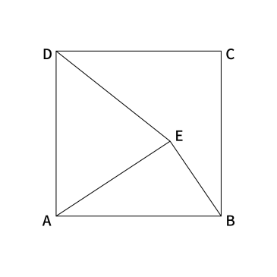
A. 24
B. 32
C. 44
D. 48

61. (2023甘肃)一家三口年龄各不相同，今年爸爸与妈妈年龄之和是孩子年龄的8倍，而10年后，爸爸与妈妈年龄之和为孩子年龄的5倍。今年爸爸、妈妈的年龄在各种可能组合中乘积最大，问今年妈妈的年龄可能是多少岁？
A. 39
B. 40
C. 50
D. 51

62. (2023甘肃)某商场一楼到二楼有一部自动扶梯匀速上行，甲、乙二人共同乘梯上楼。甲在乘扶梯同时匀速登梯，乙在恰好半程后，也开始匀速登梯，但登梯速度是甲的1/2。甲乙二人分别登了36级、12级到达二楼，问这部扶梯静止时一楼到二楼的级数是多少？
A. 48
B. 60
C. 66
D. 72

63. (2023甘肃)某地突发森林火灾，现有甲、乙两支消防队离火灾发生地距离相同，但路况不同，假设两支队伍接到命令后同时出发，并且按照一定速度匀速赶往火灾现场参与救援。已知当甲消防队走了路程时，乙消防队走了9公里，当乙消防队走了路程时，甲消防队走了16公里，问甲消防队到达目的地时，乙消防队距离目的地还有多少公里？
A. 9
B. 12
C. 27
D. 36

64. (2023甘肃)某围棋队的两位选手小李与小张决定进行1次围棋比赛，两人轮流先手开局，第一局小李先手开局。甲、乙两人分别记录了全程比赛，均显示共比赛18局，结果为10∶8。甲的记录显示为：小李胜10局，小张胜8局，且先手者共胜8局，但乙的记录显示为：先手者共胜6局。问甲乙两人的记录结果是：
A. 甲错乙对
B. 甲错乙错
C. 甲对乙错
D. 甲对乙对

65. (2023甘肃)某地计划在连接甲镇和乙镇的长度为60公里的公路上安装限速标志和测速仪器。具体方案是：从距离甲镇3公里处开始安装限速标志，然后每隔4公里再设置一个限速标志；从8公里处开始安装测速仪器，然后每隔9公里再设置一个测速仪器。假设单独安装一个限速标志费用为500元，单独安装一个测速仪器费用为800元，如果限速标志和测速仪刚好在同一个地点安装，则可以节约安装费用，此时安装两种设备总共只需要1000元。问最终安装总费用是多少元？
A. 10600
B. 11200
C. 12000
D. 12300

66. (2023甘肃)某医院因工作出现特殊情况需要从外科抽调医护人员支援呼吸科，如果少去4名护士，那么参与支援的护士与参与支援的医生人数一样多，如果少去2名医生，那么参与支援的护士人数是参与支援的医生人数的3倍，则外科参与支援呼吸科的医护人员总数是（ ）
A. 8
B. 10
C. 12
D. 14

67. (2023甘肃)一出租车的计价器出现故障，显示屏上保留了一个两位数，无法清除，但还能按行驶路程准确地将应付的车费累加上去。一旅客乘坐该车匀速行驶了2小时，当行驶1小时的时候，计价器上的两位数刚好交换了位置，在2小时的时候，计价器上的两个数又交换了位置，但他们中间多了一个0。如车费按里程计，问该旅客应付多少元车费？
A. 82
B. 86
C. 90
D. 95

68. (2023甘肃)10名志愿者准备将村民们刚采摘的一堆西瓜平均装上甲、乙两辆运输车，西瓜总数正巧满足每个村民采摘的西瓜个数都等于该村村民数。志愿者们先每人抱一个西瓜放到甲车上，然后每人抱一个西瓜放到乙车上，依次轮流进行，直到所剩西瓜少到容易清点时再平分。当最后1次把10个西瓜放到甲车后，发现所剩西瓜不足10个，于是，不得不从甲车抱出几个与所剩西瓜一起放到乙车上，此时刚好两车所装西瓜一样多。问最后从甲车拿出几个西瓜?
A. 1
B. 2
C. 3
D. 4

69. (2023甘肃)如图所示，某地计划修建一个长50米，宽40米的长方形观光园。现在需要在观光园中修建几条鹅卵石小道供游客行走，其中一条是长为50米，宽为2米的水平直线型小路，另外两条修成斜线型，并且要求这两条斜线型小路任何地方的水平方向宽度都是1米，问修完小路后观光园剩下部分的面积是多少平方米？
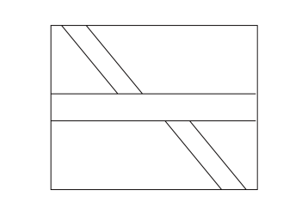
A. 1862
B. 1880
C. 1950
D. 1960

70. (2023甘肃)为了保护生态环境，某单位需要购买一批污水处理设备，总的预算不超过120万元。现有甲、乙两种类型设备可供选择，如果购买2台甲型设备和3台乙型设备，将超出预算10万元；若购买3台甲型设备和2台乙型设备，将结余10万元。若该单位最终购买5台污水处理设备，问共有几种购买方案？
A. 1
B. 2
C. 3
D. 4

71. (2023甘肃)从所给四个选项中，选择最合适的一个填入问号处，使之呈现一定的规律性：
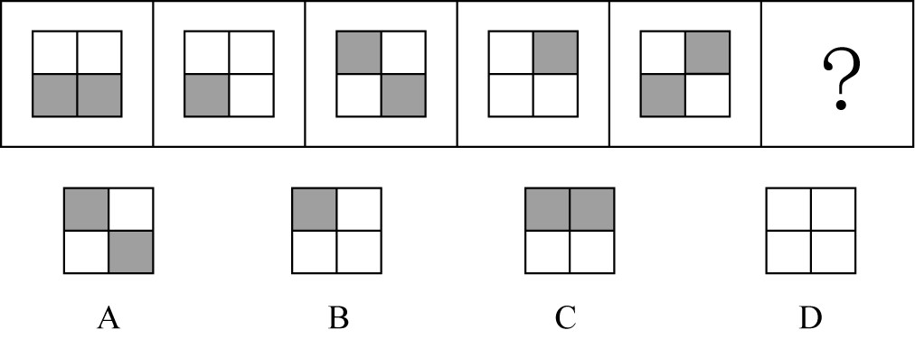

72. (2023甘肃)把下面的六个图形分为两类，使每一类图形都有各自的共同特征或规律，分类正确的一项是：
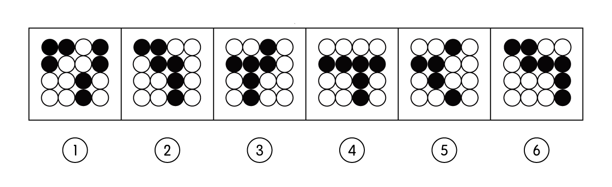
A. ①②③，④⑤⑥
B. ①②⑥，③④⑤
C. ①②④，③⑤⑥
D. ①④⑥，②③⑤

73. (2023甘肃)把下面的六个图形分为两类，使每一类图形都有各自的共同特征或规律，
分类正确的一项是：
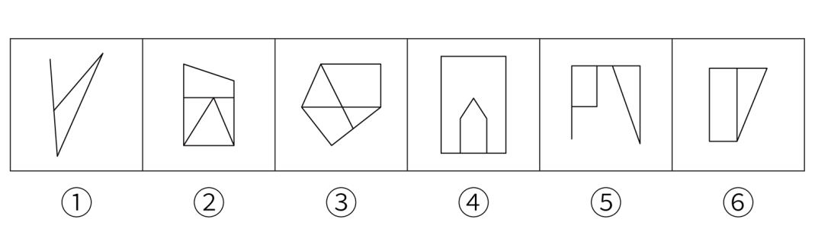
A. ①②③，④⑤⑥
B. ①②⑤，③④⑥
C. ①②⑥，③④⑤
D. ①④⑥，②③⑤

74. (2023甘肃)从所给的四个选项中，选择最合适的一个填入问号处，使之呈现一定的规律性：
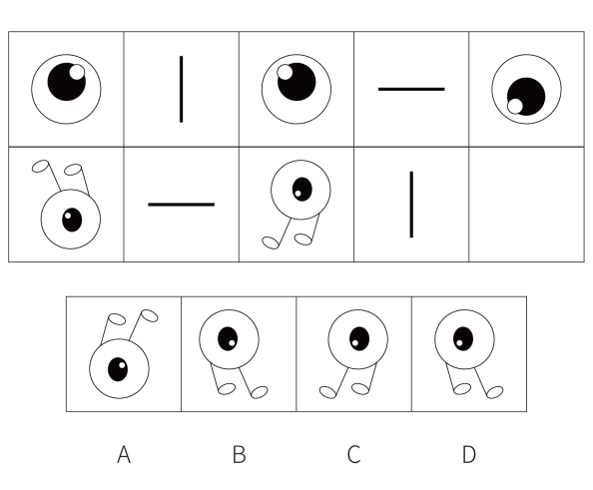

75. (2023甘肃)从所给四个选项中，选择最合适的一个填入问号处，使之呈现一定的规律性：
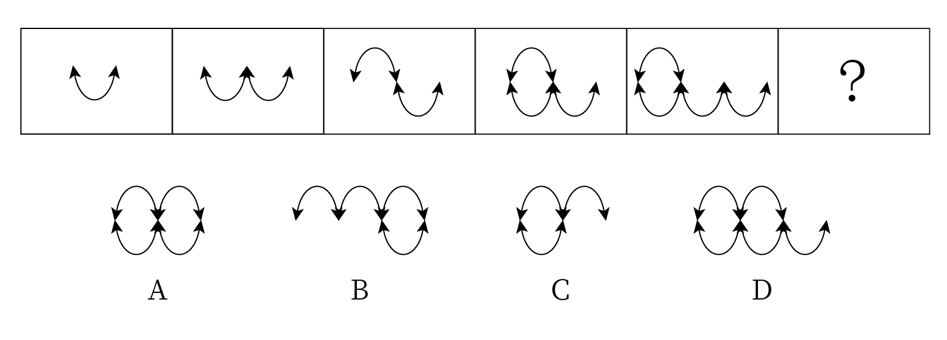

76. (2023甘肃)左边给定的是纸盒外表面的展开图，下面哪一项和其他三项不一样？请把它找出来。
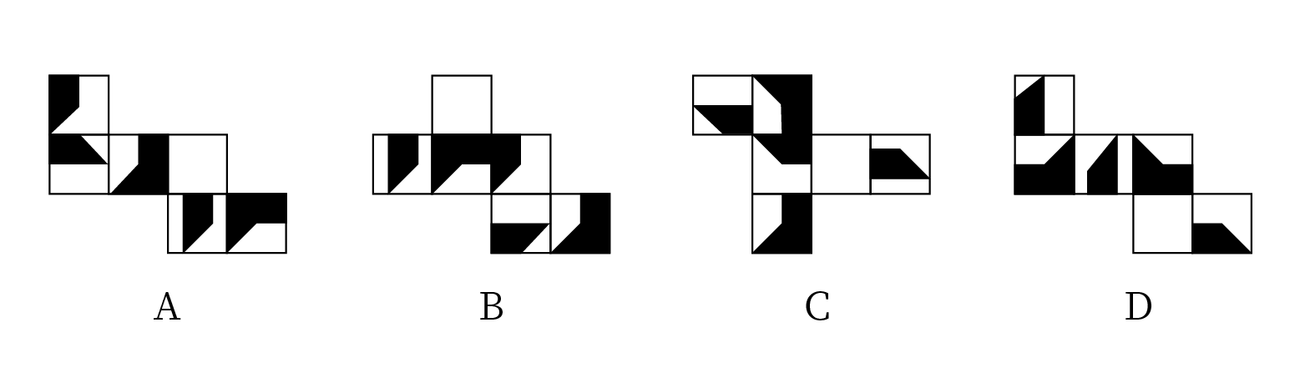

77. (2023甘肃)从所给的四个选项中，选择最合适的一个填入问号处，使之呈现一定的规律性：
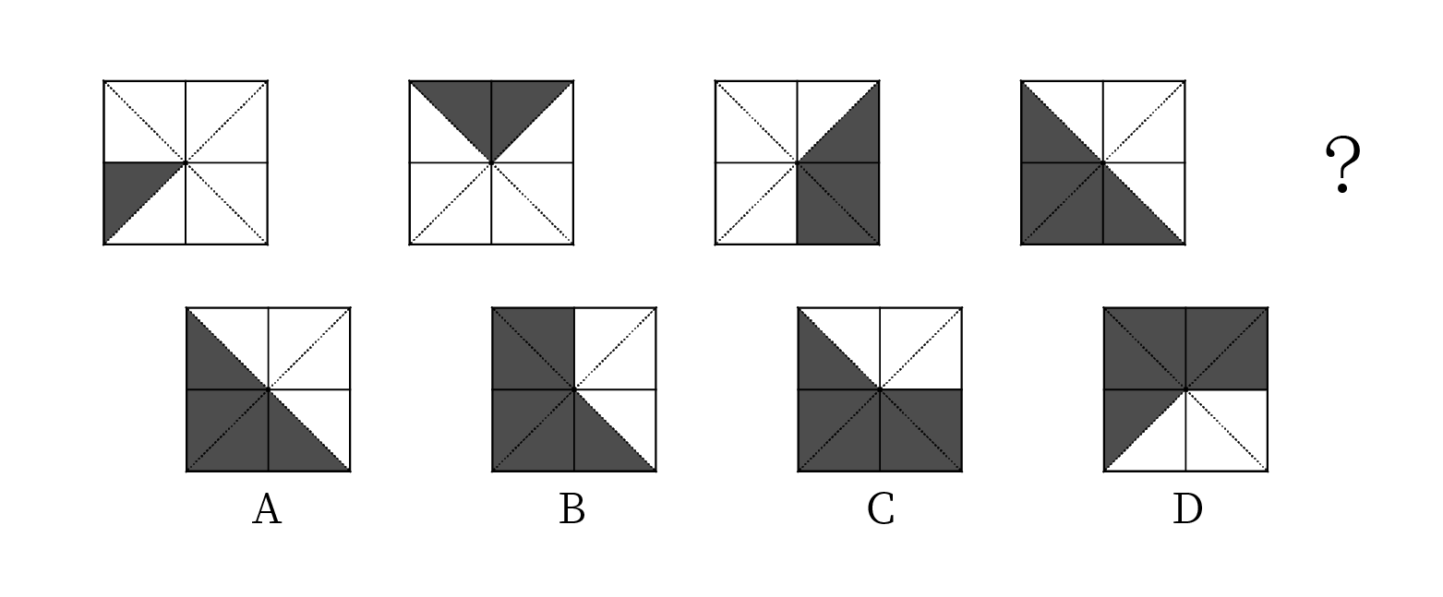

78. (2023甘肃)从所给四个选项中，选择最合适的一个填入问号处，使之呈现一定的规律性：
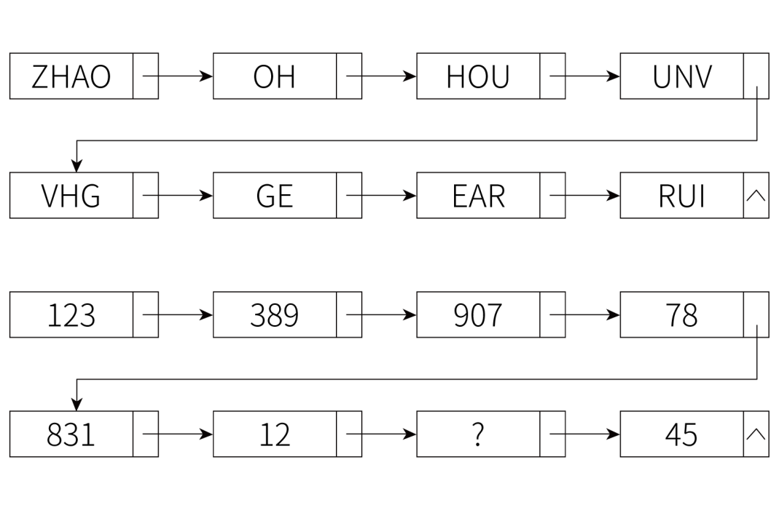
A. 254
B. 235
C. 432
D. 215

79. (2023甘肃)新市民主要是指因本人创业就业、子女上学、投靠子女等原因来到城镇常住，未获得当地户籍或获得当地户籍不满三年的各类群体，包括但不限于进城务工人员、新就业大中专毕业生等，目前约有三亿人。
根据上述定义，下列画横线部分不属于新市民的是:
A. 小张2017年从乡下来到省会城市做快递员，理想是在本市安家立业
B. 老李夫妇在其女儿读书的大学附近租门面做生意，不打算回农村老家了
C. 小王2015年到市里工作，户口随即解决，今年想把多下父母接来同住
D. 黄婆婆体弱多病，她女儿是大学副教授，把黄婆婆从农村接到自己家里治病养老

80. (2023甘肃)档案管理是指档案馆（室）以维护档案的真实、完整、准确、安全、便于社会和其他各方面利用为原则，对档案进行收集、整理、保管、鉴定、统计和提供利用的各种业务工作。按管理门类分为文书档案管理和专业档案管理；按档案载体形式分为传统档案管理和电子档案管理。
根据上述定义，下列属于档案管理的是：
A. 甲档案馆近期向社会开放经济、教育、科技、文化类档案查询
B. 乙知识网站从1999年开始向用户提供有偿资料查阅和下载服务
C. 丙资料库收录了从1995年至今的100多个社科专题全文复印资料
D. 丁单位的档案室决定建立档案工作责任制，依法健全档案管理制度

81. (2023甘肃)环境知觉是人们在环境外观感觉的基础上对地理环境的整体认识和综合解释的过程，是环境刺激与个体已有知识经验相互作用的结果。环境认知是人们对环境信息再现大脑后的认识，它是人们对地理环境识记再现的一种形态，当人们对以前识记的地理环境再度感知的时候，觉得熟悉，仍能认识，经过近一步分析思考后能够做出知觉判断。
根据上述定义，下列涉及环境认知的是：
A. 小周是建筑设计师，认为红砖建筑直接暴露建筑材料是“纯粹”的表现，但小李却认为建筑物不加装修，外观蹩脚
B. 小杨是生活在一座超大城市的老居民，经常在没有地图导航的情况从城市北边开车到南边去爬山
C. 小朱平时喜欢看介绍风景名胜的纪录片，特别是关于九寨沟的反复看了好多遍，当她第一次去九寨沟看到那些美景时，一种强烈的熟悉感涌上心头
D. 小王是专业的地图测绘员，工作时开着装有摄像头和激光雷达的测绘车，对所到之处的街景进行测绘后获得测绘数据，最终形成一份高精度的数字化地图

82. (2023甘肃)结构性进入壁垒是指企业自身无法支配的、外生的，由产品技术特点、资源供给条件、社会法律制度、政府行为以及消费者偏好等因素所形成的壁垒。策略性进入壁垒是指产业内在位企业为保持在市场上的主导地位，获取垄断利润，利用自身的优势通过一系列的有意识的策略性行为构筑起的防止潜在进入者进入的壁垒。
根据上述定义，下列符合策略性进入壁垒的是：
A. 我国拍摄一部动画片动辄需上百万、数千万人民币资金，且产业链尚未完善，使得规模较小的甲动画投资公司只能望而却步
B. 乙国汽车厂商在推出一款新车型之前，必须先由政府指定机构对车辆性能进行严格检验，未经检验或未通过检验的车型不得生产
C. 丙公司在疫情期间看到线上卖菜的商机，在某市设置了多个卖点，但因许多行业巨头已在该城市运营多年，导致丙公司迟迟打不开市场
D. 丁乳制品公司在某地市场占有量极大，随着该市乳制品消费量增加，小公司纷纷试水。在此情况下，丁公司经常靠低价促销来巩固市场地位

83. (2023甘肃)数字产业化，就是通过现代信息技术的市场化应用，将数字化的知识和信息转化为生产要素，通过信息技术创新和管理创新、商业模式创新融合，不断催生新产业、新业态、新模式，最终形成数字产业链和产业集群。
根据上述定义，下列属于数字产业化的是：
A. 当下各类打车软件的推出，极大方便了人们的出行需求
B. 物流公司运用仓储机器人分拣包裹，既减少了人力成本又提升了效率
C. 人工智能数据分析在汽车生产线中得到广泛应用，极大提升了生产效率
D. 故官博物院推出的“数字故官”，让世界各地观众身临其境体验到参观故宫的乐趣

84. (2023甘肃)生物多样性评估是指以生物多样性保护和可持续利用为目的开展的基因、物种和生态系统多样性调查和评价活动。由于生物多样性评估依赖于数据的可获取性，许多情况下受直接测定的限制，人们不得不采取代理指标评估方法，即运用一类与生物多样性及其时空分布具有统计相关性的特殊生物类群或环境因子进行评估的方法。
根据上述定义，下列体现了生物多样性代理指标评估方法的是：
A. 利用遥感数据绘制景观图像，评估某地区物种组成的丰富度
B. 采用野生鸟类（或蝴蝶）指数判断某区域生态系统的保护状态
C. 建立物种—面积关系模型，评估某栖息地丧失对特定生物种群的影响
D. 选择地理因子将某地区划为5个生物大区、7个生物亚区和18个生物群区

85. (2023甘肃)社交敏感指社交场合中个体关注他人对自己行为和社会地位的看法和评价的程度。
根据上述定义，下列属于社交敏感的是：
A. 为了更好地服务客户，房产中介小亮24小时不关手机，随叫随到
B. 为了吸引粉丝的持续关注，某平台主播小红每天都会变着花样搞怪
C. 为了班集体的荣誉，五年二班的同学力争在本月的卫生评比中赢得流动小红旗
D. 为了让朋友们觉得自己合群，小刘总是和大家一起去西餐厅用餐，尽管她并不喜欢西餐

86. (2023甘肃)情绪智力是指个体察觉自我及他人情绪，处理自我及他人情绪，并利用情绪信息指导行动的能力。
根据上述定义，下列属于情绪智力的是：
A. 考试时由于过度紧张，小张脑子一片空白，经过一番调整，终于可以平静地答题了
B. 小赵在路上遇到一条恶狗，吓得她浑身冒冷汗，还好她强装镇定，恶狗终于走开了
C. 小钱与室友发生了矛盾并心生不满，但当她了解到事情原委后，立即主动向室友诚恳道歉
D. 列车乘务员小李被旅客无端指责后，仍然克制地向旅客耐心解释，最终帮旅客解决了问题

87. (2023甘肃)认识性好奇心是由新颖的知识、复杂的概念、晦涩难懂的理论或尚未解决的难题引起的个体想要探究知识的渴望，进而引起探索的行为。
根据上述定义，下列属于认识性好奇心的是：
A. 小朋友被空中飞舞的雪花所吸引，试着伸手去接
B. 孩子看到父亲在房间打游戏，不由自主凑了上去
C. 二年级的小学生遇到不认识的字会主动去查字典
D. 老师通过课堂提问的方式督促学生进行自主思考

88. (2023甘肃)能够引起情绪反应及感受的词汇被称为情绪词，可以直接表达情绪状态的被称为情绪标签词；词汇本身不表达情绪状态，但能引发个体情绪反应的被称为情绪负载词。
根据上述定义，下列不含情绪标签词的是：
A. 白发三千丈，缘愁似个长
B. 朱门酒肉臭，路有冻死骨
C. 春风得意马蹄疾，一日看尽长安花
D. 却看妻子愁何在，漫卷诗书喜欲狂

89. (2023甘肃)报纸编辑∶期刊编辑∶编辑
A. 小学教师∶民办教师∶教师
B. 青年律师∶民事律师∶律师
C. 影视导演∶网剧导演∶导演
D. 城市规划∶乡村规划∶规划

90. (2023甘肃)国家发展∶民族进步∶社会和谐
A. 农村美丽∶民风淳朴∶农家幸福
B. 榜样力量∶鼓舞人心∶引导征程
C. 智慧增长∶信心增强∶干劲增大
D. 传统习惯∶文化底蕴∶历史传承

91. (2023甘肃)斤∶两∶钱
A. 眼∶口∶手
B. 年∶月∶日
C. 天∶时∶秒
D. 孟∶仲∶季

92. (2023甘肃)春兰∶墨兰∶兰花
A. 凤蝶∶粉蝶∶蝴蝶
B. 春茶∶秋茶∶茶馆
C. 蔬菜∶水果∶果蔬
D. 菊花∶梅花∶花卉

93. (2023甘肃)（ ） 对于 明辨是非 相当于 清正廉洁 对于 （ ）
A. 公正公平；树立威信
B. 独立思考；风清气正
C. 热爱真理；口碑声望
D. 修身养性；政治生态

94. (2023甘肃)衣食住行 对于 （ ） 相当于 琴棋书画 对于 （ ）
A. 亭台楼阁；花鸟鱼虫
B. 油盐酱醋；望闻问切
C. 王侯将相；山川河岳
D. 锅碗瓢盆；笔墨纸砚

95. (2023甘肃)（ ） 对于 有所作为 相当于 知行合一 对于 （ ）
A. 拼搏向上；学而不思
B. 勤奋进取；空谈误国
C. 自强不息；成就事业
D. 勇于开拓；温故知新

96. (2023甘肃)“饿怒”是“饥饿”和“愤怒”两个词的合成词。最近，研究人员在欧洲招募了64位自愿受试者，在21天里，对他们在日常工作和生活环境中，处于饥饿状态时的情绪变化数据进行了收集整理分析。得出的结论是，愤怒和易恼等情绪与饥饿之间存在被诱导的关系，也就是说，饥饿会使人们“饿怒”。
以下哪项如果为真，最能支持上述结论？
A. 受试者在饥饿状态下，能保持情绪愉悦的只有不到10%
B. 饥饿与更强烈的愤怒和易恼情绪以及更低的愉悦感有关
C. 饥饿状态下的受试者，47%出现易恼情绪，44%出现愤怒情绪
D. 科学家早已知道饥饿会影响人的情绪，但才发现会导致“饿怒”

97. (2023甘肃)在人类进化过程中，到底是什么因素引起了人脑生长增长呢？一项研究指出，人类祖先最初主要捕食非洲大陆上最大、行动速度最慢的猎物。但在约460万年前，大型动物开始消失或减少，人类转而捕食体型较小的动物。研究结论是，这种转变让人脑承受进化压力，使其生长变大，因为较小的猎物更难跟踪和捕捉，捕猎小型动物的过程也更复杂。
以下哪项如果为真，最能质疑上述结论？
A. 研究证明，人脑的生长增大是由诸多因素引起的，而非由单一因素造成的
B. 在距今约百万年前的人类遗址中还遍布大象骨头，表明大象仍是捕食对象
C. 脑组织完善，脑细胞数量增多，这是人类长期改造自然界和人自身的结果
D. 哲学家认为，生产劳动促进了人脑生长增大及大脑形成和组织结构的完善

98. (2023甘肃)茶是全球消费量最大的饮料之一。此前研究表明，喝绿茶与较低的死亡风险之间存在关联。近10年来，研究人员对50万名年龄在40至69岁之间的男性和女性进行了跟踪研究。这些人中，85%的人报告经常喝茶，经常喝茶的人中89%报告喝红茶。研究发现，喝红茶的人比不喝茶的人更健康长寿。研究结论是：喝红茶可能也与较低的死亡风险有关。
以下哪项如果为真，最能支持上述研究结论?
A. 只喝红茶而不在喝茶时加牛奶和糖的人患病风险更低
B. 既喝红茶又喝咖啡可乐等饮料的人死亡风险也会降低
C. 即使红茶摄入量较高也属于健康饮食，有益身体健康
D. 每天喝两杯或更多红茶的人死亡风险降低了 9%~13%

99. (2023甘肃)为减少不断增长的人口规模对气候的影响，全球人类饮食需要在更具营养价值的同时降低温室气体排放。有研究指出，可持续的海产品可以为人类提供比牛肉、猪肉和鸡肉更多的营养。这项研究表明，促进海产品替代其他动物蛋白，可改善未来食品安全，帮助应对气候变化。
以下哪项如果为真，最能加强上述论证?
A. 基于植物的“绿色”饮食是能够有效降低温室气体排放的未来饮食策略
B. 渔业应采用节能高效的捕捞技术，找出更多对气候友好的鱼饲料来源
C. 有一半海产品的营养价值高于牛肉、猪肉和鸡肉，而温室气体排放较之更低
D. 野外捕捞的鲑鱼、鲱鱼和鲭鱼等海产品，在相同营养价值下对气候影响小

100. (2023甘肃)有研究小组通过分析145名12岁儿童的核磁共振成像扫描结果，并基于儿童的住址信息评估他们近期接触的大气污染情况，其中包括细颗粒物质等。研究人员还将人口统计信息纳入分析，从而分析社会经济地位和种族因素是否会对研究结果造成影响。研究小组对比分析儿童近期与交通相关的空气污染暴露指数、报告的焦虑症和脑成像数据之后，发现生活在空气污染暴露指数较高区域的儿童出现广泛性焦虑症。
以下哪项如果为真，最能加强上述论证?
A. 出生前接触多环芳烃等污染颗粒较多的儿童，其左脑白质体积较少、白质是一种白色脂肪物质，它能使神经元绝缘
B. 焦虑症是一种复杂的疾病，肌醇异常引起的大脑功能紊乱与交通污染和焦虑症之间的关联性不高
C. 多环芳烃暴露水平较高的儿童，常缺乏营养食物，相应的住房条件和享用的公共设施也较差
D. 有充分理由表明空气污染会直接影响大脑，这些细微污染颗粒会对人类精神健康产生影响

101. (2023甘肃)有研究表明，睡眠不足会导致人在社交上消极，从而变得更加孤立，导致孤独感倍增。而且睡眠不足的影响不仅局限于个体，还会影响到周围的人，即损害了人的基本社会良知，放弃了帮助他人的意愿，因此，鉴于目前睡眠不足问题的普遍性，以及人类互帮互助维持合作对于社会的重要性，睡眠对现实世界的影响不可小觑。
以下哪项如果为真，最能加强上述论证?
A. 有证据表明，为确保人类具有亲社会、有同情心、善良和慷慨的行为，睡眠是一个不可或缺的润滑剂
B. 睡眠不足会让人更缺乏同情心，更不慷慨，在社交上更孤独与孤僻，而孤独感是会传染的
C. 被试者在睡眠剥夺条件下，其大脑中的社会认知网络变得不活跃，且助人意愿也显著下降
D. 在与他人进行互动时，那些睡眠不足的人几乎像病毒一样将自己的孤独感传染给了其他人

102. (2023甘肃)哈佛大学最近的一项研究选取了权威数据库中的五十多万名年龄介于40-69岁之间的参与者，并且所有参与者均完成了食物加盐频率的问题，研究人员还考虑了年龄、性别、吸烟、饮酒、饮食和医疗状况等综合因素。该研究显示在50岁时与很少摄入盐的参与者相比，吃的咸的男性预期寿命减少1.5岁，吃的咸的女性预期寿命减少2.28岁。吃的咸的参与者过早死亡的风险增加了28%，因此食物中添加盐的频率越高，过早死亡风险越高，预期寿命也越低。
以下哪项如果为真最能加强上述论证？
A. 孙先生患有胃癌，医生发现他有吃咸泡菜的习惯，延续了30多年，医生建议孙先生妻子前来检查，其妻子也被检查出胃癌
B. 高盐食物容易破坏胃粘膜，腌制类食物中含有的亚硝酸盐，还会在胃部产生亚硝胺等高致癌之物，增加了患癌的风险
C. 日常生活中保持低盐饮食，减少钠摄入量，可以降低生物生病住院风险或者降低死亡风险，提高人们的整体生活质量
D. 钠是人体重要的阳离子，长期低盐体内钠元素不足，易造成潜在的低血钠，会引起恶心，内分泌紊乱

103. (2023甘肃)地球上的水来自哪里，有研究认为彗星或小行星是主要来源，研究数据表明，彗星上的水分与地球水分并不匹配，而去年坠落在英国温奇科姆镇上的陨石中的水分与地球水分更匹配，这意味着小行星可能是太阳系内部和地球的主要水源。
以下哪项如果为真，最能削弱上述论证？
A. 温奇科姆镇的陨石被发现的时候当地正是雨季并且当天刚下过雨
B. 温奇科姆镇的陨石较少部分由水组成，这些水的组成与地球海洋中水的组成较相似
C. 温奇科姆镇发现的陨石是英国已知的第一颗碳质球粒陨石，碳质球粒陨石较小可能含水
D. 温奇科姆镇这块陨石来自木星附近的一颗小行星，它形成于大约50年前，比地球的形成要早

104. (2023甘肃)国外有纳米工程师已开发出抗肺炎微型机器人，其由藻类细胞制成，表面点缀着抗生素填充的纳米颗粒，由藻类提供运动能力，使微型机器人能够四处游动，并将抗生素直接输送到肺部的更多细菌中，通过提供的药物清除危及生命的细菌性肺炎感染。研究表明，靶向药物递送与微型机器人的主动运动相结合，可提高治疗效果。
以下哪项如果为真，最能加强上述论证？
A. 在小鼠实验中，微型机器人安全地消除了引起肺炎的细菌小鼠存活率达100%
B. 微型机器人能够减少有害炎症，从而使微型机器人更有效对抗肺部感染
C. 微型机器人会将药物运输到需要的地方，而不是扩散到身体其他部位
D. 使用微型机器人进行治疗，比静脉注射抗生素更快产生药效

105. (2023甘肃)周末，甲、乙、丙、丁在商场偶遇，一阵寒暄过后得知，他们几人再商量要么只看了电影，要么只购了物:
①丁有购物
②如果甲有购物，那么乙去看了电影
③如果丁没有购物，那么丙去看了电影
④甲和乙都有购物
如果以上陈述只有一项为真，可以推出:
A. 乙有购物，甲看了电影
B. 丙有购物，乙看了电影
C. 丙有购物，丁看了电影
D. 甲和乙都看了电影

国家能源局发布2022年1~7月，全国规模以上工业发电4.77万亿千瓦时，同比增长1.4%，增速比上半年加快0.7个百分点。7月份，全国发电量8059亿千瓦时，同比增长4.5%，增速比上月加快3.0个百分点。分品种看，7月份火电由降转增，同比增长5.3%；由于来水偏枯，水电同比增长2.4%，增速比上月放缓26.6个百分点；风电同比增长5.7%，增速比上月放缓11.0个百分点；核电同比下降3.3%，降幅比上月收窄5.7个百分点；太阳能发电同比增长13.0%，增速比上月加快3.1个百分点。
国家能源局发布2022年1~7月，全社会用电量累计49303亿千瓦时，同比增长3.4%。分产业看，第一产业用电量634亿千瓦时，同比增长11.1%；第二产业用电量32552亿千瓦时，同比增长1.1%；第三产业用电量8531亿千瓦时，同比增长4.6%；城乡居民生活用电量7586亿千瓦时，同比增长12.5%。7月份，全社会用电量8324亿千瓦时，同比增长6.3%。分产业看，第一产业用电量121亿千瓦时，同比增长14.3%；第二产业用电量5132亿千瓦时，同比下降0.1%；第三产业用电量1591亿千瓦时，同比增长11.5%；城乡居民生活用电量1480亿千瓦时，同比增长26.8%。
106. (2023甘肃)2021年7月份，全国发电量大约是多少亿千瓦时?
A. 6570
B. 6920
C. 7712
D. 7800

107. (2023甘肃)2022年1-7月份，全国城乡居民生活用电量比2021年1-7月份约多：
A. 672亿千瓦时
B. 843亿千瓦时
C. 925亿千瓦时
D. 1020亿千瓦时

108. (2023甘肃)2021年7月份，全社会用电量中第三产业用电量的占比与城乡居民生活用电量的占比相较约：
A. 高3.3％
B. 低3.8％
C. 高9.8％
D. 低10.3％

109. (2023甘肃)2021年1-6月全社会用电量累计约多少亿千瓦时?
A. 38258
B. 39851
C. 40472
D. 41279

110. (2023甘肃)能够从上述资料中推出的是：
A. 2022年7月全国太阳能发电增长量最大
B. 2022年6月全国核电发电量比5月份高
C. 2022年7月第二产业用电量高于上半年第二产业平均用电量
D. 2021年7月第一产业用电量低于2021年上半年第一产业平均用电量

制造业PMI（采购经理指数）由5个分类指数加权计算而成，5个分类指数及其权数是依据其对经济的先行影响程度确定的。具体包括：新订单指数，权数为30%；生产指数，权数为25%；从业人员指数，权数为20%；供应商配送时间指数，权数为15%；原材料库存指数，权数为10%。其中，供应商配送时间指数为逆指数，在计算制造业PMI指数时进行反向运算，即100%-供应商配送时间指数。
2022年8月份，制造业PMI为49.4%，低于PMI临界点（50%），比上月上升0.4个百分点，制造业景气水平有所回升。下面给出2021年8月至2022年8月制造业PMI指数走势图及相关分类指数数据。
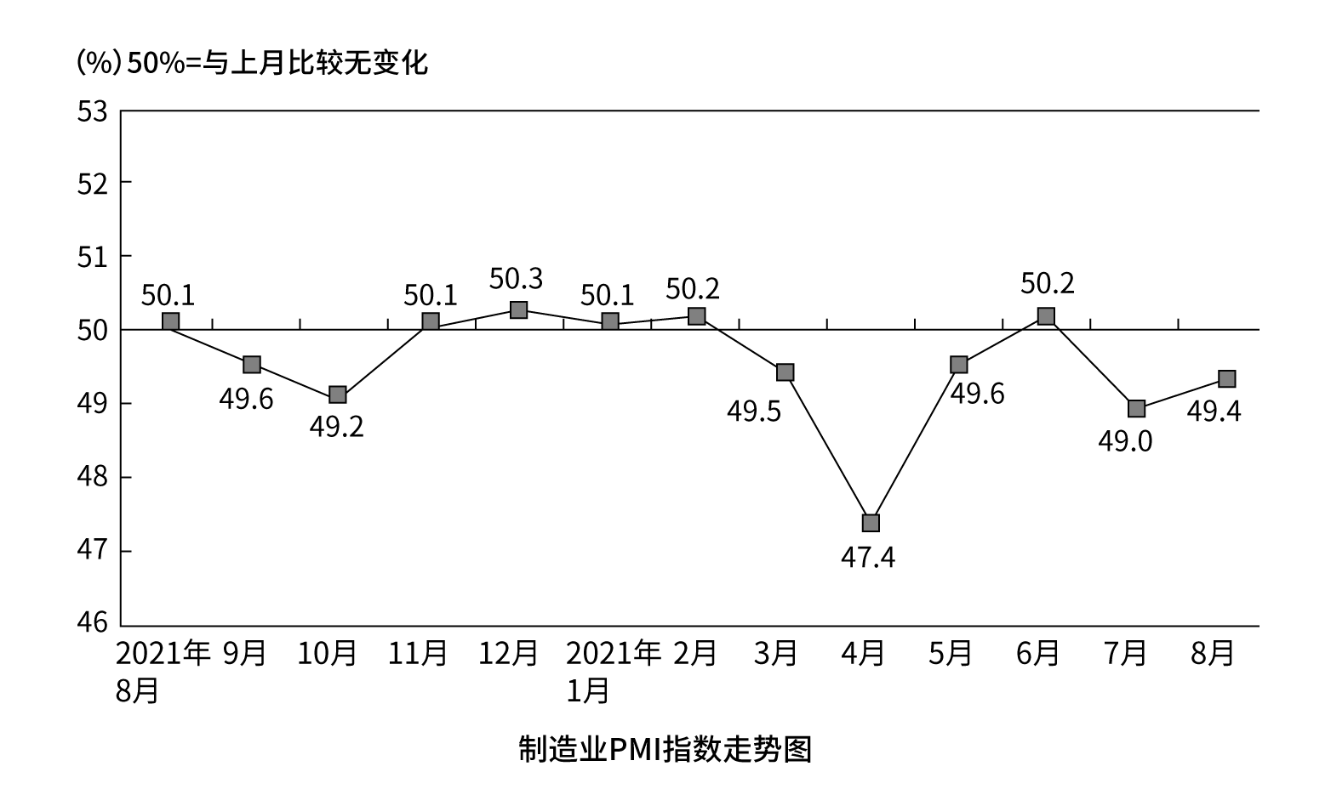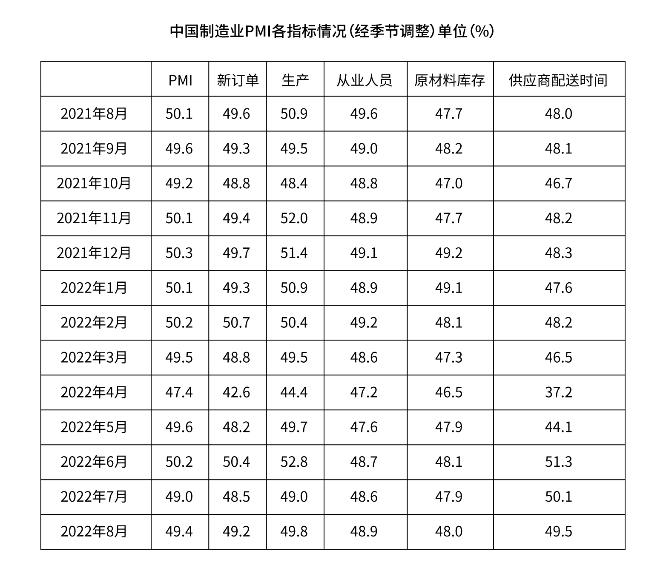
111. (2023甘肃)2022年1—8月，PMI指数和新订单指数均在临界点之上的月份有几个？
A. 1
B. 2
C. 3
D. 4

112. (2023甘肃)2022年8月，哪个分类指数对PMI较上月上升的贡献最大？
A. 生产
B. 新订单
C. 从业人员
D. 供应商配送时间

113. (2023甘肃)2022年1—8月，供应商配送时间指数最小的那个月，与去年同期相比下降了23.4%。则去年同期供应商配送时间指数大约是：
A. 37
B. 48.7
C. 49.6
D. 51

114. (2023甘肃)如果某月PMI指数为49%，则下个月新订单指数增加了1个百分点，供应商配送时间增加了3个百分点，其他分类指数不变，则下个月PMI指数：
A. 增加0.15个百分点
B. 增加0.75个百分点
C. 减少0.15个百分点
D. 减少0.75个百分点

115. (2023甘肃)不能从上述资料中推出的是：
A. 构成PMI的5个分类指数均低于临界点，则PMI低于临界点
B. 2022年8月从业人员指数为48.9%，比上个月上升0.3个百分点，说明用工景气度略有回升
C. 2202年8月原材料库存指数为48.0%，比上个月上升0.1个百分点，说明主要原材料库存量降幅略为收窄
D. 2022年8月供应商配送时间指数为49.5%，比上个月下降0.6个百分点，说明供应商配送时间较上月略有缩短

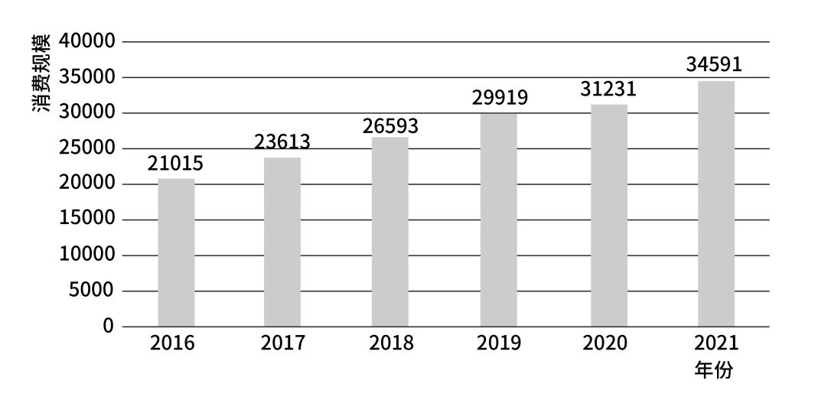
图1 中国母婴商品消费规模（单位：亿元）
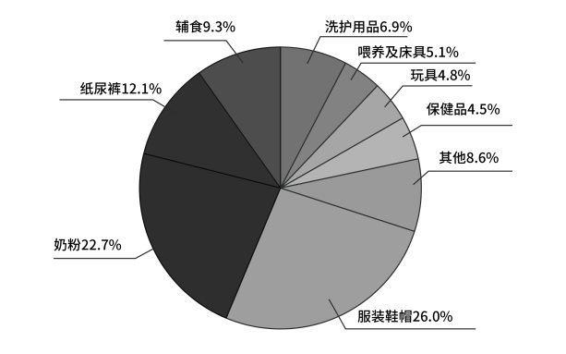
图2 2021年中国母婴商品消费品类构成
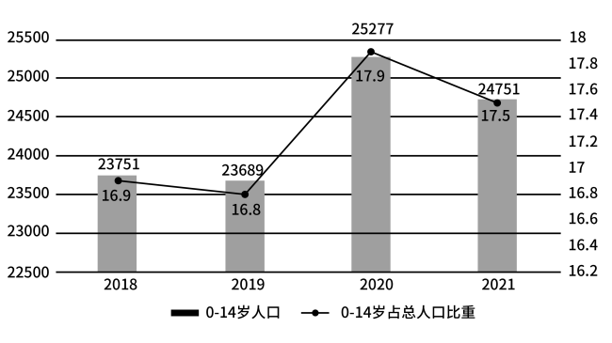
图3 0~14岁人口数及占总人口的比重（单位：万人，%）
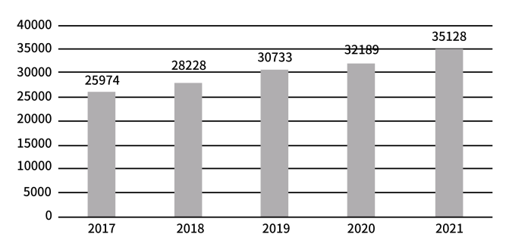
图4 全国居民人均可支配收入（单位：元）
116. (2023甘肃)2018年～2021年期间，我国母婴商品消费规模最大的年份是：
A. 2018年
B. 2019年
C. 2020年
D. 2021年

117. (2023甘肃)2018年～2021年，我国母婴商品消费规模增长率的变动趋势是：
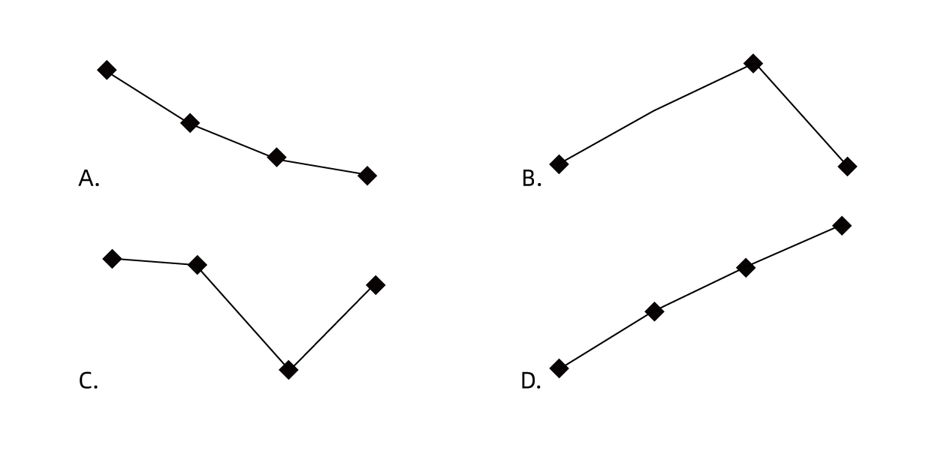

118. (2023甘肃)根据上述资料，在母婴商品消费规模增速最小的年份，其增速最小的原因最可能是：
A. 当年0～14岁人口数较之其他年份最少
B. 当年0～14岁人口占总人口比重最小
C. 当年人均可支配收入水平下降
D. 当年人均可支配收入增速下降

119. (2023甘肃)2021年，我国消费最多的母婴商品金额约为：
A. 9638亿元
B. 8994亿元
C. 7852亿元
D. 4186亿元

120. (2023甘肃)比较2018年～2021年我国母婴商品消费额与居民人均可支配收入的年增长率，下列说法错误的有几项？
①母婴商品消费额的年增长率均超过居民人均可支配收入的年增长率
②母婴商品消费额的年增长率均低于居民人均可支配收入的年增长率
③母婴商品消费额的年增长率与居民人均可支配收入的年增长率大体一致
④母婴商品消费额的年增长率与居民人均可支配收入的年增长率趋势相反
A. 1
B. 2
C. 3
D. 4

参考答案与解析
一、单选题
第1题
【知识点】 习思想
【答案】 C
【解析】 本题考查政治常识。
全过程人民民主是社会主义民主政治的本质属性。
社会主义民主，又称“无产阶级民主”、“人民民主”。是指在社会主义条件下，全体人民在共同享有对生产资料的不同形式的所有权、支配权的基础上，享有管理国家的最高权力。是社会绝大多数人的民主，最高类型的民主。在社会主义社会里，国家权力属于人民，人民当家作主，管理国家，管理经济，享有政治、经济、文化教育等广泛权利和自由，并且有法律和物质的切实保障。
①描述内容，既能反应人民意愿，又能通过这样的监督方式，最大限度地保障人民群众的利益，体现了最管用的民主。
②描述内容，基层协商民主方式，居民通过民主协商的方式来表达诉求，体现了我国的民主是最真实、最管用的民主。
③描述内容，直播平台的网络投票活动，只是普通选评方式。不属于社会主义民主的范畴。
④描述内容，群众可以通过合理的途径反映自己的意见和诉求，政府通过“领导留言板”栏目来了解群众最真实的想法，体现的是社会主义最真实的民主。
①②④当选，③不当选。因此本题选C。
【来源】 2023年广西公务员考试《行测》真题第1题,2023年河南公务员考试《行测》真题第90题,2023年福建公务员考试《行测》真题第1题,2023年海南公务员考试《行测》真题第1题,2023年贵州公务员考试《行测》真题第1题,2023年宁夏公务员考试《行测》真题第1题,2023年云南公务员考试《行测》真题第1题,2023年湖南公务员考试《行测》真题第1题,2023年青海公务员考试《行测》真题第1题,2023年新疆公务员考试《行测》真题（兵团）第1题,2023年甘肃公务员考试《行测》真题第1题

第2题
【知识点】 习思想
【答案】 B
【解析】 本题考查政治常识。
党的十八大以来，党中央统筹中华民族伟大复兴战略全局和世界百年未有之大变局，从坚持和完善党的领导、巩固中国特色社会主义制度的战略高度出发，继续推进人民代表大会制度理论和实践创新，提出一系列新理念新思想新要求，主要有以下几个方面。1. 必须坚持中国共产党领导。2. 必须坚持用制度体系保障人民当家作主。3. 必须坚持全面依法治国。4. 必须坚持民主集中制。5. 必须坚持中国特色社会主义政治发展道路。6. 必须坚持推进国家治理体系和治理能力现代化。A项，C项，D项，均属于这“六个方面”内容。B项，不属于。
因此本题选B。
【来源】 2023年河南公务员考试《行测》真题第94题,2023年福建公务员考试《行测》真题第3题,2023年海南公务员考试《行测》真题第2题,2023年四川公务员考试《行测》真题第1题,2023年宁夏公务员考试《行测》真题第2题,2023年云南公务员考试《行测》真题第13题,2023年青海公务员考试《行测》真题第3题,2023年甘肃公务员考试《行测》真题第2题

第3题
【知识点】 国内时政
【答案】 C
【解析】 本题考查政治常识。
我国2022年《政府工作报告》在民生保障清单中主要以下几方面举措：
1. 就业。加强对超过1000万高校毕业生就业服务，使用1000亿元失业保险基金支持稳岗和培训。2. 乡村振兴。促进脱贫人口持续增收，严格规范村庄撤并。3. 教育。继续做好义务教育阶段减负，改善职业教育办学条件。4. 医疗。实现全国医保用药范围基本统一，科学精准处置局部疫情。5. 老人妇女儿童权益保障。优化城乡养老服务供给，完善三孩生育政策配套，将3岁以下婴幼儿照护费用纳入个人所得税专项附加扣除，发展普惠托育服务，减轻家庭养育负担。严厉打击拐卖妇女儿童犯罪。6. 粮食与能源安全。装满“米袋子”充实“菜篮子”，保障民生和企业正常生产经营用电。7. 消费。继续支持新能源汽车消费，发展农村电商和快递物流配送。8. 生态环境。加强污染治理和生态保护修复,有序推进碳达峰、碳中和。9. 住房：坚持房子是用来住的、不是用来炒的定位，坚持租购并举，加快发展长租房市场，支持商品房市场更好满足购房者的合理住房需求。10. 丰富人民群众精神文化生活。加强和创新互联网内容建设，深化网络生态治理。推进公共文化数字化建设，促进基层文化设施布局优化和资源共享，扩大优质文化产品和服务供给，支持文化产业发展。因此属于我国2022年《政府工作报告》民生保障清单的有①②③共3项。
因此本题选C。
（解析中涉及2022年《政府工作报告》内容来源于中华人民共和国中央人民政府网站）
【来源】 2023年广西公务员考试《行测》真题第4题,2023年河南公务员考试《行测》真题第100题,2023年福建公务员考试《行测》真题第5题,2023年云南公务员考试《行测》真题第4题,2023年青海公务员考试《行测》真题第5题,2023年新疆公务员考试《行测》真题（兵团）第3题,2023年甘肃公务员考试《行测》真题第3题

第4题
【知识点】 国内时政
【答案】 D
【解析】 本题考查政治常识。
①项：2022年中国国际服务贸易交易会，由商务部和北京市人民政府共同主办，是全球服务贸易领域规模最大的综合性展会。服贸会与广交会、进博会一同成为我国对外开放的三大展会平台。
②项：2022服贸会秉持“全球服务 互惠共享”的永久口号，以“服务合作促发展、绿色创新迎未来”为主题。
③项：中国（北京）国际服务贸易交易会（即服贸会，前京交会），是全球唯一一个国家级、国际性、综合型的服务贸易平台。
④项：2022年8月30日，2022年服贸会吉祥物正式对外公布，吉祥物命名为“福燕（FuYan）”，预示服务贸易发展造福世界，体现“全球服务、互惠共享”，谐音“赴宴”、“服宴”寓意邀请境内外客商共赴服务贸易盛宴。
①②③④项均正确。因此本题选D。
【来源】 2023年河南公务员考试《行测》真题第88题,2023年海南公务员考试《行测》真题第7题,2023年云南公务员考试《行测》真题第17题,2023年新疆公务员考试《行测》真题（兵团）第19题,2023年甘肃公务员考试《行测》真题第4题

第5题
【知识点】 中国古代史
【答案】 A
【解析】 本题考查历史常识。
①项，当选，宋徽宗时期，由于行政机构的繁杂，社会上形成了冗官、冗兵、冗费的三冗局面，国家财政支出浩大，《宋史》记载：“今官较之元祐，已多十倍，国用安得不乏”，于是政府为解决高昂的财政支出，随意发行纸币，造成了纸币贬值，当时社会出现了严重的通货膨胀。
②项，当选，煤炭大量开采开始于北宋。河南省鹤壁市发现的北宋晚期煤矿遗址，因此，百姓们可用煤炭作燃料取暖做饭。
③项，当选，水力翻车是宋代的。水力翻车是旧时的水利灌溉农具，流行于中国大部分地区，水力翻车是使用水流驱动水车轮旋转起来的，可日夜不息。
④项，当选，震天雷，北宋后期发展的火药武器，身粗口小内盛火药，外壳以生铁包裹，上安引信，使用时根据目标远近，决定引线的长短。引爆后能将生铁外壳炸成碎片，并打穿铁甲。震天雷有两种，一种是用火点燃，用时由投石机发射，射至远处爆炸；另一种是用火点燃，就地爆炸，比如守城时从城墙上向下面投掷，效果相当于今日之手榴弹。
①②③④均属于宋朝,因此本题选A。
【来源】 2023年河南公务员考试《行测》真题第96题,2023年福建公务员考试《行测》真题第6题,2023年海南公务员考试《行测》真题第15题,2023年贵州公务员考试《行测》真题第4题,2023年宁夏公务员考试《行测》真题第15题,2023年云南公务员考试《行测》真题第14题,2023年青海公务员考试《行测》真题第6题,2023年新疆公务员考试《行测》真题（兵团）第23题,2023年甘肃公务员考试《行测》真题第5题

第6题
【知识点】 中国古代史
【答案】 C
【解析】 本题考查人文常识。
A项，正确，窃符救赵，是战国时期著名历史典故。魏安釐王二十年（公元前257年），秦国围困赵国都城邯郸，赵国求救于魏国，但魏国不敢出兵。信陵君魏无忌听取侯赢之计，借魏王妾如姬之手窃得兵符，夺取魏国兵权，成功击败秦军、救援了赵国。
B项，正确，西汉大将霍去病登狼居胥山筑坛祭天以告成功之事，出自于《汉书·霍去病传》，后来封狼居胥成为华夏民族武将的最高荣誉之一。狼居胥，即今蒙古国境内肯特山。
C项，错误，出自《汉书•董仲舒传》，意思是比喻埋头钻研，不为外事分心。形容专心致志，埋头苦读。目不窥园，指西汉董仲舒读书非常刻苦认真，他的书房紧靠着姹紫嫣红的花园，他三年没有进过花园，无暇观赏花园中的景致。目不窥园的主人公为西汉董仲舒，而非宋朝范仲淹。
D项，正确，东晋时期，书法家王羲之年轻时很有才华，太尉郗鉴很器重他，想把女儿嫁给他，于是派人向王羲之伯父王导求亲。王导领来人到东厢房去看，只有王羲之独自敞着衣服，露着肚子躺在东床上吃东西。来人回去向郗鉴汇报说东床坦腹的就是。郗鉴便招其为婿。
因此本题选C。
【来源】 2023年广西公务员考试《行测》真题第5题,2023年河南公务员考试《行测》真题第92题,2023年海南公务员考试《行测》真题第8题,2023年四川公务员考试《行测》真题第8题,2023年宁夏公务员考试《行测》真题第6题,2023年云南公务员考试《行测》真题第5题,2023年湖南公务员考试《行测》真题第5题,2023年新疆公务员考试《行测》真题（兵团）第4题,2023年甘肃公务员考试《行测》真题第6题

第7题
【知识点】 生活常识
【答案】 B
【解析】 本题考查生活常识。
A项，正确，双歧杆菌是一种重要的肠道有益微生物，对人体健康具有生物屏障、营养作用、抗肿瘤作用、免疫增强作用、改善胃肠道功能、抗衰老等多种重要的生理功能。
B项，错误，幽门螺旋杆菌感染可能会引起急性胃炎、慢性胃炎、胃溃疡、十二指肠溃疡，表现为上腹部的疼痛、腹胀、反酸、嗳气以及食欲不振等症状，并不一定是急性肠胃炎，表述过于绝对。
C项，正确，沙门氏菌是一种常见的食源性致病菌，感染典型症状包括发热、恶心、呕吐、腹泻及腹部绞痛等症状，感染沙门氏菌的人或带菌者的粪便污染食品，可使人发生食物中毒，中国蛋及其制品沙门氏菌检出率为3.9%-43.7%。
D项，正确，根瘤菌,是能与豆科植物共生形成根瘤，并将空气中的氮还原成氨供植物营养的一类革兰氏阴性菌，即具有固氮作用。
因此本题选B。
【来源】 2023年广西公务员考试《行测》真题第6题,2023年河南公务员考试《行测》真题第103题,2023年福建公务员考试《行测》真题第7题,2023年海南公务员考试《行测》真题第16题,2023年四川公务员考试《行测》真题第13题,2023年贵州公务员考试《行测》真题第5题,2023年宁夏公务员考试《行测》真题第7题,2023年云南公务员考试《行测》真题第6题,2023年湖南公务员考试《行测》真题第6题,2023年青海公务员考试《行测》真题第7题,2023年新疆公务员考试《行测》真题（兵团）第8题,2023年甘肃公务员考试《行测》真题第7题

第8题
【知识点】 人文常识（其它）
【答案】 A
【解析】 本题考查人文常识。
A项，当选。钟繇，151年-230年，字元常；钟会，225年-264年，字士季。三国时期魏国书法家。选项中生活年代最早的“父子书法家”对应三国时期的钟繇、钟会。
B项，不当选。米芾，1051年-1107年，北宋书法家、画家、书画理论家，与蔡襄、苏轼、黄庭坚合称“宋四家”。米友仁，1074年-1153年，宋朝画家，系北宋画家米芾长子，世称“小米”。
C项，不当选。欧阳询，557年-641年，唐朝书法家；精通书法，与虞世南、褚遂良、薛稷三位并称“初唐四大家”。欧阳通，625年-691年，与其父欧阳询合称“大小欧”。
D项，不当选。王羲之，303年-361年，东晋书法家，有“书圣”之称。王献之，344年-386年，东晋书法家、画家、诗人，在书法史上与其父王羲之并称“二王”，有“小圣”之称。又与张芝、钟繇、王羲之并称“书中四贤”。
因此本题选A。
【来源】 2023年河南公务员考试《行测》真题第101题,2023年福建公务员考试《行测》真题第8题,2023年海南公务员考试《行测》真题第18题,2023年青海公务员考试《行测》真题第8题,2023年新疆公务员考试《行测》真题（兵团）第6题,2023年甘肃公务员考试《行测》真题第8题

第9题
【知识点】 中国近现代史
【答案】 B
【解析】 本题考查历史常识。
A项，正确。广州农民运动讲习所旧址，简称农讲所，坐落于广东省广州市中山四路42号。民国十五年（1926年）5月—9月，在番禺学宫举办第六届农民运动讲习所，毛泽东任所长。
B项，错误，秋收起义是1927年9月9日，由毛泽东在湖南东部和江西西部领导的工农革命军（即红军）举行的一次武装起义。1929年4月5日，毛泽东在《红军第四军前委给中共中央的信》中，将红军游击战争的作战原则，正式概括为“敌进我退，敌驻我扰，敌疲我打，敌退我追”。
C项，正确。北京大学红楼，前身为北京大学第一院，位于北京市东城区五四大街29号。它是李大钊、陈独秀、毛泽东最早传播马克思主义和民主科学进步思想的重要场所。
D项，正确。八路军总司令部旧址，位于山西省长治市潞城区世纪西街。1940年7月，彭德怀、左权、刘伯承、邓小平、聂荣臻等在这里直接布置和指挥“百团大战”
因此本题选B。
【来源】 2023年河南公务员考试《行测》真题第91题,2023年福建公务员考试《行测》真题第9题,2023年海南公务员考试《行测》真题第6题,2023年四川公务员考试《行测》真题第10题,2023年贵州公务员考试《行测》真题第6题,2023年宁夏公务员考试《行测》真题第9题,2023年云南公务员考试《行测》真题第15题,2023年湖南公务员考试《行测》真题第2题,2023年青海公务员考试《行测》真题第9题,2023年新疆公务员考试《行测》真题（兵团）第7题,2023年甘肃公务员考试《行测》真题第9题

第10题
【知识点】 人文常识（其它）
【答案】 A
【解析】 本题考查人文常识。
“行夏之时，乘殷之辂，服周之冕”意为“推行夏朝的历法，乘坐殷商的车子，头戴周朝的礼帽”。
A项，错误。“夏之时”指的就是夏朝的历法，而《大衍历》传说为唐代僧一行所作，不是夏代的历法。
B项，正确。“辂”是古代车辕上用来挽车的横木，或者古时候用的一种大车。“冕”就是礼冠，礼帽。属于佩戴的饰物。
C项，正确。“乘殷之辂”字面意思是乘坐商朝的车子，意思是要学习商朝先进的技术。“殷鉴不远”指殷商灭夏，殷商的子孙应以夏的灭亡作为鉴戒。后泛指前人失败的教训就在眼前，常用于劝勉人以免犯错。两个涉及的都是商朝。
D项，正确。《论语》是春秋时期思想家、教育家孔子的弟子及再传弟子记录孔子及其弟子言行而编成的语录文集，成书于战国前期。
因此本题选A。
【来源】 2023年河南公务员考试《行测》真题第97题,2023年福建公务员考试《行测》真题第10题,2023年海南公务员考试《行测》真题第19题,2023年贵州公务员考试《行测》真题第7题,2023年宁夏公务员考试《行测》真题第17题,2023年湖南公务员考试《行测》真题第11题,2023年青海公务员考试《行测》真题第10题,2023年新疆公务员考试《行测》真题（兵团）第15题,2023年甘肃公务员考试《行测》真题第10题

第11题
【知识点】 人文常识（其它）
【答案】 A
【解析】 本题考查人文常识。
A项，错误，白茶的一般制作过程包括：1.采摘。根据品种不同，采摘茶树鲜叶，轻采轻放，竹篓盛装。2.萎凋。采摘的鲜叶用竹匾及时摊放，厚度均匀，不可翻动，并灵活选择萎凋方式，当茶叶达七八成干时，进行并筛。3.烘干。按照初烘、摊凉、复烘依次进行。4.保存。将做好的白茶剔除杂质，装箱保存。杀青是利用高温处理茶青的一道制茶工艺，具有去除青味、破坏氧化酶活性和去除茶青部分水分的作用，白茶不用杀青，不是必要工艺。
B项，正确，美国韦氏大辞典，“祁门红茶”记录着祁门红茶的原产地——中国安徽省祁门县。
C项，正确，茶多酚又名抗氧灵、维多酚、防哈灵，是茶叶中多羟基酚类化合物的复合物，由30 种以上的酚类物质组成，其主体成分是儿茶素及其衍生物，是茶叶中具有保健功能的主要化学成分。茶多酚具有抗氧化、防辐射、抗衰老、降血脂、降血糖、抑菌抑酶等多种生理活性。
D项，正确，茶树一般适合生长于酸性土壤中，主要在丘陵地带和山坡上。
因此本题选A。
【来源】 2023年福建公务员考试《行测》真题第11题,2023年海南公务员考试《行测》真题第22题,2023年湖南公务员考试《行测》真题第12题,2023年青海公务员考试《行测》真题第11题,2023年新疆公务员考试《行测》真题（兵团）第16题,2023年甘肃公务员考试《行测》真题第11题

第12题
【知识点】 其他法
【答案】 A
【解析】 本题考查法律常识。
A项，正确，《中华人民共和国劳动法》第二条：在中华人民共和国境内的企业、个体经济组织（以下统称用人单位）和与之形成劳动关系的劳动者，适用本法。国家机关、事业组织、社会团体和与之建立劳动合同关系的劳动者，依照本法执行。如果职工又从事非全日制工作的兼职，则在订立了书面或者口头协议、单位开始用工的情形下，也算是有劳动关系。
B项、C项，错误，根据《最高人民法院关于审理劳动争议案件适用法律问题的解释（一）》第二条第四项、第六项规定：“下列纠纷不属于劳动争议：（四）家庭或者个人与家政服务人员之间的纠纷；（六）农村承包经营户与受雇人之间的纠纷。”
D项，错误，外国领事馆属于外交代表机构，其性质属于国外的机关单位，不属于《中华人民共和国劳动法》规定的用人单位，小李与其不构成劳动关系。
因此本题选A。
（解析中涉及《中华人民共和国劳动法》内容来源于中国人民共和国全国人民代表大会网站）
【来源】 2023年广西公务员考试《行测》真题第7题,2023年福建公务员考试《行测》真题第12题,2023年海南公务员考试《行测》真题第9题,2023年宁夏公务员考试《行测》真题第8题,2023年云南公务员考试《行测》真题第7题,2023年湖南公务员考试《行测》真题第7题,2023年青海公务员考试《行测》真题第12题,2023年甘肃公务员考试《行测》真题第12题

第13题
【知识点】 物理常识
【答案】 C
【解析】 本题考查物理常识。
A项，错误，空调使室内空气变热依靠的是热对流，而非热辐射。热对流又称对流传热，指流体中质点发生相对位移而引起的热量传递过程。空调的制热原理是通过热对流的方式，强制室内空气流动从而达到采暖的目的。热辐射是物体由于具有温度而辐射电磁波的现象。由于电磁波的传播无需任何媒质，所以热辐射是在真空中唯一的热传递方式。
B项，错误，汽车上坡时挂低速挡是为了加大牵引力。汽车发动机功率是恒定的，根据公式：P（功率）=F（牵引力）×V（速度）可知，速度越低，牵引力越大。因此使用低速挡时汽车爬坡可以获得更大的牵引力，因此，汽车在爬山时应该使用低速档。
C项，正确，不同的物体在相互摩擦时，容易带电，油罐车的尾部拖一条铁链是防止因摩擦起电而在车体积聚大量电荷后放电引起爆炸。
D项，错误，自行车高速下坡时，紧急刹车会导致翻车是因为自行车具有惯性，前轮被刹死而后轮要保持高速运动，无法保持平衡导致翻车。
因此本题选C。
【来源】 2023年河南公务员考试《行测》真题第102题,2023年福建公务员考试《行测》真题第17题,2023年四川公务员考试《行测》真题第14题,2023年云南公务员考试《行测》真题第9题,2023年青海公务员考试《行测》真题第17题,2023年新疆公务员考试《行测》真题（兵团）第12题,2023年甘肃公务员考试《行测》真题第13题

第14题
【知识点】 科技常识其它
【答案】 D
【解析】 本题考查物理常识。
A项，正确，激光的理论基础起源于物理学家爱因斯坦，1917年爱因斯坦提出了一套全新的技术理论‘光与物质相互作用’。这一理论是说在组成物质的原子中，有不同数量的粒子（电子）分布在不同的能级上，在高能级上的粒子受到某种光子的激发，会从高能级跳到（跃迁）到低能级上，这时将会辐射出与激发它的光相同性质的光，而且在某种状态下，能出现一个弱光激发出一个强光的现象。这就叫做“受激辐射的光放大”，简称激光。
B项，正确，激光技术是一门集机械工程、光学工程、仪器科学与技术、材料科学与工程等多学科相融合的综合技术，可以实现材料加工、物态转变、尺度测量等。
C项，正确，深紫外全固态激光器，是中国科学家利用独创、独有的深紫外技术和深紫外激光非线性光学晶体，成功研制出深紫外激光拉曼光谱仪、深紫外激光发射电子显微镜等8台深紫外固态激光源前沿装备，均为当今世界所独有的科研利器。
D项，错误，我国在1961年于长春制造了我国第一台激光器——“小球照明红宝石”激光器，而非1960年。
因此本题选D。
【来源】 2023年福建公务员考试《行测》真题第14题,2023年海南公务员考试《行测》真题第11题,2023年宁夏公务员考试《行测》真题第10题,2023年云南公务员考试《行测》真题第16题,2023年湖南公务员考试《行测》真题第4题,2023年青海公务员考试《行测》真题第14题,2023年新疆公务员考试《行测》真题（兵团）第18题,2023年甘肃公务员考试《行测》真题第14题

第15题
【知识点】 自然地理
【答案】 A
【解析】 本题考查地理常识。
A项，正确，自然界的能源资源按其形成和来源，一般分为三大类：（1）来自太阳辐射的能源，人类所使用的能源。绝大部分是过去和现在太阳辐射的能量，简称太阳能，如：太阳能、生物能、煤、石油、天然气、水能、风能等；（2）来自地球内部的能源。如：地热、核能等；（3）由月球、太阳对地球的引力而形成的潮汐能。地球上最基本、最主要的能量最终来源于太阳能。
B项，错误，地球系统（无论是无机界还是有机界）本身具有其独特的发生、发展、演化特征，即具有相对的独立性和封闭性；同时也具有很强的开放性。
C项，错误，生态系统发生改变时会产生许多影响，比如某些食草动物的大量繁殖将会影响植被的分布，从而进一步影响天气系统，影响地球系统的平衡。
D项，错误，数亿年来，地球各大板块始终在运动、变化，并不短于海水、大气的变化。
因此本题选A。
【来源】 2023年海南公务员考试《行测》真题第13题,2023年贵州公务员考试《行测》真题第10题,2023年宁夏公务员考试《行测》真题第12题,2023年云南公务员考试《行测》真题第18题,2023年湖南公务员考试《行测》真题第10题,2023年新疆公务员考试《行测》真题（兵团）第21题,2023年甘肃公务员考试《行测》真题第15题

第16题
【知识点】 人文常识（其它）
【答案】 D
【解析】 本题考查人文常识。
A项，不当选，石油一词最早出现在北宋沈括的《梦溪笔谈》，根据书中记载“鄜延境内有石油，旧说‘高奴县出脂水’，即此也。”
B项，不当选，游梁式抽油机，也称梁式抽油机、游梁式曲柄平衡抽油机，指含有游梁，通过连杆机构换向，曲柄重块平衡的抽油机，俗称磕头机，与石油相关，可能出现。
C项，不当选，沥青是由不同分子量的碳氢化合物及其非金属衍生物组成的黑褐色复杂混合物，是高黏度有机液体的一种，多会以液体或半固体的石油形态存在，与石油相关，可能出现。
D项，当选，湖南省目前没有大型油田，中国现在的油田主要分布在西北、甘肃、青海、陕西、新疆等地。
因此本题选D。
【来源】 2023年广西公务员考试《行测》真题第9题,2023年河南公务员考试《行测》真题第99题,2023年福建公务员考试《行测》真题第16题,2023年贵州公务员考试《行测》真题第13题,2023年青海公务员考试《行测》真题第16题,2023年新疆公务员考试《行测》真题（兵团）第10题,2023年甘肃公务员考试《行测》真题第16题

第17题
【知识点】 科技成就
【答案】 C
【解析】 本题考查科技常识。
A项，正确，“海牛Ⅱ号”是指湖南科技大学领衔研发的我国首台“海牛Ⅱ号”海底大孔深保压取芯钻机系统。
B项，正确，“海基一号”是中国自主设计建造的亚洲第一深水导管架，标志着我国在超大型海洋油气平台导管架设计建造技术上取得新突破，开创了我国中深海油气资源开发的新模式。
C项，错误，“海斗一号”是沈阳自动化所联合国内十余家科研单位共同研制的中国首台作业型全海深自主遥控潜水器。
D项，正确，深海勇士号载人潜水器简称“深海勇士”，是中国第二台深海载人潜水器。
因此本题选C。
【来源】 2023年海南公务员考试《行测》真题第21题,2023年新疆公务员考试《行测》真题（兵团）第22题,2023年甘肃公务员考试《行测》真题第17题

第18题
【知识点】 体育常识
【答案】 B
【解析】 本题考查物理常识。
A项，不当选，运动员起跑快是指起跑时加速快，即加速度大。加速度是描述物体速度变化快慢的物理量，加速度的大小等于单位时间内速度的改变量，运动员起跑快说明其速度增大得快，即产生的加速度大。
B项，当选，根据牛顿第三运动定律，物体间力的作用是相互的，但由于两方对地面的静摩擦力不同，故而绳子会产生移动。拔河比赛中获胜方和失败方对于绳子的拉力是相等的。获胜方获胜的主要原因是在拔河比赛中，获胜方与地面的静摩擦力大于失败方。
C项，不当选，举重比赛时运动员手上擦些“镁粉”目的是吸走手上的汗水，增大接触面的粗糙程度，从而增大摩擦力。
D项，不当选，跳高比赛时会垫厚厚的垫子，能够起到缓冲作用，减小运动员落地时所受的冲击力。
因此本题选B。
【来源】 2023年福建公务员考试《行测》真题第18题,2023年海南公务员考试《行测》真题第24题,2023年贵州公务员考试《行测》真题第14题,2023年宁夏公务员考试《行测》真题第19题,2023年湖南公务员考试《行测》真题第14题,2023年青海公务员考试《行测》真题第18题,2023年甘肃公务员考试《行测》真题第18题

第19题
【知识点】 生物医学常识（其它）
【答案】 B
【解析】 本题考查生物医学常识。
A项，不当选，没有甜味不代表就是无糖食品，月饼的主要成分面粉是碳水化合物，属于糖类，因此不是无糖食品。
B项，当选，鱼肝油中的维生素D，可以促进人体对于钙和磷的吸收，这样促进骨骼的发育。
C项，不当选，无机盐可以盐维持身体内的电解质平衡、维持心脏的规律搏动等。无机盐不是供能物质，无法补充人体运动时所消耗的能量，能补充人体消耗能量的三大营养物质是糖类、脂肪和蛋白质。
D项，不当选，八宝粥中莲子含糖偏低，属于升糖指数偏低的食物，但是桂圆中含有葡萄糖、蔗糖等物质，不适合糖尿病人食用。
因此本题选B。
【来源】 2023年河南公务员考试《行测》真题第105题,2023年福建公务员考试《行测》真题第19题,2023年海南公务员考试《行测》真题第25题,2023年宁夏公务员考试《行测》真题第16题,2023年云南公务员考试《行测》真题第10题,2023年湖南公务员考试《行测》真题第15题,2023年青海公务员考试《行测》真题第19题,2023年新疆公务员考试《行测》真题（兵团）第13题,2023年甘肃公务员考试《行测》真题第19题

第20题
【知识点】 物理常识
【答案】 B
【解析】 本题考查物理常识。
A项，正确，风力发电机是将风能转换为机械功，机械功带动转子旋转，最终输出交流电的电力设备。
B项，错误，风力发电的功率的大小更主要取决于风量的大小，而不仅是发电机的功率大小。
C项，正确，风力发电机一般由风轮、发电机(包括装置)、调向器(尾翼)、塔架（塔筒）、限速安全机构和储能装置等构件组成。
D项，正确，据估算,全世界风能总量约1300亿千瓦,其中可利用的风能为200亿千瓦,比地球上可开发利用的水能总量还要大10倍,高达每年53万亿千瓦时。
因此本题选B。
【来源】 2023年广西公务员考试《行测》真题第10题,2023年福建公务员考试《行测》真题第20题,2023年海南公务员考试《行测》真题第17题,2023年四川公务员考试《行测》真题第15题,2023年贵州公务员考试《行测》真题第15题,2023年宁夏公务员考试《行测》真题第14题,2023年湖南公务员考试《行测》真题第9题,2023年青海公务员考试《行测》真题第20题,2023年甘肃公务员考试《行测》真题第20题

第21题
【知识点】 成语辨析
【答案】 A
【解析】 成语辨析题。先寻找提示性信息，再对比选项。
前文说的是教育部对数学插画的版面问题，后文提及对其他类型的教辅都进行了统一排查，所以该空应该体现由一类问题发现了其他相关问题。A项“举一反三”指拿已知的一件事理去推知相类似的其他事理；比喻善于由此知彼，触类旁通。符合语境。
B项“一蹴而就”比喻事情轻而易举，一下子就成功。不符合语境。
C项“融会贯通”指融合贯穿各方面的知识，得到全面、系统、透彻的理解。不符合语境。
D项“见微知著”是指见到细微的苗头，就能预知事物发展的方向。不符合语境。
因此本题选A。
【来源】 2023年海南公务员考试《行测》真题第27题,2023年贵州公务员考试《行测》真题第16题,2023年湖南公务员考试《行测》真题第17题,2023年新疆公务员考试《行测》真题（兵团）第45题,2023年甘肃公务员考试《行测》真题第21题

第22题
【知识点】 成语辨析
【答案】 B
【解析】 成语辨析题。先寻找提示性信息，再对比选项。
该空强调的是：其他的物种在这些动物面前，体型会小的很多。填入“相形见绌”合适，指的是相比之下显出不足。
A项“黯然失色”比喻相形之下很有差距，远远不如。不能形容大小，不符合语境，排除。
C项“自惭形愧”指因不如别人而感到惭愧。原文没有羞愧的意思，不符合语境，排除。
D项“比上不足”指赶不上前面的，却超过了后面的。与文意无关，排除。
因此本题选B。
【来源】 2023年福建公务员考试《行测》真题第22题,2023年海南公务员考试《行测》真题第30题,2023年四川公务员考试《行测》真题第16题,2023年云南公务员考试《行测》真题第19题,2023年湖南公务员考试《行测》真题第20题,2023年青海公务员考试《行测》真题第22题,2023年新疆公务员考试《行测》真题（兵团）第25题,2023年甘肃公务员考试《行测》真题第22题

第23题
【知识点】 成语辨析
【答案】 A
【解析】 成语辨析题。先寻找提示性信息，再对比选项。
根据文意可知，该空表达的是大兴安岭和银山在此相遇，填入“不期而遇”合适。
B项填入空中语法有错误，一般说不约而同的做什么事，排除B项。
C项“萍水相逢”常修饰人这一主体，用在此处修饰山，不合适，排除。
D项“旧雨重逢”指老朋友再次遇见，不符合文意，排除。
因此本题选A。
【来源】 2023年广西公务员考试《行测》真题第11题,2023年河南公务员考试《行测》真题第1题,2023年福建公务员考试《行测》真题第23题,2023年海南公务员考试《行测》真题第31题,2023年湖南公务员考试《行测》真题第21题,2023年青海公务员考试《行测》真题第23题,2023年新疆公务员考试《行测》真题（兵团）第26题,2023年甘肃公务员考试《行测》真题第23题

第24题
【知识点】 成语辨析
【答案】 D
【解析】 成语辨析题。先寻找提示性信息，再对比选项。
横线前强调“大开大合”，说明风格变化非常之大，要么不变要么变了很多以至于失去了底色。横线后说的是变化很大失去底色，那么横线上强调的应该是没有变化，且该词语搭配“风格”，填入“千篇一律”合适。
A项、B项均不与“风格”搭配。D项一般修饰做事，且原文并未提及“旧”，排除。
因此本题选D。
【来源】 2023年河南公务员考试《行测》真题第2题,2023年福建公务员考试《行测》真题第21题,2023年海南公务员考试《行测》真题第28题,2023年四川公务员考试《行测》真题第17题,2023年贵州公务员考试《行测》真题第17题,2023年宁夏公务员考试《行测》真题第21题,2023年云南公务员考试《行测》真题第20题,2023年湖南公务员考试《行测》真题第18题,2023年青海公务员考试《行测》真题第21题,2023年新疆公务员考试《行测》真题（兵团）第24题,2023年甘肃公务员考试《行测》真题第24题

第25题
【知识点】 综合考察
【答案】 B
【解析】 考查实词和成语的综合运用。先寻找提示性信息，再对比选项。
第一空，该空搭配“意境”，B项“创造” 指首先想出或做出，可搭配“氛围、意境”等，保留。
A项“设立”指设置，搭配XX委员会、机构等，不修饰意境，排除。C项“生成”指形成，可搭文字、目录等，不修饰意境，排除。D项“展现”是指明显地表现出来，一般修饰原本潜藏需要显现出来的事物，不符合文意，排除。
验证第二空，“相得益彰”指两个人或两件事物互相配合，双方的能力和作用更能显示出来。放于此处能够体现音乐和电影融合所达到的神奇效果，符合文意。
因此本题选B。
【来源】 2023年广西公务员考试《行测》真题第14题,2023年河南公务员考试《行测》真题第5题,2023年福建公务员考试《行测》真题第25题,2023年海南公务员考试《行测》真题第29题,2023年四川公务员考试《行测》真题第20题,2023年贵州公务员考试《行测》真题第19题,2023年湖南公务员考试《行测》真题第19题,2023年青海公务员考试《行测》真题第25题,2023年新疆公务员考试《行测》真题（兵团）第27题,2023年甘肃公务员考试《行测》真题第25题

第26题
【知识点】 成语辨析
【答案】 B
【解析】 成语辨析题。先寻找提示性信息，再对比选项。
第一空，根据文意可知，我们虽然遭遇风险但最后都得以解决。B项“化险为夷”指从险境中化成平安，比喻转危为安。符合文意，保留。
A项“起死回生”把已死或将死的人救活。形容医术高明；也形容手段高明；C项“绝处逢生”指在最危险的时候得到生路，两者程度过重，排除。D项“转败为胜”指变失败为胜利，文中未涉及“失败”“胜利”之意，排除。
验证第二空，“毫不动摇”指丝毫也不改变，一点都不动摇。符合文意。
因此本题选B。
【来源】 2023年广西公务员考试《行测》真题第18题,2023年福建公务员考试《行测》真题第26题,2023年海南公务员考试《行测》真题第32题,2023年四川公务员考试《行测》真题第19题,2023年宁夏公务员考试《行测》真题第42题,2023年云南公务员考试《行测》真题第22题,2023年湖南公务员考试《行测》真题第28题,2023年青海公务员考试《行测》真题第26题,2023年甘肃公务员考试《行测》真题第26题

第27题
【知识点】 综合考察
【答案】 B
【解析】 考查实词和成语的综合运用。先寻找提示性信息，再对比选项。
突破口在第二空，根据后文“明白局部与整体之间的联系和运作”可知，该空强调的是要有一个全局观，填入“宏观”合适。
A项“壮观”指雄奇伟观的事物或风景。C项“微观”原意是“小”，与“宏观”相对。D项“乐观”指积极向上的心境，三者均不符合文意，排除。
验证第一空，“天马行空”指思维不同寻常的跳跃，符合文意。
因此本题选B。
【来源】 2023年广西公务员考试《行测》真题第16题,2023年河南公务员考试《行测》真题第8题,2023年福建公务员考试《行测》真题第28题,2023年海南公务员考试《行测》真题第35题,2023年四川公务员考试《行测》真题第22题,2023年贵州公务员考试《行测》真题第23题,2023年宁夏公务员考试《行测》真题第44题,2023年云南公务员考试《行测》真题第24题,2023年湖南公务员考试《行测》真题第30题,2023年青海公务员考试《行测》真题第28题,2023年新疆公务员考试《行测》真题（兵团）第47题,2023年甘肃公务员考试《行测》真题第27题

第28题
【知识点】 实词辨析
【答案】 A
【解析】 实词辨析题。先寻找提示性信息，再对比选项。
第一空，根据“并不”可知，该空与前文语义相反，填入“时间长”之意，A项“久远”符合题意。
B项更侧重“深”，与原文无关，排除；C项“永久”D项“长久”更侧重是现在到未来这段时间，一直下去，不符合题意，排除。
验证第二空，关系、方式和模式均可搭配“重构”，当选。
验证第三空，该空体现科学和现代社会分不开，用“分割”没有问题。
因此本题选A。
【来源】 2023年广西公务员考试《行测》真题第21题,2023年河南公务员考试《行测》真题第10题,2023年福建公务员考试《行测》真题第35题,2023年海南公务员考试《行测》真题第37题,2023年贵州公务员考试《行测》真题第28题,2023年宁夏公务员考试《行测》真题第46题,2023年云南公务员考试《行测》真题第30题,2023年湖南公务员考试《行测》真题第24题,2023年青海公务员考试《行测》真题第35题,2023年甘肃公务员考试《行测》真题第28题

第29题
【知识点】 实词辨析
【答案】 C
【解析】 实词辨析题。先寻找提示性信息，再对比选项。
根据“人工智能的技术内核虽然____，但“模拟人类智慧”这一理念本身却并不____”可知，第一空与第二空语义相近，C项“艰深”与“晦涩”含义相近，符合文意。
A项“深奥”与“超前”、B项“先进”与“抽象”、D项“高端”与“艰涩”，三组含义均不同，不符合文意，排除。
验证第三空，C项“敏锐”的思想，搭配得当，符合文意。
因此本题选C。
【来源】 2023年广西公务员考试《行测》真题第25题,2023年河南公务员考试《行测》真题第14题,2023年福建公务员考试《行测》真题第40题,2023年海南公务员考试《行测》真题第38题,2023年四川公务员考试《行测》真题第29题,2023年贵州公务员考试《行测》真题第33题,2023年宁夏公务员考试《行测》真题第25题,2023年湖南公务员考试《行测》真题第25题,2023年青海公务员考试《行测》真题第40题,2023年新疆公务员考试《行测》真题（兵团）第40题,2023年甘肃公务员考试《行测》真题第29题

第30题
【知识点】 实词辨析
【答案】 C
【解析】 实词辨析题。先寻找提示性信息，再对比选项。
突破口在第三空，该空强调的是年度热词对老百姓日常生活的体会，关注。C项“体察”指体会省察；D项“关怀”指关心、关注；两者均符合题意。
A项“感触”常修饰内心的触动，搭配“年度热词”这一主体不合适；B项“体验”侧重实践，用在此处也不合适。
再看第四空，此空强调的是从热词看到当下社会景观，“窥见”指暗中看出或觉察到，填入此空符合题意。D项“透视”特指绘画术语，与文意无关，排除。
验证第一空，年度热词“勾勒”出一年中的大事小事，一个词就代表了一件事一样。验证第二空，蕴含主旋律，搭配得当。两空均符合题意。
因此本题选C。
【来源】 2023年广西公务员考试《行测》真题第28题,2023年河南公务员考试《行测》真题第15题,2023年海南公务员考试《行测》真题第39题,2023年四川公务员考试《行测》真题第30题,2023年宁夏公务员考试《行测》真题第26题,2023年云南公务员考试《行测》真题第31题,2023年湖南公务员考试《行测》真题第27题,2023年甘肃公务员考试《行测》真题第30题

第31题
【知识点】 实词辨析
【答案】 D
【解析】 实词辨析题。先寻找提示性信息，再对比选项。
突破口在第三空，根据前文提到的，不解和不安化为淡定从容，横线处体现出“淡定从容”之意的只有D项“定力”，指处变中自己的意志力。
A项、B项侧重“坚持”；C项“致力”一般用法是“致力于……”。均可排除。
验证第一空，跳出此时此地的“限制”，符合题意。
验证第二空，“扰动”填入此空对应前文“迷雾”及后文“不解和不安”，符合题意。
因此本题选D。
【来源】 2023年广西公务员考试《行测》真题第22题,2023年河南公务员考试《行测》真题第11题,2023年福建公务员考试《行测》真题第36题,2023年海南公务员考试《行测》真题第40题,2023年贵州公务员考试《行测》真题第29题,2023年宁夏公务员考试《行测》真题第24题,2023年云南公务员考试《行测》真题第28题,2023年湖南公务员考试《行测》真题第22题,2023年青海公务员考试《行测》真题第36题,2023年新疆公务员考试《行测》真题（兵团）第39题,2023年甘肃公务员考试《行测》真题第31题

第32题
【知识点】 综合考察
【答案】 A
【解析】 实词辨析题。先寻找提示性信息，再对比选项。
突破口在第二空，该空搭配“环境”，A项“净化”符合题意。B项“维护”C项“清理”D项“建设”均与“环境”不搭，排除。
验证第一空，“批驳”指对错误的言论或行为加以批判和驳斥，此处修饰伪科学和谣言合适。
验证第三空，应急科普不仅有必要，更能在谣言和伪科学出现之前做好准备，即未雨绸缪，当选。
因此本题选A。
【来源】 2023年广西公务员考试《行测》真题第27题,2023年河南公务员考试《行测》真题第4题,2023年福建公务员考试《行测》真题第38题,2023年海南公务员考试《行测》真题第26题,2023年四川公务员考试《行测》真题第27题,2023年贵州公务员考试《行测》真题第31题,2023年宁夏公务员考试《行测》真题第49题,2023年云南公务员考试《行测》真题第29题,2023年湖南公务员考试《行测》真题第26题,2023年湖北公务员考试《行测》真题第22题,2023年青海公务员考试《行测》真题第38题,24国考真题模考试卷3第37题,2023年甘肃公务员考试《行测》真题第32题

第33题
【知识点】 实词辨析
【答案】 D
【解析】 实词辨析题。先寻找提示性信息，再对比选项。
第一空，根据前文“立于传统之上”可知，横线处应该与“传统”相对，体现“当下”之意，A项“时兴”指一时流行的。D项“流俗”指社会上流行的风俗习惯。两者均符合题意。
B项“流量”指在一段时期某一变量的加总量另一种指手机上网所用的流量，不符合文意，排除。C项“套路”指某人做事有所欺瞒或有极具实际经验的处事方法，与文意无关，排除。
第二空，根据后文“增之一分则太长，减之一分则太短”可知，用“精”更合适，即“精妙”，排除A项的“微妙”。
因此本题选D。
【来源】 2023年广西公务员考试《行测》真题第13题,2023年福建公务员考试《行测》真题第32题,2023年贵州公务员考试《行测》真题第25题,2023年宁夏公务员考试《行测》真题第22题,2023年青海公务员考试《行测》真题第32题,2023年甘肃公务员考试《行测》真题第33题

第34题
【知识点】 实词辨析
【答案】 C
【解析】 实词辨析题。先寻找提示性信息，再对比选项。
第一空，该空修饰横线后的伦理情感、生命意识、审美情趣和信仰，这些词语均属于意识形态类的抽象词语，用“凝结”和“凝聚”更合适。B项“聚集”和D项“粘合”比较常用在修饰具象词语中，比如“人员聚集”等，排除。
再看第三空，该空强调的是二十四节气中有尊重自然等文化精髓，语义非常积极，填入褒义词更合适，即“蕴含”。B项“隐藏”为中性表达，排除。
验证第二空，“纽带”和“粘合剂”作用一致，当选。
因此本题选C。
【来源】 2023年广西公务员考试《行测》真题第23题,2023年宁夏公务员考试《行测》真题第41题,2023年湖南公务员考试《行测》真题第23题,2023年甘肃公务员考试《行测》真题第34题

第35题
【知识点】 实词辨析
【答案】 D
【解析】 实词辨析题。先寻找提示性信息，再对比选项。
突破口在第三空，根据前文的论述可知，大脑不容易被打扰，所以注意力比较集中，填入“专注”和“沉浸”均可。A项“习惯于”适合用在比较长的一段时间上，不符合题意中涉及到的一小段时间，排除；C项“聚焦”一般形容目光，并不是注意力，排除。
再看第二空，没有任何变化不容易让大脑分神，注意不到对外界的噪音，填入“弱化”合适。B项“抵消”指互相消除，一般会涉及两个主体，文段只有一个主体，即噪音，排除。
验证第一空，并不会引起生理上的认知与注意，表达的是人们会专注于当下的事情，符合后文的意思，当选。
因此本题选D。
【来源】 2023年广西公务员考试《行测》真题第24题,2023年河南公务员考试《行测》真题第13题,2023年福建公务员考试《行测》真题第39题,2023年四川公务员考试《行测》真题第28题,2023年贵州公务员考试《行测》真题第32题,2023年宁夏公务员考试《行测》真题第38题,2023年青海公务员考试《行测》真题第39题,2023年甘肃公务员考试《行测》真题第35题

第36题
【知识点】 综合考察
【答案】 A
【解析】 考查实词和成语的综合运用。先寻找提示性信息，再对比选项。
突破口在第二空，该空搭配“乱象”，A项、C项可选。B项“疏导”常修饰“心理”，D项“梳理”可搭配“逻辑、线索”等，排除。
再看第一空，该空修饰的是“追星可以理解”，填入“无可厚非”合适，指的是不需要过分苛责。C项“天经地义”指不容置疑的道理，放于此处程度过重，排除。
因此本题选A。
【来源】 2023年河南公务员考试《行测》真题第7题,2023年福建公务员考试《行测》真题第27题,2023年贵州公务员考试《行测》真题第22题,2023年云南公务员考试《行测》真题第25题,2023年湖南公务员考试《行测》真题第31题,2023年青海公务员考试《行测》真题第27题,2023年甘肃公务员考试《行测》真题第36题

第37题
【知识点】 实词辨析
【答案】 A
【解析】 实词辨析题。先寻找提示性信息，再对比选项。
第一空，根据“柳树”的特点“软、灵活”可知，该空突出的是A项“可亲”，根据“松树”的特点“劲大、有原则”可知，填入“坚定”合适。
其余选项，“可爱”“可敬”“可贵”均不能体现柳树“软、柔”的特点，排除。
因此本题选A。
【来源】 2023年河南公务员考试《行测》真题第9题,2023年福建公务员考试《行测》真题第31题,2023年海南公务员考试《行测》真题第33题,2023年贵州公务员考试《行测》真题第24题,2023年宁夏公务员考试《行测》真题第43题,2023年云南公务员考试《行测》真题第23题,2023年湖南公务员考试《行测》真题第29题,2023年青海公务员考试《行测》真题第31题,2023年新疆公务员考试《行测》真题（兵团）第43题,2023年甘肃公务员考试《行测》真题第37题

第38题
【知识点】 成语辨析
【答案】 B
【解析】 成语辨析题。先寻找提示性信息，再对比选项。
根据横线后文意可知，该空强调的是：口出恶言的人多了，网暴也就形成了，突出的是恶言带来的严重后果。B项“众口铄金”比喻舆论作用极大，众口一词，积非成是，符合题意。
A项“人言籍籍”指人们议论纷纷，侧重于言论“多”，文段强调的不是多而是后果严重，排除。C项“三人成虎”比喻说的人多了，就能使人们把谣言当作事实，侧重“把‘谣言’当‘事实’”，文段强调的是“恶言对社会的危害”，排除。D项“流言蜚语”指毫无根据的话，填入此空语法错误，排除。
因此本题选B。
【来源】 2023年广西公务员考试《行测》真题第12题,2023年福建公务员考试《行测》真题第24题,2023年四川公务员考试《行测》真题第18题,2023年贵州公务员考试《行测》真题第18题,2023年青海公务员考试《行测》真题第24题,2023年甘肃公务员考试《行测》真题第38题

第39题
【知识点】 综合考察
【答案】 A
【解析】 考查实词和成语的综合运用。先寻找提示性信息，再对比选项。
突破口在第二空，根据“或”可知，该词与后文“戕害”语义相近，都是贬义词。A项“妨碍”符合题意。B项虽然也是贬义，但程度较轻，与后文“戕害”程度不一致，排除。
再看第一空，根据后文“天经地义”可知，该空表示肯定意思，A项“情有独钟”合适。B项“不屑一顾”表示不认同、看轻之意，与文相悖，排除。
因此本题选A。
【来源】 2023年海南公务员考试《行测》真题第34题,2023年四川公务员考试《行测》真题第21题,2023年贵州公务员考试《行测》真题第20题,2023年宁夏公务员考试《行测》真题第45题,2023年甘肃公务员考试《行测》真题第39题

第40题
【知识点】 实词辨析
【答案】 D
【解析】 实词辨析题。先寻找提示性信息，再对比选项。
突破口在第二空，根据文意可知，该空强调的是故宫博物院从皇宫变成博物馆是中国社会变化的一个体现。D项“缩影”指同类型的人或事物以具体而微的方式呈现。符合文意。
A项“背影”修饰人，搭配博物馆不合适。B项“幻影”指虚幻的景象，故宫博物院是真实存在的。C项“倒影”指映出的倒立的影子。三者均与文意不符，排除。
验证第一空，该空强调的是故宫博物院由皇宫变成了博物院，D项“转变”符合文意。
因此本题选D。
【来源】 2023年贵州公务员考试《行测》真题第21题,2023年甘肃公务员考试《行测》真题第40题

第41题
【知识点】 综合考察
【答案】 A
【解析】 实词辨析题。先寻找提示性信息，再对比选项。
第一空，该空主体为“史诗”，能与之搭配的，“写”最合适，即A项“写就”，其他三项均不符合史诗这一主体，排除。
验证第二空，改善现状，搭配得当，可选。
验证第三空，该空形容影响非常大，“举足轻重”符合题意，当选。
因此本题选A。
【来源】 2023年广西公务员考试《行测》真题第26题,2023年河南公务员考试《行测》真题第12题,2023年福建公务员考试《行测》真题第37题,2023年贵州公务员考试《行测》真题第30题,2023年宁夏公务员考试《行测》真题第47题,2023年青海公务员考试《行测》真题第37题,2023年新疆公务员考试《行测》真题（兵团）第41题,2023年甘肃公务员考试《行测》真题第41题

第42题
【知识点】 主旨概括
【答案】 D
【解析】 主旨概括题。找主旨句，对比选项。
文段首句引出酒精对大脑的影响备受关注，接着从不同的研究中呈现结论，分别是《自然·通讯》、《英国医学杂志》、《美国科学院院刊》等，说的都是关于饮酒对健康的危害，无论是长期饮酒还是一次饮酒。锁定答案为D项。
A项只提及了“长期”，原文还有饮酒一次的危害，概括不全，排除。
B项“错误认识”原文并未提及，属于过度推断，排除。
C项完全未提及“饮酒”这一话题，排除。
因此本题选D。
【来源】 2023年福建公务员考试《行测》真题第60题,2023年四川公务员考试《行测》真题第39题,2023年贵州公务员考试《行测》真题第51题,2023年青海公务员考试《行测》真题第60题,2023年新疆公务员考试《行测》真题（兵团）第44题,2023年甘肃公务员考试《行测》真题第42题

第43题
【知识点】 下文推断
【答案】 D
【解析】 下文推断题。
文段首先指出人口流动为城市发展带来的红利，接着通过“然而”引出问题：农村人口进的了城市但留不到城市，造成各种社会问题。最后在结尾句提到“县域城镇化”的重要价值，那么下文应该继续围绕该话题展开，只有D项符合，当选。
A、B、C三项均未提及县域城镇化，主体不一致，排除。
因此本题选D。
【来源】 2023年河南公务员考试《行测》真题第31题,2023年福建公务员考试《行测》真题第58题,2023年四川公务员考试《行测》真题第42题,2023年贵州公务员考试《行测》真题第49题,2023年湖南公务员考试《行测》真题第37题,2023年湖北公务员考试《行测》真题第38题,2023年青海公务员考试《行测》真题第58题,24国考真题模考试卷4第59题,2023年甘肃公务员考试《行测》真题第43题

第44题
【知识点】 标题选择
【答案】 B
【解析】 标题选择题。先找主旨句，再由主旨含义提炼标题。
文段属于分总结构，文段开篇提及许多动物能够探测到人类无法感知到的震动、大气变化甚至磁场电流。接着列举了啮齿动物、狗以及大象和昆虫的例子。最后给出结论：正是由于它们这样的特性才能预感到灾难的来临。同义替换为B项。
A、C、D三项均未提及“预感灾难”，排除。
因此本题选B。
【来源】 2023年河南公务员考试《行测》真题第33题,2023年福建公务员考试《行测》真题第47题,2023年海南公务员考试《行测》真题第42题,2023年贵州公务员考试《行测》真题第37题,2023年宁夏公务员考试《行测》真题第50题,2023年云南公务员考试《行测》真题第37题,2023年湖南公务员考试《行测》真题第35题,2023年青海公务员考试《行测》真题第47题,2023年甘肃公务员考试《行测》真题第44题

第45题
【知识点】 主旨概括
【答案】 C
【解析】 主旨概括题。找主旨句，对比选项。
文段属于并列结构，文段首句指出由于老年人的感官衰老，由此造成触网困难；“同时”之后强调新功能也为老人触网带来难题。最后软件更新、跳转新页面以及弹窗等均给老人触网带来困难。重点需概括以上三个方面，同义替换为C项。
A项“如何帮助”原文并未提及，排除；B项“抵触入网心理”原文并未提及，排除；D项“适老化改造”原文未提及，排除。
因此本题选C。
【来源】 2023年福建公务员考试《行测》真题第41题,2023年海南公务员考试《行测》真题第44题,2023年贵州公务员考试《行测》真题第34题,2023年云南公务员考试《行测》真题第32题,2023年湖南公务员考试《行测》真题第38题,2023年青海公务员考试《行测》真题第41题,2023年甘肃公务员考试《行测》真题第45题

第46题
【知识点】 主旨概括
【答案】 D
【解析】 主旨概括题。找主旨句，对比选项。
文段属于总分结构，提出观点-论证观点。文段首句指出语文素养和语言能力的提高需要阅读，后面对阅读的意义进行展开论述。重点在“阅读”这一主体上，同义替换为D项。
A项、B项、C项均未提及“阅读”这一主体，排除。
因此本题选D。
【来源】 2023年河南公务员考试《行测》真题第16题,2023年福建公务员考试《行测》真题第42题,2023年青海公务员考试《行测》真题第42题,2023年新疆公务员考试《行测》真题（兵团）第42题,2023年甘肃公务员考试《行测》真题第46题

第47题
【知识点】 主旨概括
【答案】 C
【解析】 主旨概括题。找主旨句，对比选项。
文段属于分总结构，话题引入-展开论述-得出结论，文段首句引出专家的重要意义，接着描述了专家要想说服他人应该如何做，最后给出明确结论：专家需要审慎行动、保持善意。同义替换为C项。
A项“技术性知识”、B项“不信任和质疑”、D项“批判性思维”在原文均未提及，排除。
因此本题选C。
【来源】 2023年河南公务员考试《行测》真题第17题,2023年云南公务员考试《行测》真题第34题,2023年甘肃公务员考试《行测》真题第47题

第48题
【知识点】 主旨概括
【答案】 A
【解析】 主旨概括题。找主旨句，对比选项。
文段属于并列关系，文段首句引出传统村落的重要价值，接着指出传统村落对于社区治理的借鉴意义以及对乡村振兴的价值。概括起来谈的是传统村落的多元化价值，同义替换为A项。
B项“对城市有借鉴意义”、C项“推进乡村振兴”都只谈到了其中一个方面的内容，片面；D项未提及“传统村落”。
因此本题选A。
【来源】 2023年河南公务员考试《行测》真题第24题,2023年福建公务员考试《行测》真题第55题,2023年贵州公务员考试《行测》真题第47题,2023年宁夏公务员考试《行测》真题第39题,2023年湖南公务员考试《行测》真题第36题,2023年湖北公务员考试《行测》真题第37题,2023年青海公务员考试《行测》真题第55题,2023年新疆公务员考试《行测》真题（兵团）第48题,2023年甘肃公务员考试《行测》真题第48题

第49题
【知识点】 语句填空
【答案】 A
【解析】 语句填空题。先通读文段，根据横线的位置来确定填入语句的作用。
空在首句，具有引出下文的作用，后文一直围绕“地方”这一主体展开，且强调的是地方分权、地方保护的话题，能与之一致的是A项，抛出问题，后文分析原因。
B项并未体现“地方”这一主体，排除。C项“产能过剩”、D项“商品领域”后文并未提及，排除。
因此本题选A。
【来源】 2023年广西公务员考试《行测》真题第30题,2023年河南公务员考试《行测》真题第19题,2023年福建公务员考试《行测》真题第43题,2023年海南公务员考试《行测》真题第45题,2023年贵州公务员考试《行测》真题第35题,2023年宁夏公务员考试《行测》真题第28题,2023年湖南公务员考试《行测》真题第33题,2023年青海公务员考试《行测》真题第43题,2023年新疆公务员考试《行测》真题（兵团）第33题,2023年甘肃公务员考试《行测》真题第49题

第50题
【知识点】 态度观点
【答案】 C
【解析】 态度观点题。
文段首句提出老子论“道”与孔子论“仁”分别强调的内容，后两句分别从理论逻辑和价值取向两方面进行解释说明，所以文段行文脉络为总-分，“老子之“道”以具体的社会之“德”为理论归趣”“孔子之“仁”以社会之“道”为理论指向”说明二者之间的关系为辩证统一的，是有关联、有关系的。
原文作者的观点强调老子论“道”与孔子论“仁”的关系是辩证统一的，是有关联的，并不是对立的，所以C不符合作者观点。
因此本题选C。
【来源】 2023年河南公务员考试《行测》真题第23题,2023年海南公务员考试《行测》真题第46题,2023年四川公务员考试《行测》真题第33题,2023年宁夏公务员考试《行测》真题第32题,2023年湖南公务员考试《行测》真题第40题,2023年新疆公务员考试《行测》真题（兵团）第46题,2023年甘肃公务员考试《行测》真题第50题

第51题
【知识点】 语句填空
【答案】 C
【解析】 语句填空题。先通读文段，根据横线的位置来确定填入语句的作用。
空在中间，具有承上启下的作用。横线前用例子引出考古遗址博物馆受到人们欢迎。横线后谈及人们不在满足简单、传统的博物馆，而有了更高的需求。横线处应该体现出这种过渡，C项“文化消费的深化”符合题意。
A项“文化产品的更新换代”后文并未提及，排除；B项“新技术”原文并未讨论，排除；D项“打卡的网红”过于肤浅，不能衔接后文，排除。
因此本题选C。
【来源】 2023年广西公务员考试《行测》真题第37题,2023年河南公务员考试《行测》真题第28题,2023年福建公务员考试《行测》真题第52题,2023年海南公务员考试《行测》真题第50题,2023年四川公务员考试《行测》真题第34题,2023年贵州公务员考试《行测》真题第43题,2023年宁夏公务员考试《行测》真题第33题,2023年云南公务员考试《行测》真题第39题,2023年湖南公务员考试《行测》真题第43题,2023年青海公务员考试《行测》真题第52题,2023年新疆公务员考试《行测》真题（兵团）第30题,2023年甘肃公务员考试《行测》真题第51题

第52题
【知识点】 词语理解
【答案】 C
【解析】 词语理解题。
定位“书画同源”出现在倒数第二句，且前文有提示词“即”，前一句说的是“中国书画艺术实现了两者之间的审美融通和形式共生”，同源体现在“审美融通和形式共生”上，结合尾句对该词的进一步解释可知，“同源”指的是共同植根中华美学思想，蕴含中华道德精神。C项是最符合该意的。
A项“同一时期”原文并未提及，排除。
B项“笔墨丹青”说的还不够准确，并未体现植根中华美学的意思，排除。
D项强调的是“独特”，该词强调的是“同源”，排除D项。
因此本题选C。
【来源】 2023年广西公务员考试《行测》真题第34题,2023年河南公务员考试《行测》真题第35题,2023年福建公务员考试《行测》真题第59题,2023年海南公务员考试《行测》真题第53题,2023年贵州公务员考试《行测》真题第50题,2023年宁夏公务员考试《行测》真题第52题,2023年湖南公务员考试《行测》真题第41题,2023年青海公务员考试《行测》真题第59题,2023年新疆公务员考试《行测》真题（兵团）第36题,2023年甘肃公务员考试《行测》真题第52题

第53题
【知识点】 主旨概括
【答案】 D
【解析】 主旨概括题。找主旨句，对比选项。
文段是总分结构，首句提出超新星爆发会产生星云，星云孕育恒星。第二句具体论述了星云如何孕育新的恒星以及围绕恒星会形成行星、形成星系。尾句用“同时”又讲了超新星爆发会给星云带来的影响。故文段重点论述的是超新星爆发与恒星、星云之间的关系，D项符合。
A项为文段部分内容，且脱离超新星爆发的大话题，排除。
B项“太阳系”是具体说明的一部分，属于非重点内容，排除。
C项“宇宙”这一话题文段并未涉及，属于过度推断，排除。
因此本题选D。
【来源】 2023年广西公务员考试《行测》真题第29题,2023年福建公务员考试《行测》真题第57题,2023年宁夏公务员考试《行测》真题第27题,2023年湖南公务员考试《行测》真题第32题,2023年青海公务员考试《行测》真题第57题,2023年新疆公务员考试《行测》真题（兵团）第32题,2023年甘肃公务员考试《行测》真题第53题

第54题
【知识点】 语句排序
【答案】 C
【解析】 语句排序题，大胆猜测，小心求证。
观察备选首句，发现四句话没有明显的可供排除的特征。
观察其余句子，寻找捆绑特征，⑥句出现“一种称为 SMCHD1 的蛋白”，由此可知，⑥句要在②⑤之前，符合的只有C项。
验证C项，逻辑通顺。
因此本题选C。
【来源】 2023年广西公务员考试《行测》真题第45题,2023年河南公务员考试《行测》真题第21题,2023年福建公务员考试《行测》真题第49题,2023年贵州公务员考试《行测》真题第40题,2023年青海公务员考试《行测》真题第49题,2023年甘肃公务员考试《行测》真题第54题

第55题
【知识点】 语句填空
【答案】 C
【解析】 语句填空题。先通读文段，根据横线的位置来确定填入语句的作用。
空在中间，该句应该具有承上启下的作用。横线之前说的是，人们认为狗的性格和品种有关系，接着进行转折，横线之后都是对横线处观点的解释说明，即：没有迹象表明品种和性格有关系。横线上应体现该意思，答案为C项。
A项、B项观点与研究人员的观点相悖，排除；D项“遗传”原文并未提及，排除。
因此本题选C。
【来源】 2023年福建公务员考试《行测》真题第44题,2023年贵州公务员考试《行测》真题第36题,2023年青海公务员考试《行测》真题第44题,2023年甘肃公务员考试《行测》真题第55题

第56题
【知识点】 效率制约类
【答案】 B
【解析】 本题为工程问题。
每台机器工作效率相同，且后面涉及效率提升25%，则赋值一台机器的初始效率为4；两台机器合作时，效率提高25%，则每台效率为5，两台效率为10；三台机器合作时，效率提高50%，则每台效率为6，三台效率为18。甲、乙、丙机器依次投入工作，甲工作时间为60分钟，乙为甲的1/2，则乙的工作时间为30分钟，丙为乙的1/3，则丙的工作时间为10分钟。分析题目可知，前30分钟只有甲工作，30分到50分共20分钟，甲乙两台机器均在工作，最后10分钟，三台机器一起工作，根据工作总量=效率×时间，工作总量=30×4+20×10+10×18=500，如果仅有一台机器工作，则需要500÷4=125分钟。因此本题选B。
【来源】 2023年广西公务员考试《行测》真题第46题,2023年河南公务员考试《行测》真题第36题,2023年海南公务员考试《行测》真题第56题,2023年四川公务员考试《行测》真题第46题,2023年贵州公务员考试《行测》真题第52题,2023年云南公务员考试《行测》真题第44题,2023年甘肃公务员考试《行测》真题第56题

第57题
【知识点】 方阵问题
【答案】 C
【解析】 本题为方阵问题。
因为题干给定数据较少，考虑采用代入排除法。
代入A选项：编号为3的倍数的学生有242÷3＝80…2，即80人，80不为平方数，无法组成方队，排除；
代入B选项：编号为3的倍数的学生有243÷3＝81，即81人，为平方数，符合题意，但是依次代入m=4,5,6,7,8,9，所得人数均不为平方数，不符合题意，排除；
代入C选项：编号为3的倍数的学生有245÷3＝81…2，即81人，为平方数，符合题意，再依次代入m=4,5,6,7,8,9，其中245÷5＝49，即49人，也为平方数，满足题意；
代入D选项：编号为3的倍数的学生有246÷3＝82，即82人，82不是平方数，不符合题意，排除。
因此本题选C。
注：本题代入排除时，可以先判别3的倍数的结果是否是平方数，排除A、D；然后只需要代入B选项或者C选项，判别一个选项的正确与否即可。
【来源】 2023年广西公务员考试《行测》真题第54题,2023年河南公务员考试《行测》真题第39题,2023年福建公务员考试《行测》真题第62题,2023年贵州公务员考试《行测》真题第53题,2023年宁夏公务员考试《行测》真题第57题,2023年青海公务员考试《行测》真题第62题,2023年甘肃公务员考试《行测》真题第57题

第58题
【知识点】 等可能性事件概率
【答案】 C
【解析】 本题为概率问题。
分类讨论如下：
（1）甲商场打折7天，乙甲商场打折0—6天，概率为；
（2）甲商场打折6天，乙甲商场打折0—5天，概率为；
（3）甲商场打折5天，乙甲商场打折0—4天，概率为；
（4）甲商场打折4天，乙甲商场打折0—3天，概率为；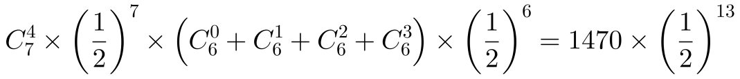
（5）甲商场打折3天，乙甲商场打折0—2天，概率为；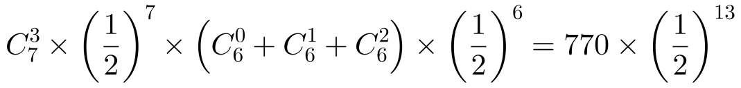
（6）甲商场打折2天，乙甲商场打折0—1天，概率为；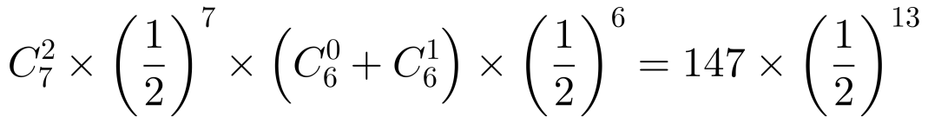
（7）甲商场打折1天，乙甲商场打折0天，概率为；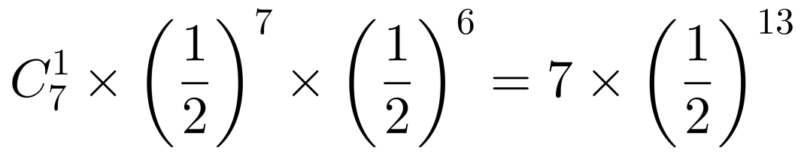
综上，甲商场打折天数比乙商场多的概率为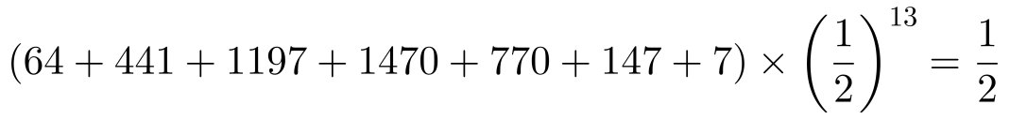
因此本题选C。
【来源】 2023年广西公务员考试《行测》真题第55题,2023年福建公务员考试《行测》真题第63题,2023年贵州公务员考试《行测》真题第54题,2023年宁夏公务员考试《行测》真题第58题,2023年云南公务员考试《行测》真题第45题,2023年湖南公务员考试《行测》真题第47题,2023年青海公务员考试《行测》真题第63题,2023年甘肃公务员考试《行测》真题第58题

第59题
【知识点】 排列组合基本原理
【答案】 D
【解析】 本题为排列组合问题。
根据题目“每类至少要选2名”，先将每类中选择2名志愿者，共选择了6名志愿者，所以还需要选择9-6=3名志愿者，此时语文类还剩3名志愿者，数学类还剩4名志愿者，文体类还剩2名志愿者。则剩余3名志愿者的选择可以①全部来自一个类别；②一个类别1名，一个类别两名；③三个类别各1名。
解法一：具体讨论如下
①全部来自一个类别：3人全部为语文类或3人全部为数学类，共2种；
②一个类别1名，一个类别两名：先从3个类别中选择两个类别挑选志愿者，再从被挑选的两个类别中选择一个类别2人即可，共有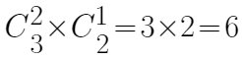种；
③三个类别各1名，只有1种情况，
综上共有2+6+1=9种选择方式，因此本题选D。
解法二：采用枚举法，此时就科目类别构成而言，可选拔方式有：语文、语文、语文；数学、数学、数学；语文、语文、数学；语文、数学、数学；语文、语文、文体；语文、文体、文体；数学、数学、文体；数学、文体、文体；语文、数学、文体，共9种选择方式，因此本题选D。
【来源】 2023年河南公务员考试《行测》真题第40题,2023年福建公务员考试《行测》真题第64题,2023年海南公务员考试《行测》真题第59题,2023年贵州公务员考试《行测》真题第55题,2023年云南公务员考试《行测》真题第46题,2023年湖南公务员考试《行测》真题第48题,2023年青海公务员考试《行测》真题第64题,2023年甘肃公务员考试《行测》真题第59题

第60题
【知识点】 平面几何
【答案】 B
【解析】 本题为平面几何问题。
在三角形ABE中，AE=8，BE=6，AB=10，满足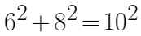，符合勾股定理，可知三角形ABE为直角三角形，即AE垂直于BE。从E点向AB边作垂线EF，向AD边作垂线EG。根据三角形的面积公式：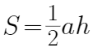，可知三角形AEB的面积为×AE×BE=×AB×EF，代入数据得：×8×6=×10×EF，解得EF=4.8厘米。在三角形AEF中，AF²=AE²-EF²=8²-4.8²=（8-4.8）×（8+4.8）=3.2×12.8=3.2×3.2×2×2，得AF=6.4厘米。
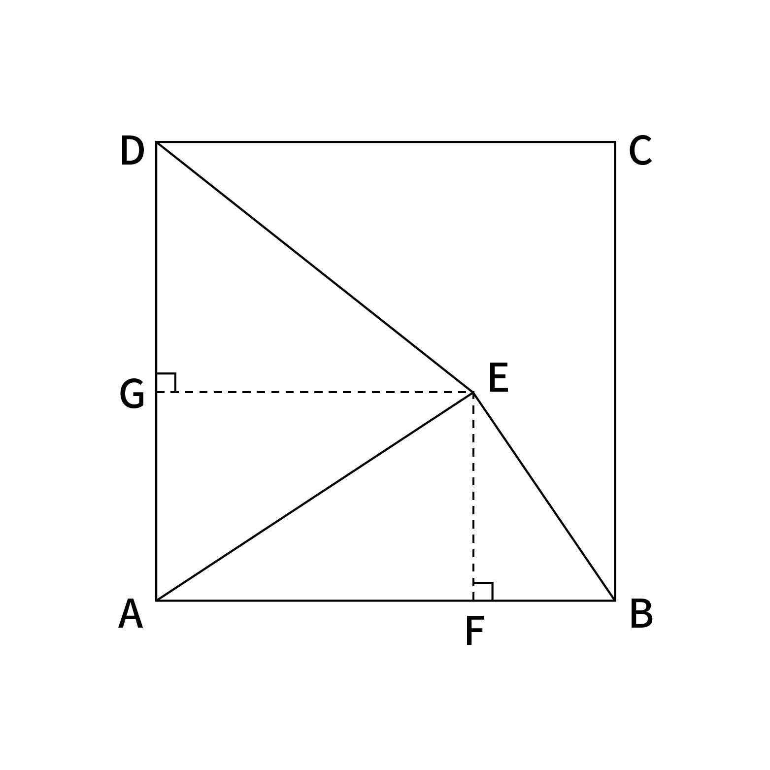
在三角形ADE中，AD=10，GE=AF=6.4，则三角形ADE的面积为：×10×6.4=32平方厘米，因此本题选B。
【来源】 2023年福建公务员考试《行测》真题第65题,2023年海南公务员考试《行测》真题第60题,2023年四川公务员考试《行测》真题第47题,2023年贵州公务员考试《行测》真题第56题,2023年湖南公务员考试《行测》真题第51题,2023年青海公务员考试《行测》真题第65题,2023年甘肃公务员考试《行测》真题第60题

第61题
【知识点】 年龄问题
【答案】 A
【解析】 本题为年龄问题。
设今年孩子的年龄为x，则爸爸妈妈年龄和为8x，10年后，爸爸年龄加10岁，妈妈年龄加10岁，则爸爸妈妈年龄和共加20岁，孩子年龄为x+10岁，根据题意：爸爸与妈妈年龄之和为孩子的5倍，可得：8x+20=5（x+10），解得x=10，所以爸爸与妈妈今年年龄之和为80岁。
解法一：当两人年龄相同时，乘积最大（原理为均值不等式，即a、b均为正整数，则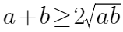，当且仅当a=b时取等号），但题目要求一家三口年龄各不相同，则爸爸妈妈年龄越接近乘积越大，所以妈妈年龄可能是39或41，因此本题选A。
解法二：采用代入排除法。
代入A选项，妈妈39岁，爸爸80-39=41岁，则年龄乘积为39×41=1599；
代入B选项，妈妈40岁，爸爸80-40=40岁，不满足三口年龄各不相同，排除；
代入C选项，妈妈50岁，爸爸80-50=30岁，则年龄乘积为50×30=1500；
代入D选项，妈妈51岁，爸爸80-51=29岁，则年龄乘积为51×29=1479；
很明显，A选项对应年龄乘积最大，因此本题选A。
【来源】 2023年广西公务员考试《行测》真题第47题,2023年河南公务员考试《行测》真题第41题,2023年福建公务员考试《行测》真题第66题,2023年海南公务员考试《行测》真题第62题,2023年贵州公务员考试《行测》真题第57题,2023年云南公务员考试《行测》真题第50题,2023年湖南公务员考试《行测》真题第52题,2023年青海公务员考试《行测》真题第66题,2023年甘肃公务员考试《行测》真题第61题

第62题
【知识点】 基础行程
【答案】 D
【解析】 本题为行程问题。
根据“乙登梯速度是甲的”，设甲、乙登梯速度分别为2v、v。设甲、乙登梯时间分别为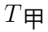、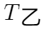，扶梯运行速度为V，扶梯总级数为N。根据“甲在乘扶梯的同时匀速登梯……甲登了36级到达二楼”，可得等式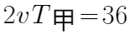①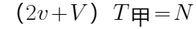②，整理得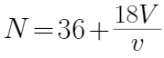③。
同理，根据“乙恰好半程后，也开始匀速登梯……乙登了12级到达二楼”，可得等式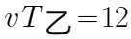④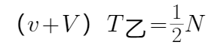⑤，整理得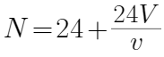⑥，
根据③、⑥相等可得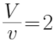，将此结果代入等式③求得N=72，因此在扶梯静止时一楼到二楼的级数为72级。
因此本题选D。
【来源】 2023年河南公务员考试《行测》真题第45题,2023年福建公务员考试《行测》真题第67题,2023年海南公务员考试《行测》真题第63题,2023年四川公务员考试《行测》真题第50题,2023年宁夏公务员考试《行测》真题第63题,2023年湖南公务员考试《行测》真题第49题,2023年青海公务员考试《行测》真题第67题,2023年甘肃公务员考试《行测》真题第62题

第63题
【知识点】 基础行程
【答案】 A
【解析】 本题为基础行程问题。
根据题意全长可以被3整除，则设路程全长为3S公里，甲走路程和乙走9公里的时间相等，则甲乙速度之比等于路程之比，则有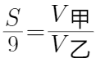,同理，乙走路程和甲走16公里的时间相等，则有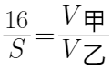,由此可得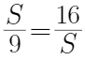，解得S=12公里，则全长3S=36公里。因为甲消防队走了路程，乙消防队走了9公里，所以，甲走完全程，乙走过的路程为3×9=27公里，所以乙消防队距离目的地还有36-27=9公里。
因此本题选A。
【来源】 2023年广西公务员考试《行测》真题第50题,2023年河南公务员考试《行测》真题第38题,2023年贵州公务员考试《行测》真题第60题,2023年宁夏公务员考试《行测》真题第60题,2023年甘肃公务员考试《行测》真题第63题

第64题
【知识点】 比赛问题
【答案】 B
【解析】 本题为比赛问题。
设小李先手开局时胜x局，根据小李共胜10局，则小李执后手时胜（10-x）局。共比赛18局，则小李共9局为执后手，则小李执后手时共输9-（10-x）=（x-1）局，小李后手输=小张先手赢，因此小张先手开局共赢（x-1）局，则先手者共胜x+（x-1）=（2x-1）局，根据奇偶性可知，（2x-1）一定为奇数，即先手者共胜局数一定为奇数，甲记录8局、乙记录6局，可见两人记录结果均错误。因此本题选B。
【来源】 2023年广西公务员考试《行测》真题第52题,2023年河南公务员考试《行测》真题第43题,2023年贵州公务员考试《行测》真题第62题,2023年甘肃公务员考试《行测》真题第64题

第65题
【知识点】 植树问题
【答案】 C
【解析】 本题为植树问题。
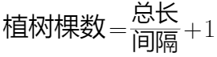，根据题意，安装限速标志的个数为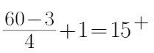，即可以安装15个；同理，安装测速仪器的个数为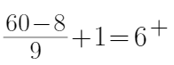，即可以安装6个。
二者在同一地点安装则必然距离甲镇距离相等，设同一地点安装的限速标志是第m个，距离甲镇的距离为3+4
（m-1）=4m-1，同一地点安装的测速仪器是第n个，距离甲镇的距离为8+9（n-1）=9n-1，根据距离相等则有4m-1=9n-1，即4m=9n，m和n均为整数，根据倍数特性可知m为9的倍数，n为4的倍数，因为n≤6，则n只能等于4，即只有一处在同一地点。因此总费用为500×（15-1）+800×（6-1）+1000=7000+4000+1000=12000元，因此本题选C。
【来源】 2023年广西公务员考试《行测》真题第49题,2023年河南公务员考试《行测》真题第44题,2023年宁夏公务员考试《行测》真题第59题,2023年云南公务员考试《行测》真题第48题,2023年甘肃公务员考试《行测》真题第65题

第66题
【知识点】 基本方程（组）
【答案】 D
【解析】 本题为基本方程问题。
设医生、护士总人数分别为x、y；少去4名护士，则护士与医生人数一样多，即x=y-4①。少去2名医生，护士是医生3倍，可得3（x-2）＝y②；联立①②解得x＝5，y＝9，故医生护士总人数为x+y=14人。因此本题选D。
【来源】 2023年吉林公务员考试《行测》真题第53题,2023年宁夏公务员考试《行测》真题第65题,2023年甘肃公务员考试《行测》真题第66题

第67题
【知识点】 多位数
【答案】 C
【解析】 本题为多位数问题。
解法一：设初始显示屏上两位数的十位和个位分别为a、b，则1小时的时候显示为ba，2小时的时候显示为a0b。
根据题意该车匀速行驶，则每小时内对应的行驶路程相等，即每小时内产生费用相同，可得（10b+a）-（10a+b）=（100a+b）-（10b+a）,化简得b=6a,因为a、b为十位和个位上的数字，只能取0-9，b又为6的倍数，则b只能等于6，即a=1,b=6。即上车时计价器显示为16，2小时的时候显示为106，旅客应付106-16=90元，因此本题选C。
解法二：设初始时计价器显示为ab，则2小时的时候显示为a0b，总车费为计价器2小时产生的差值，即总车费为（100a+b）-（10a+b）=90a，a为整数，观察选项，只有C符合，因此本题选C。
【来源】 2023年广西公务员考试《行测》真题第53题,2023年河南公务员考试《行测》真题第42题,2023年福建公务员考试《行测》真题第68题,2023年四川公务员考试《行测》真题第54题,2023年青海公务员考试《行测》真题第68题,2023年甘肃公务员考试《行测》真题第67题

第68题
【知识点】 基础计算
【答案】 B
【解析】 本题为基础计算问题。
根据“西瓜总数正巧满足每个村民采摘的西瓜个数都等于该村村民数”，可知村民数为m，每个村民采摘数也为m，则西瓜总数为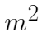，又因为最后辆车西瓜一样多，所以西瓜总数一定为偶数，志愿者至少搬过一次甲车，一次乙车，则西瓜总数一定大于20，综上，,西瓜总数为一个平方数且为大于20的偶数。
枚举如下：当西瓜为36个时，甲车10个，乙车10个，甲车10个，剩余6个，不足10个，满足题干描述，最后甲乙车相等，即均为18个，可见此时从甲车中拿出2个，甲车剩余18个，乙车也为18个，满足题意。因此，最后从甲车拿出2个西瓜，因此本题选B。
【来源】 2023年河南公务员考试《行测》真题第37题,2023年海南公务员考试《行测》真题第65题,2023年云南公务员考试《行测》真题第52题,2023年甘肃公务员考试《行测》真题第68题

第69题
【知识点】 平面几何
【答案】 A
【解析】 本题为平面几何问题。
根据题意，整个长方形观光园面积为50×40=2000平方米。其中水平直线型的小路面积为50×2=100平方米，两条斜线型小路经过拼接可组合成一条底为1米，高为38米的平行四边形小路（即底为1，高为宽减去中间水平部分高度，即40-2=38），面积为1×38=38平方米。则修完小路后观光园剩下部分的面积为2000-100-38=1862平方米。
因此本题选A。
【来源】 2023年广西公务员考试《行测》真题第51题,2023年福建公务员考试《行测》真题第69题,2023年海南公务员考试《行测》真题第64题,2023年四川公务员考试《行测》真题第53题,2023年贵州公务员考试《行测》真题第61题,2023年宁夏公务员考试《行测》真题第61题,2023年云南公务员考试《行测》真题第51题,2023年青海公务员考试《行测》真题第69题,2023年甘肃公务员考试《行测》真题第69题

第70题
【知识点】 基本方程（组）
【答案】 C
【解析】 本题为基本方程问题。
根据题意，总的预算为120万元，可列定方程组为2甲+3乙=120+10=130①，3甲+2乙=120-10=110②，联立①②解得甲=14万元，乙=34万元，
解法一：设实际购买甲乙台数分别为x、y，则有x+y=5③，14x+34y≤120④，将③代入④可得：x≥2.5，因为x、y均为整数，则x只能取3、4、5，因此有3种购买方案，因此本题选C。
解法二：因为甲的台数+乙的台数=5，所以可以枚举，从乙5台甲0台开始依次枚举，计算所需费用，乙5台甲0台所需费用为0×14+5×34=170万元，乙4台甲1台需1×14+4×34=150万元，乙3台甲2台需2×14+3×34=130万元，乙2台甲3台需3×14+2×34=110万元，乙1台甲4台需4×14+1×34=90万元，乙0台甲5台需5×14+0×34=70万元，总费用不能超过120万元，所以只有后三种可行，因此本题选C。
【来源】 2023年福建公务员考试《行测》真题第61题,2023年海南公务员考试《行测》真题第58题,2023年四川公务员考试《行测》真题第52题,2023年宁夏公务员考试《行测》真题第62题,2023年云南公务员考试《行测》真题第49题,2023年青海公务员考试《行测》真题第61题,2023年甘肃公务员考试《行测》真题第70题

第71题
【知识点】 样式类
【答案】 C
【解析】 本题属于样式类，主要考查样式遍历。
图2和图4是一组相同的样式，只是旋转了一下；
图3和图5是一组相同的样式，也是旋转了一下；
图1和C项也是一组相同的样式，同样旋转了一下。
横行中共有3种样式，每种样式出现2次。
因此本题选C。
注1:田字格中填充黑色可有6种样式：全白，一个黑，左右两个黑，对角两个黑，三个黑，全黑。
注2:默认全集是每种样式至少出现两遍，这种规律在早年江苏考试中并不少见。
注3:本题还有一种解析，黑色块的个数依次为2、1、2、1、2，选B项有1个黑色块的。也可以解释，但近些年来周期数列比较少见，且答案一般黑色块应分别为0、1、2、3个。不用过多纠结。
【来源】 2023年广西公务员考试《行测》真题第56题,2023年河南公务员考试《行测》真题第46题,2023年海南公务员考试《行测》真题第66题,2023年贵州公务员考试《行测》真题第69题,2023年宁夏公务员考试《行测》真题第69题,2023年湖南公务员考试《行测》真题第53题,2023年甘肃公务员考试《行测》真题第71题

第72题
【知识点】 数量类
【答案】 B
【解析】 本题属于数量类，主要考查部分数。
图①②⑥白色圆圈组成的独立连通区域均为2；
图③④⑤白色圆圈组成的独立连通区域均为3。
因此本题选B。
【来源】 2023年广西公务员考试《行测》真题第59题,2023年河南公务员考试《行测》真题第48题,2023年福建公务员考试《行测》真题第71题,2023年海南公务员考试《行测》真题第71题,2023年四川公务员考试《行测》真题第59题,2023年贵州公务员考试《行测》真题第64题,2023年宁夏公务员考试《行测》真题第72题,2023年湖南公务员考试《行测》真题第54题,2023年湖北公务员考试《行测》真题第72题,2023年青海公务员考试《行测》真题第71题,2023年新疆公务员考试《行测》真题（兵团）第53题,2023年甘肃公务员考试《行测》真题第72题

第73题
【知识点】 数量类
【答案】 D
【解析】 本题属于数量类，主要考查数笔画。
图①④⑥均是一笔画图形；
图②③⑤均是两笔画图形。
因此本题选D。
【来源】 2023年广西公务员考试《行测》真题第60题,2023年河南公务员考试《行测》真题第50题,2023年海南公务员考试《行测》真题第72题,2023年四川公务员考试《行测》真题第60题,2023年贵州公务员考试《行测》真题第65题,2023年宁夏公务员考试《行测》真题第73题,2023年云南公务员考试《行测》真题第54题,2023年湖南公务员考试《行测》真题第55题,2023年甘肃公务员考试《行测》真题第73题

第74题
【知识点】 位置类
【答案】 B
【解析】 本题属于位置类，主要考查翻转。
横行看，每行图形中，图1以图2为对称轴翻转得到图3，图3以图4为对称轴翻转得到图5。
因此本题选B。
【来源】 2023年广西公务员考试《行测》真题第61题,2023年河南公务员考试《行测》真题第51题,2023年福建公务员考试《行测》真题第72题,2023年四川公务员考试《行测》真题第57题,2023年贵州公务员考试《行测》真题第66题,2023年宁夏公务员考试《行测》真题第70题,2023年云南公务员考试《行测》真题第57题,2023年湖南公务员考试《行测》真题第56题,2023年青海公务员考试《行测》真题第72题,2023年新疆公务员考试《行测》真题（兵团）第54题,2023年甘肃公务员考试《行测》真题第74题

第75题
【知识点】 数量类
【答案】 A
【解析】 本题属于数量类，主要考查换算。
图形中的曲线分为两种：开口向上和开口向下。
题干图形中开口向上曲线的数量分别是：1、2、1、2、3；
题干图形中开口向下曲线的数量分别是：0、0、1、1、1。
将1个开口向下的曲线换算成2个开口向上的曲线，
则图形中总共可换算得开口向上曲线的数量为：1、2、3、4、5，
应选择在相同换算关系下得到6个开口向上曲线的图形。
因此本题选A。
【来源】 2023年河南公务员考试《行测》真题第49题,2023年海南公务员考试《行测》真题第68题,2023年四川公务员考试《行测》真题第56题,2023年新疆公务员考试《行测》真题（兵团）第52题,2023年甘肃公务员考试《行测》真题第75题

第76题
【知识点】 重构类
【答案】 B
【解析】 本题属于重构类，主要考查平面展开图。
观察两个直角梯形面的相邻关系，如下图所示：
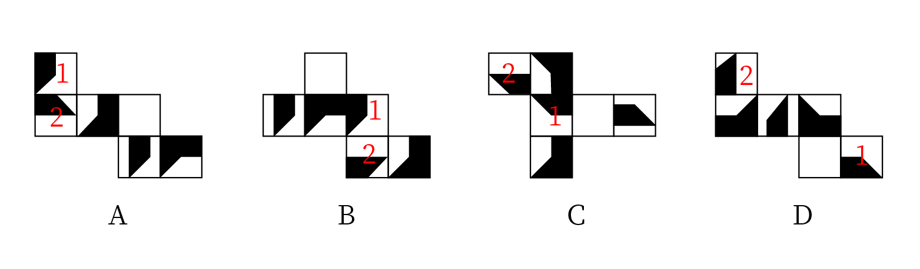
A项、C项和D项：交线一致，且两个黑色梯形相连；
B项：交线与上述三个选项不一致，且两个黑色梯形不相连。
因此本题选B。
【来源】 2023年广西公务员考试《行测》真题第63题,2023年四川公务员考试《行测》真题第61题,2023年贵州公务员考试《行测》真题第68题,2023年宁夏公务员考试《行测》真题第68题,2023年云南公务员考试《行测》真题第56题,2023年青海公务员考试《行测》真题第75题,2023年甘肃公务员考试《行测》真题第76题

第77题
【知识点】 位置类
【答案】 D
【解析】 本题属于位置类，主要考查平移。
题干图形每次顺时针平移2格，并在此基础上顺时针方向增加1个黑三角。
因此本题选D。
【来源】 2023年广西公务员考试《行测》真题第64题,2023年河南公务员考试《行测》真题第52题,2023年福建公务员考试《行测》真题第73题,2023年宁夏公务员考试《行测》真题第71题,2023年云南公务员考试《行测》真题第53题,2023年青海公务员考试《行测》真题第73题,2023年甘肃公务员考试《行测》真题第77题

第78题
【知识点】 样式类
【答案】 A
【解析】 本题属于样式类，主要考查样式识别。
每组图形中，前一个图形的尾字母与后一个图形的首字母相同。
应选择首位是2，末位是4的图形。
因此本题选A。
【来源】 2023年广西公务员考试《行测》真题第62题,2023年河南公务员考试《行测》真题第55题,2023年海南公务员考试《行测》真题第70题,2023年四川公务员考试《行测》真题第58题,2023年贵州公务员考试《行测》真题第67题,2023年宁夏公务员考试《行测》真题第74题,2023年湖南公务员考试《行测》真题第57题,2023年新疆公务员考试《行测》真题（兵团）第51题,2023年甘肃公务员考试《行测》真题第78题

第79题
【知识点】 单定义
【答案】 C
【解析】 本题属于单定义要件型，主要考查“结果”要件。
题干中的关键判别条件是在于是否获得了户口和户口获取时间。
A项：没有明确小张是否获得了户口，虽然从描述上看大概率是没有获取，不能确定是否是新市民；
B项：没有明确老李夫妇是否获得了户口，虽然从描述上看大概率没有获取，不确定是否是新市民；
C项：小王15年明确地获得了本地户口，那么到目前阶段，获取户口已经超过3年，那么不符合新市民定义，不属于新市民；
D项：没有明确黄婆婆是否获得了户口，虽然从描述上看大概率没有获取，不确定是否是新市民；
因此本题选C。
【来源】 2023年广西公务员考试《行测》真题第66题,2023年河南公务员考试《行测》真题第56题,2023年海南公务员考试《行测》真题第75题,2023年贵州公务员考试《行测》真题第70题,2023年宁夏公务员考试《行测》真题第86题,2023年湖南公务员考试《行测》真题第68题,2023年新疆公务员考试《行测》真题（兵团）第62题,2023年甘肃公务员考试《行测》真题第79题

第80题
【知识点】 单定义
【答案】 A
【解析】 本题属于单定义，主要考查“主体”、“客体”和“方式”三个要件。
主体是档案馆；客体是档案；方式：档案馆以维护档案的真实、完整、准确、安全、便于社会和其他各方面利用为原则，对档案进行的一系列工作。
A项：主体是档案馆，客体是档案，符合定义；
B项：知识网站不属于“档案馆”,主体不一致，不符合定义；
C项：资料库不属于“档案馆”，主体不一致，不符合定义；
D项：丁单位要做的事建立工作责任制，客体是档案管理制度，而不是档案，不符合定义。
因此本题选A。
【来源】 2023年广西公务员考试《行测》真题第67题,2023年河南公务员考试《行测》真题第58题,2023年福建公务员考试《行测》真题第76题,2023年海南公务员考试《行测》真题第76题,2023年贵州公务员考试《行测》真题第71题,2023年宁夏公务员考试《行测》真题第87题,2023年湖南公务员考试《行测》真题第69题,2023年青海公务员考试《行测》真题第76题,2023年新疆公务员考试《行测》真题（兵团）第63题,2023年甘肃公务员考试《行测》真题第80题

第81题
【知识点】 单定义
【答案】 C
【解析】 本题属于多定义，主要考查辨析型。
环境知觉的关键在于：环境信息与已有信息相互作用，之前有其他知识，见到环境联系了起来；
环境认知的关键在于：人们对地理环境识记再现的一种形态，以前见过相似环境，再见觉得熟悉。
A项：小周小李是对于建筑外观有不同的观点，没有体现地理环境识记再现，排除；
B项：体现了对路线熟悉，但并不是“对以前识记的地理环境再度感知”，排除；
C项：关于九寨沟的反复看了好多遍，当她第一次去九寨沟时熟悉的感觉涌上心头，体现了“人们对地理环境识记再现的一种形态”，符合定义；
D项：测绘数据后形成数字化地图并未体现“对以前识记的地理环境再度感知”，排除。
因此本题选C。
【来源】 2023年广西公务员考试《行测》真题第68题,2023年河南公务员考试《行测》真题第59题,2023年福建公务员考试《行测》真题第78题,2023年四川公务员考试《行测》真题第63题,2023年贵州公务员考试《行测》真题第72题,2023年宁夏公务员考试《行测》真题第78题,2023年云南公务员考试《行测》真题第58题,2023年湖南公务员考试《行测》真题第70题,2023年青海公务员考试《行测》真题第78题,2023年新疆公务员考试《行测》真题（兵团）第64题,2023年甘肃公务员考试《行测》真题第81题

第82题
【知识点】 多定义
【答案】 D
【解析】 本题属于多定义，主要考查多定义的辨析。
结构性进入壁垒和策略性进入壁垒”核心的差一点在于：企业无法主导的，还是企业主动采取的，而且策略性进入强调利用自己优势防止潜在进入者进入。
A项：甲动画投资公司规模较小，因为资金不足、产业链不完善望而却步，企业自身无法主导，不属于策略性进入壁垒，排除；
B项：乙汽车厂商在推出新车型之前，必须先有政府进行严格检验，企业自身无法主导，不属于策略性进入壁垒，排除；
C项：丙公司因许多行业巨头运营多年迟迟打不开市场，企业自身无法主导，并且不符合利用自身优势防止潜在进入者进入，不属于策略性进入壁垒，排除；
D项：丁乳制品公司采取降价策略，企业自身可以主导，并且是利用自身优势防止潜在进入者进入，符合定义。
因此本题选D。
【来源】 2023年广西公务员考试《行测》真题第71题,2023年河南公务员考试《行测》真题第57题,2023年福建公务员考试《行测》真题第80题,2023年四川公务员考试《行测》真题第65题,2023年贵州公务员考试《行测》真题第73题,2023年宁夏公务员考试《行测》真题第89题,2023年云南公务员考试《行测》真题第61题,2023年湖南公务员考试《行测》真题第73题,2023年青海公务员考试《行测》真题第80题,2023年甘肃公务员考试《行测》真题第82题

第83题
【知识点】 单定义
【答案】 C
【解析】 本题属于单定义，主要考查“方式”要件。
方式要件：将数字化的知识和信息转化为生产要素。
A项：各类打车软件推出，没有体现将数字化知识和信息转化为生产要素，排除；
B项：运用仓储机器人分拣包裹，是机械化，没有体现将数字化知识和信息转化为生产要素，排除；
C项：人工智能数据分析在汽车生产线中得到广泛应用，体现了将数字化知识和信息转化为生产要素，符合定义；
D项：故宫博物馆推出的数字故宫，没有体现将数字化知识和信息转化为生产要素，排除；
因此本题选C。
【来源】 2023年广西公务员考试《行测》真题第72题,2023年河南公务员考试《行测》真题第62题,2023年福建公务员考试《行测》真题第81题,2023年海南公务员考试《行测》真题第74题,2023年贵州公务员考试《行测》真题第74题,2023年宁夏公务员考试《行测》真题第88题,2023年云南公务员考试《行测》真题第62题,2023年青海公务员考试《行测》真题第81题,2023年新疆公务员考试《行测》真题（兵团）第65题,2023年甘肃公务员考试《行测》真题第83题

第84题
【知识点】 单定义
【答案】 B
【解析】 本题属于单定义，主要考查“方式”要件。
对于评估方法的核心修饰是对它方式的限制；
运用一类与生物多样性及其时空分布具有统计相关性的特殊生物类群或环境因子。
A项：利用遥感数据绘制景观图像，不是运用特殊生物类群或环境因子，不符合定义，排除；
B项：采用野生鸟类指数，符合”运用一类与生物多样性及时空分布具有统计相关性的特殊生物类群或环境因子”，符合定义；
C项：建立物种-面积关系模型，不符合“运用一类与生物多样性及时空分布具有统计相关性的特殊生物类群或环境因子”，不符合定义，排除；
D项：选择地理因子划分某地区，没有进行评估，不符合定义，排除。
因此本题选B。
【来源】 2023年广西公务员考试《行测》真题第75题,2023年河南公务员考试《行测》真题第65题,2023年福建公务员考试《行测》真题第85题,2023年海南公务员考试《行测》真题第80题,2023年四川公务员考试《行测》真题第67题,2023年贵州公务员考试《行测》真题第77题,2023年宁夏公务员考试《行测》真题第92题,2023年云南公务员考试《行测》真题第60题,2023年湖南公务员考试《行测》真题第77题,2023年青海公务员考试《行测》真题第85题,2023年新疆公务员考试《行测》真题（兵团）第73题,2023年甘肃公务员考试《行测》真题第84题

第85题
【知识点】 单定义
【答案】 D
【解析】 本题属于单定义，主要考查“主体”和“原因”两个要件。
社交敏感的主体是个体，原因是出于“关注他人对自己行为和社会地位的看法和评价”。
A项：房产中介小亮24小时不关手机是为了更好地服务客户，关注的是对于客户的服务，不属于“关注他人对自己行为和社会地位的看法和评价”，不符合定义，排除；
B项：主播小红变着花样搞怪是为了吸引粉丝持续关注，关注的是粉丝是否对其持续关注，而不是“关注他人对自己行为和社会地位的看法和评价”，甚至靠搞怪引起关注是不顾他人对自己的评价，不符合定义，排除；
C项：五年二班并不是个体，与定义主体不符，排除；
D项：小刘不喜欢西餐，却总和大家一起去西餐厅用餐，是由于“关注他人对自己行为和社会地位的看法和评价”，符合定义，当选。
因此本题选D。
【来源】 2023年福建公务员考试《行测》真题第83题,2023年海南公务员考试《行测》真题第78题,2023年宁夏公务员考试《行测》真题第95题,2023年湖南公务员考试《行测》真题第76题,2023年青海公务员考试《行测》真题第83题,2023年新疆公务员考试《行测》真题（兵团）第77题,2023年甘肃公务员考试《行测》真题第85题

第86题
【知识点】 单定义
【答案】 D
【解析】 本题属于单定义，主要考查“客体”和“方式”要件。
情绪智力的客体是自我及他人的情绪，而对于自我及他人的情绪，进行了察觉、处理和利用。
A项：小张只体现了察觉到自己的情绪，没有涉及他人，不符合定义，排除；
B项：小赵察觉了自己的情绪，但没有涉及他人，不符合定义，排除；
C项：小钱是对事实有了重新了解，并不是对情绪进行处理，不符合定义，排除；
D项：小李是对自己和他人的情绪进行了体察和处理，与定义一致。
因此本题选D。
【来源】 2023年广西公务员考试《行测》真题第73题,2023年河南公务员考试《行测》真题第64题,2023年福建公务员考试《行测》真题第82题,2023年海南公务员考试《行测》真题第77题,2023年四川公务员考试《行测》真题第66题,2023年宁夏公务员考试《行测》真题第90题,2023年湖南公务员考试《行测》真题第75题,2023年青海公务员考试《行测》真题第82题,2023年甘肃公务员考试《行测》真题第86题

第87题
【知识点】 单定义
【答案】 C
【解析】 本题属于单定义，主要考查“原因”和“结果”两个要件。
原因：新颖的知识、复杂的概念、晦涩难懂的理论或尚未解决的难题；
结果：引起的个体想要探究知识的渴望，进而引起探索的行为。
A项：没有引起探索行为，不符合定义，排除；
B项：不是由“新颖的知识、复杂的概念、晦涩难懂的理论或尚未解决的难题”引起，不符合定义，排除；
C项：不认识的字符合“新颖的知识“，查字典符合”引起探索的行为“，符合定义；
D项：不是由“新颖的知识、复杂的概念、晦涩难懂的理论或尚未解决的难题”引起，不符合定义，排除；
因此本题选C。
【来源】 2023年广西公务员考试《行测》真题第74题,2023年福建公务员考试《行测》真题第84题,2023年贵州公务员考试《行测》真题第76题,2023年宁夏公务员考试《行测》真题第91题,2023年云南公务员考试《行测》真题第59题,2023年青海公务员考试《行测》真题第84题,2023年新疆公务员考试《行测》真题（兵团）第72题,2023年甘肃公务员考试《行测》真题第87题

第88题
【知识点】 单定义
【答案】 B
【解析】 本题属于多定义，主要考查辨析型。
情绪标签词：直接表达情绪；
情绪负载词：不表达情绪，但引起情绪。
A项：“白发三千丈，缘愁似个长”出自李白的《秋浦歌十七首》，意思是“白发长达三千丈，是因为愁才长得这样长”，直接表达了忧愁的情绪状态，符合情绪标签词定义，排除；
B项：“朱门酒肉臭，路有冻死骨”出自杜甫的《自京赴奉先县咏怀五百字》，意思是“豪门贵族家里酒肉多得吃不完而腐臭，穷人们却在街头因冻饿而死”，没有直接表达任何情绪状态，不属于情绪标签词；
C项：“春风得意马蹄疾，一日看尽长安花”出自孟郊的《登科后》，意思是“迎着浩荡春风得意地纵马奔驰，就好像一天就可以看完长安似锦的繁华”，直接表达了喜悦得意的情绪状态，符合情绪标签词定义，排除；
D项：“却看妻子愁何在，漫卷诗书喜欲狂”出自杜甫的《闻官军收河南河北》，意思是“回头看妻子和孩子哪还有一点的忧伤，胡乱地卷起诗书欣喜若狂”，直接表达了欣喜若狂的情绪状态，符合情绪标签词定义，排除。
因此本题选B。
【来源】 2023年贵州公务员考试《行测》真题第75题,2023年宁夏公务员考试《行测》真题第105题,2023年新疆公务员考试《行测》真题（兵团）第76题,2023年甘肃公务员考试《行测》真题第88题

第89题
【知识点】 集合类
【答案】 D
【解析】 本题属于集合类，主要考查并列关系和种属关系。
报纸编辑和期刊编辑均属于编辑，报纸编辑和期刊编辑属于并列关系，与编辑均属于种属关系；
A项：有的小学教师是民办教师，有的小学教师不是民办教师，二者属于交叉关系，排除；
B项：有的青年律师是民事律师，有的青年律师不是民事律师，二者属于交叉关系，排除；
C项：网剧导演属于影视导演，二者属于种属关系，排除；
D项：城市规划和乡村规划均属于规划，城市规划和乡村规划属于并列关系，与规划均属于种属关系，当选。
因此本题选D。
【来源】 2023年广西公务员考试《行测》真题第80题,2023年河南公务员考试《行测》真题第71题,2023年福建公务员考试《行测》真题第87题,2023年贵州公务员考试《行测》真题第78题,2023年云南公务员考试《行测》真题第63题,2023年湖南公务员考试《行测》真题第61题,2023年青海公务员考试《行测》真题第87题,2023年甘肃公务员考试《行测》真题第89题

第90题
【知识点】 集合类
【答案】 C
【解析】 本题属于集合类，主要考查并列关系。
国家发展、民族进步、社会和谐，三词属于并列关系。
A项：农村美丽、农家幸福与民风淳朴并非并列关系，民风淳朴指的是民间的风气朴素，和农村、农家并非在同一维度，排除；
B项：榜样力量能够鼓舞人心，二者并非并列关系，排除；
C项：智慧增长、信心增强、干劲强大，三者属于并列关系，当选；
D项：传统习惯承载了文化底蕴，二者并非并列关系，排除。
因此本题选C。
【来源】 2023年广西公务员考试《行测》真题第79题,2023年河南公务员考试《行测》真题第72题,2023年福建公务员考试《行测》真题第89题,2023年云南公务员考试《行测》真题第72题,2023年湖南公务员考试《行测》真题第62题,2023年青海公务员考试《行测》真题第89题,2023年新疆公务员考试《行测》真题（兵团）第57题,2023年甘肃公务员考试《行测》真题第90题

第91题
【知识点】 映射类
【答案】 B
【解析】 本题属于集合类，主要考查并列关系。
斤、两、钱均属于重量单位，三者属于并列关系，斤＞两＞钱，重量由大到小紧密连续排列。
A项：眼、口、手均属于身体部位，三者属于并列关系，但没有由大到小紧密连续排列，排除；
B项：年、月、日均属于时间单位，三者属于并列关系，年＞月＞日，按时间由大到小紧密连续排列，当选；
C项：天、时、秒均属于时间单位，三者属于并列关系，天＞时＞分＞秒，按时间由大到小排列，但并非紧密连续，时和秒的中间还有分，排除；
D项：孟、仲、季属于兄弟间的长幼排名顺序，三者属于并列关系，孟＞仲＞叔＞季，按长幼排名由大到小排列，但并非紧密连续，仲和季的中间还有叔，排除。
因此本题选B。
【来源】 2023年广西公务员考试《行测》真题第81题,2023年河南公务员考试《行测》真题第67题,2023年福建公务员考试《行测》真题第91题,2023年贵州公务员考试《行测》真题第80题,2023年宁夏公务员考试《行测》真题第79题,2023年云南公务员考试《行测》真题第64题,2023年湖南公务员考试《行测》真题第59题,2023年青海公务员考试《行测》真题第91题,2023年新疆公务员考试《行测》真题（兵团）第58题,2023年甘肃公务员考试《行测》真题第91题

第92题
【知识点】 集合类
【答案】 D
【解析】 本题属于集合类，主要考查并列关系和种属关系。
春兰与墨兰均属于兰花，春兰与墨兰属于并列关系，与兰花均属于种属关系。
A项：凤蝶与粉蝶均属于蝴蝶，凤蝶与粉蝶属于并列关系，与蝴蝶均属于种属关系，保留；
B项：春茶与秋茶均属于茶，春茶与秋茶属于并列关系，茶馆是喝茶的地点，属于地点对应关系，排除；
C项：蔬菜和水果均属于果蔬的组成部分，均属于组成关系，并非种属关系，排除；
D项：梅花与菊花均属于花卉，梅花和菊花属于并列关系，与花卉属于种属关系，保留；
比较A、D两项，题干与D项均属于植物，A项属于动物，所以择优选择D。
因此本题选D。
【来源】 2023年广西公务员考试《行测》真题第83题,2023年河南公务员考试《行测》真题第70题,2023年福建公务员考试《行测》真题第93题,2023年海南公务员考试《行测》真题第82题,2023年贵州公务员考试《行测》真题第82题,2023年宁夏公务员考试《行测》真题第81题,2023年云南公务员考试《行测》真题第65题,2023年青海公务员考试《行测》真题第93题,2023年新疆公务员考试《行测》真题（兵团）第60题,2023年甘肃公务员考试《行测》真题第92题

第93题
【知识点】 映射类
【答案】 B
【解析】 本题属于映射类，主要考查对应关系。
A项：公正公平需要明辨是非，属于需要条件，做到清正廉洁才能树立威信，属于必要条件，前后两组词语逻辑关系不一致，排除；
B项：明辨是非需要独立思考，属于需要条件；风清气正需要清正廉洁，属于需要条件，前后逻辑关系一致，当选；
C项：热爱真理与明辨是非无明显逻辑关系；清正廉洁就会有口碑声望，二者属于对应关系，前后两组词语逻辑关系不一致，排除；
D项：修身养性和明辨是非无明显逻辑关系，清正廉洁属于政治生态中的一部分，二者属于组成关系，前后两组词语逻辑关系不一致，排除。
因此本题选B。
【来源】 2023年海南公务员考试《行测》真题第86题,2023年宁夏公务员考试《行测》真题第77题,2023年云南公务员考试《行测》真题第68题,2023年湖南公务员考试《行测》真题第63题,2023年新疆公务员考试《行测》真题（兵团）第82题,2023年甘肃公务员考试《行测》真题第93题

第94题
【知识点】 集合类
【答案】 D
【解析】 本题属于集合类，主要考查并列关系。
A项：衣食住行指日常生活的四个方面，四者均属于并列关系，亭台楼阁指四种不同的建筑，四者均属于并列关系，前两组词均属于生活范畴，琴棋书画指的是古代文学艺术的四种技能，四者均属于并列关系，花鸟虫鱼指的是四种不同的生物，四者均属于并列关系，后两组词并非同范畴，无明显逻辑关系，排除；
B项：衣食住行指日常生活的四个方面，四者均属于并列关系，油盐酱醋指的是日常生活中四种不同的调味品，四者均属于并列关系，前两组词均属于生活范畴，琴棋书画指的是古代文学艺术的四种技能，四者均属于并列关系，望闻问切指的是四种不同的中医诊断方法，四者均属于并列关系，后两组词并非同范畴，无明显逻辑关系，排除；
C项：衣食住行指日常生活的四个方面，四者均属于并列关系，王侯将相指的是古代四种不同的贵族官职，四者均属于并列关系，前两组词并非同范畴，琴棋书画指的是古代文学艺术的四种技能，四者均属于并列关系，山川河岳指的是山川与河流，并非四字并列关系，排除；
D项：衣食住行指日常生活的四个方面，四者均属于并列关系，锅碗瓢盆指的是日常生活中的四种工具，四者均属于并列关系，前两组词均属于生活范畴，琴棋书画指的是古代文学艺术的四种技能，四者均属于并列关系，笔墨纸砚指的是古代文学艺术的四种工具，四者均属于并列关系，后两组词均属于文学艺术范畴，前后两组词语的描述范畴相同，当选。
因此本题选D。
【来源】 2023年广西公务员考试《行测》真题第85题,2023年河南公务员考试《行测》真题第74题,2023年福建公务员考试《行测》真题第95题,2023年四川公务员考试《行测》真题第73题,2023年贵州公务员考试《行测》真题第84题,2023年宁夏公务员考试《行测》真题第85题,2023年湖南公务员考试《行测》真题第65题,2023年青海公务员考试《行测》真题第95题,2023年新疆公务员考试《行测》真题（兵团）第78题,2023年甘肃公务员考试《行测》真题第94题

第95题
【知识点】 映射类
【答案】 C
【解析】 本题属于映射类，主要考查条件对应关系。
A项：有所作为需要拼搏向上，二者属于需要条件；知行合一是指认识事物的道理与实行其事，是密不可分的，学而不思意思是只读书学习，而不思考问题，二者无明显逻辑关系，排除；
B项：有所作为需要勤奋进取，二者属于需要条件；空谈误国是指只泛泛而谈地讨论国家大事、不联系实际解决问题,会耽误国家的发展，与知行合一属于反义关系，排除；
C项：有所作为需要自强不息，二者属于需要条件；成就事业需要知行合一，二者属于需要条件，前后逻辑关系一致，当选；
D项：有所作为需要勇于开拓，二者属于需要条件；温故知新是指复习已学过的知识，会有新的体会和理解，与知行合一无明显逻辑关系，排除。
因此本题选C。
【来源】 2023年河南公务员考试《行测》真题第75题,2023年海南公务员考试《行测》真题第85题,2023年贵州公务员考试《行测》真题第85题,2023年宁夏公务员考试《行测》真题第76题,2023年云南公务员考试《行测》真题第69题,2023年新疆公务员考试《行测》真题（兵团）第56题,2023年甘肃公务员考试《行测》真题第95题

第96题
【知识点】 论证类
【答案】 C
【解析】 本题属于论证类，主要考查观点型。
论点：饥饿导致饿怒。
A项：饥饿状态下大多数不能保持情绪愉悦，但不清楚是否会愤怒，属于不明确项，排除；
B项：饥饿与愤怒、愉悦等情绪“有关”，到底是什么关系不明确，属于不明确项，排除；
C项：补充了题干实验的具体数据，该数据说明饥饿大多数会有易恼或愤怒情绪，对论点有加强作用，当选；
D项：科学家发现饥饿会导致饿怒的时间早晚与论点本身没有关系，属于无关选项，排除。
因此本题选C。
【来源】 2023年河南公务员考试《行测》真题第82题,2023年福建公务员考试《行测》真题第96题,2023年海南公务员考试《行测》真题第95题,2023年四川公务员考试《行测》真题第75题,2023年贵州公务员考试《行测》真题第86题,2023年宁夏公务员考试《行测》真题第103题,2023年云南公务员考试《行测》真题第75题,2023年湖南公务员考试《行测》真题第80题,2023年青海公务员考试《行测》真题第96题,2023年新疆公务员考试《行测》真题（兵团）第81题,2023年甘肃公务员考试《行测》真题第96题

第97题
【知识点】 论证类
【答案】 A
【解析】 本题属于论证类，主要考观点型。
论点：由于人类捕食转变（从大型动物转变为小型动物，捕捉小猎物更复杂）导致人脑生长变大。
A项：否定论点。人脑的生长增大并非单一因素造成，说明人脑生长增大不是由于捕食转变的单一因素造成的，直接否定论点；
B项：无关选项。仅说明百万年前大象是人类捕食对象，与人脑生长增大的原因无关；
C项：无关选项。脑组织完善，脑细胞数量增多是长期的结果，与人脑生长增大的原因无关；
D项：他因削弱。生产劳动导致人脑生长增大，引入他因削弱，仅仅削弱捕食转变与人脑生长变大之间的可能性，且科学家认为也只是一种可能性的观点，属于可能性削弱；
比较A、D的削弱力度，A项的否定论点强于D项的可能性他因削弱。
因此本题选A。
【来源】 2023年广西公务员考试《行测》真题第87题,2023年河南公务员考试《行测》真题第81题,2023年海南公务员考试《行测》真题第90题,2023年四川公务员考试《行测》真题第78题,2023年贵州公务员考试《行测》真题第88题,2023年宁夏公务员考试《行测》真题第104题,2023年湖南公务员考试《行测》真题第84题,2023年甘肃公务员考试《行测》真题第97题

第98题
【知识点】 论证类
【答案】 D
【解析】 本题属于论证类，主要考查论据+观点型。
论点：喝红茶可能也与较低的死亡风险有关。
论据：对比实验得出：喝红茶更健康长寿。
A项：无关选项。比较喝红茶加糖奶和喝红茶不加糖奶的患病风险情况，与喝红茶是否会降低死亡风险无关，排除；
B项：不明确项。既喝红茶又喝咖啡可乐等饮料的人死亡风险也会降低，不明确是由于红茶还是咖啡可乐导致的死亡风险降低，排除；
C项：加强论据。多摄入红茶也有益身体健康，说明喝红茶对健康有益，加强论据中红茶与健康长寿的关系，保留；
D项：加强论点。举例说明每天喝红茶会降低死亡风险，说明喝红茶与较低的死亡风险有关，举例加强论点，保留；
加强论点的力度强于加强论据的力度，D最能加强。
因此本题选D。
【来源】 2023年广西公务员考试《行测》真题第86题,2023年河南公务员考试《行测》真题第80题,2023年福建公务员考试《行测》真题第97题,2023年贵州公务员考试《行测》真题第89题,2023年宁夏公务员考试《行测》真题第101题,2023年湖南公务员考试《行测》真题第78题,2023年青海公务员考试《行测》真题第97题,2023年新疆公务员考试《行测》真题（兵团）第83题,2023年甘肃公务员考试《行测》真题第98题

第99题
【知识点】 论证类
【答案】 C
【解析】 本题属于论证类，主要考查观点型。
论据：海产品替代其他动物蛋白，可改善未来食品安全，帮助应对气候变化。
A项：无关选项。说明植物能够降低温室气体排放，与题干海产品是否可替代动物蛋白无关；
B项：无关选项。说明渔业具体如何对气候友好，与题干海产品可改善气候变化无关；
C项：补论据加强。补充数据说明有一半海产品营养价值高于动物蛋白，温室气体排放低，即能够帮助应对气候变化；
D项：举例加强。鲑鱼等海产品在相同营养价值下对气候影响小，举例说明海产品能帮助应对气候变化。
比较C、D，C项既说明了营养价值高于动物蛋白，又说明了能帮助应对气候变化，D项仅说明能够帮助应对气候变化，C项与论点的关联度更强，C项的加强力度更强。
因此本题C。
【来源】 2023年广西公务员考试《行测》真题第89题,2023年河南公务员考试《行测》真题第77题,2023年福建公务员考试《行测》真题第98题,2023年海南公务员考试《行测》真题第88题,2023年贵州公务员考试《行测》真题第90题,2023年云南公务员考试《行测》真题第76题,2023年湖南公务员考试《行测》真题第82题,2023年青海公务员考试《行测》真题第98题,2023年新疆公务员考试《行测》真题（兵团）第50题,2023年甘肃公务员考试《行测》真题第99题

第100题
【知识点】 论证类
【答案】 D
【解析】 本题属于论证类，主要考查观点型。
论点：生活在空气污染暴露指数较高区域的儿童出现广泛焦虑症。
A项：无关选项。出生前接触污染的儿童与生活在污染中的儿童并非同主体，偷换主体属于无关选项，另神经元绝缘与广泛焦虑症之间的关系不明确；
B项：无关选项。说明肌醇异常与交通污染和焦虑症之间的关系，与焦虑症产生的原因无关；
C项：无关选项。多环芳烃暴露水平较高的儿童情况，与产生焦虑症的原因无关，多环芳烃暴露水平高与空气污染之间的关系不明确；
D项：增加论据。空气污染会对人类精神健康产生影响，焦虑症属于精神不健康的一种，增加空气污染与广泛焦虑症之间的关联，能够加强。
因此本题选D。
【来源】 2023年广西公务员考试《行测》真题第90题,2023年河南公务员考试《行测》真题第85题,2023年福建公务员考试《行测》真题第100题,2023年海南公务员考试《行测》真题第91题,2023年四川公务员考试《行测》真题第79题,2023年宁夏公务员考试《行测》真题第97题,2023年云南公务员考试《行测》真题第77题,2023年湖南公务员考试《行测》真题第85题,2023年青海公务员考试《行测》真题第99题,2023年新疆公务员考试《行测》真题（兵团）第68题,2023年甘肃公务员考试《行测》真题第100题

第101题
【知识点】 论证类
【答案】 A
【解析】 本题属于论证类，主要考查论据+观点型。
论点：睡眠影响现实世界（睡眠不足的普遍性，互帮互助的重要性）。
论据：睡眠不足会减少社交、减少互帮互助。
A项：加强论点。通过证据说明睡眠对现实世界的作用，补充论据加强；
B项：加强论据。说明睡眠不足会让人在社交上孤独与孤僻，补充论据加强；
C项：加强论据。说明在剥夺睡眠时，助人意愿降低，补充论据加强；
D项：加强论据。说明睡眠不足会传播孤独，说明睡眠不足会减少社交，还会减少身边人的社交，补充论据加强。
A项为加强论点，说明睡眠会影响现实世界，B、C、D项均为加强论据，A项强于B、C、D项。
因此本题选A。
【来源】 2023年广西公务员考试《行测》真题第91题,2023年福建公务员考试《行测》真题第101题,2023年海南公务员考试《行测》真题第94题,2023年四川公务员考试《行测》真题第81题,2023年宁夏公务员考试《行测》真题第98题,2023年云南公务员考试《行测》真题第73题,2023年青海公务员考试《行测》真题第101题,2023年甘肃公务员考试《行测》真题第101题

第102题
【知识点】 论证类
【答案】 B
【解析】 本题属于论证类，主要考查论据+观点型。
论点：食物中添加盐的频率越高，过早死亡风险越高，预期寿命也越低。
论据：对比实验说明，吃的咸寿命短，过早死亡风险高。
A项：举例加强。举例说明孙先生吃的咸，患有胃癌，即死亡风险高，增加咸与死亡风险之间的关联，举例加强；
B项：做诠释解释说明高盐食物增加患癌风险的原因，作诠释加强；
C项：说明低盐饮食可以降低死亡风险，从反面说明高盐饮食会增加死亡风险，通过对比加强；
D项：说明长期低盐的负面影响，但不明确高盐对人身体的影响，无关选项，排除。
比较A、B、C，B项的作诠释加强力度高于A、C项的举例子和作对比加强。
因此本题选B。
【来源】 2023年河南公务员考试《行测》真题第79题,2023年四川公务员考试《行测》真题第80题,2023年贵州公务员考试《行测》真题第92题,2023年云南公务员考试《行测》真题第80题,2023年甘肃公务员考试《行测》真题第102题

第103题
【知识点】 论证类
【答案】 A
【解析】 本题属于论证类，主要考查论据+观点型。
论点：小行星可能是太阳系内部和地球的主要水源。
论据：彗星上的水分与地球水分不匹配，去年坠落在英国温奇科姆镇上的陨石中的水分与地球水分更匹配。
A项：补充反向论据。说明英国温奇科姆镇上的陨石中的水分可能是雨水，补充论据削弱；
B项：补充正向论据。说明英国温奇科姆镇上的陨石中的水分确实和地球上的水相似，补充论据加强；
C项：不明确项。碳质球粒陨石较小可能含水，较小可能说明有可能，不明确是否有水；
D项：无关选项。陨石的来源，与论点无关，不具有削弱作用。
因此本题选A。
【来源】 2023年广西公务员考试《行测》真题第93题,2023年河南公务员考试《行测》真题第76题,2023年福建公务员考试《行测》真题第103题,2023年海南公务员考试《行测》真题第92题,2023年四川公务员考试《行测》真题第83题,2023年宁夏公务员考试《行测》真题第96题,2023年云南公务员考试《行测》真题第74题,2023年湖南公务员考试《行测》真题第79题,2023年青海公务员考试《行测》真题第103题,2023年新疆公务员考试《行测》真题（兵团）第80题,2023年甘肃公务员考试《行测》真题第103题

第104题
【知识点】 论证类
【答案】 C
【解析】 本题属于论证类，主要考查观点型。
论点：靶向药物递送与微型机器人的主动运动相结合，可提高治疗效果。
A项：举例加强。说明微型机器人治疗后的小鼠存活率高，说明微型机器人的有效性，可能会提高治疗效果；
B项：无关选项。说明微型机器人的作用，但不涉及靶向药物的递送，不具有加强作用；
C项：补充论据。解释了为什么靶向药物递送与微型机器人的主动运动相结合会有更好的治疗效果，具有加强作用；
D项：无关选项。说明微型机器人治疗的快速，但不涉及靶向药物的递送，不具有加强作用；
A项为举例加强，但例子中并未说明药物的递送情况，与论点关联度有限，C项解释说明原因，加强力度更强。
因此本题选C。
【来源】 2023年广西公务员考试《行测》真题第92题,2023年福建公务员考试《行测》真题第102题,2023年海南公务员考试《行测》真题第93题,2023年贵州公务员考试《行测》真题第93题,2023年宁夏公务员考试《行测》真题第99题,2023年云南公务员考试《行测》真题第78题,2023年湖南公务员考试《行测》真题第83题,2023年青海公务员考试《行测》真题第102题,2023年甘肃公务员考试《行测》真题第104题

第105题
【知识点】 真假推理
【答案】 C
【解析】 本题属于真假推理，主要考查矛盾关系。
翻译题干：
要么看电影，要么购物
①丁购物
②甲购物→乙看电影
③-丁购物→丙看电影
④甲购物且乙购物
题干当中要么只看电影，要么只购物，可以得出不看电影的人购物了，没有购物的人看电影了，所以矛盾关系是②和④。
根据矛盾关系真假特性“必有一真，必有一假”可知②和④是一真一假，所以①和③都是假的，①的矛盾命题是丁没有购物即丁看电影了，③的矛盾命题是丁没有购物且丙没有看电影，可知丙购物，丁看电影。
因此本题选C。
【来源】 2023年广西公务员考试《行测》真题第95题,2023年河南公务员考试《行测》真题第84题,2023年福建公务员考试《行测》真题第105题,2023年四川公务员考试《行测》真题第85题,2023年贵州公务员考试《行测》真题第95题,2023年宁夏公务员考试《行测》真题第102题,2023年云南公务员考试《行测》真题第81题,2023年青海公务员考试《行测》真题第105题,2023年新疆公务员考试《行测》真题（兵团）第67题,2023年甘肃公务员考试《行测》真题第105题

第106题
【知识点】 基期量计算
【答案】 C
【解析】 本题为基期量计算问题。
定位文字材料第一段，“2022年7月份，全国发电量8059亿千瓦时，同比增长4.5%”。
根据，代入数据，可得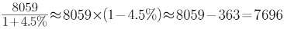
因此，本题选C。
【来源】 2023年广西公务员考试《行测》真题第96题,2023年河南公务员考试《行测》真题第106题,2023年福建公务员考试《行测》真题第106题,2023年海南公务员考试《行测》真题第101题,2023年四川公务员考试《行测》真题第96题,2023年贵州公务员考试《行测》真题第96题,2023年宁夏公务员考试《行测》真题第106题,2023年云南公务员考试《行测》真题第92题,2023年湖南公务员考试《行测》真题第96题,2023年青海公务员考试《行测》真题第106题,2023年新疆公务员考试《行测》真题（兵团）第84题,2023年甘肃公务员考试《行测》真题第106题

第107题
【知识点】 增长量计算
【答案】 B
【解析】 本题为增长量计算问题。
定位文字材料第二段，“2022年1~7月份，城乡居民生活用电量7586亿千瓦时，同比增长12.5%”。
根据公式，代入数据，所求增长量为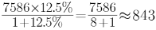。
因此，本题选B。
【来源】 2023年广西公务员考试《行测》真题第97题,2023年河南公务员考试《行测》真题第107题,2023年福建公务员考试《行测》真题第107题,2023年海南公务员考试《行测》真题第102题,2023年四川公务员考试《行测》真题第97题,2023年贵州公务员考试《行测》真题第97题,2023年宁夏公务员考试《行测》真题第107题,2023年云南公务员考试《行测》真题第93题,2023年湖南公务员考试《行测》真题第97题,2023年青海公务员考试《行测》真题第107题,2023年新疆公务员考试《行测》真题（兵团）第85题,2023年甘肃公务员考试《行测》真题第107题

第108题
【知识点】 基期比重
【答案】 A
【解析】 本题为基期比重计算问题。
定位文字材料第二段，“2022年7月份，全社会用电量8324亿千瓦时，同比增长6.3%；第三产业用电量1591亿千瓦时，同比增长11.5%；城乡居民生活用电量1480亿千瓦时，同比增长26.8%”。
根据，代入数据，可得。
因此，本题选A。
【来源】 2023年广西公务员考试《行测》真题第98题,2023年河南公务员考试《行测》真题第108题,2023年福建公务员考试《行测》真题第108题,2023年海南公务员考试《行测》真题第103题,2023年四川公务员考试《行测》真题第98题,2023年贵州公务员考试《行测》真题第98题,2023年宁夏公务员考试《行测》真题第108题,2023年云南公务员考试《行测》真题第94题,2023年湖南公务员考试《行测》真题第98题,2023年青海公务员考试《行测》真题第108题,2023年新疆公务员考试《行测》真题（兵团）第86题,2023年甘肃公务员考试《行测》真题第108题

第109题
【知识点】 基期量计算
【答案】 B
【解析】 本题为基期量计算问题。
定位文字材料第二段，“国家能源局发布2022年1-7月，全社会用电量累计49303亿千瓦时，同比增长3.4%。7月份，全社会用电量8324亿千瓦时，同比增长6.3%”。
根据，代入数据，。
因此，本题选B。
【来源】 2023年广西公务员考试《行测》真题第99题,2023年河南公务员考试《行测》真题第109题,2023年福建公务员考试《行测》真题第109题,2023年海南公务员考试《行测》真题第104题,2023年四川公务员考试《行测》真题第99题,2023年贵州公务员考试《行测》真题第99题,2023年宁夏公务员考试《行测》真题第109题,2023年云南公务员考试《行测》真题第95题,2023年湖南公务员考试《行测》真题第99题,2023年青海公务员考试《行测》真题第109题,2023年新疆公务员考试《行测》真题（兵团）第87题,2023年甘肃公务员考试《行测》真题第109题

第110题
【知识点】 综合分析
【答案】 C
【解析】 本题为综合分析问题。
A选项，定位第一段文字材料，“太阳能发电量同比增长13%，增速比上月加快3.1个百分点”，材料中没有提及现期值或基期值，无法推出太阳能发电量增长量，错误。
B选项，，定位第一段文字材料“核电同比下降3.3%，降幅比上月收窄5.7个百分点”，无法推出2022年6月核电发电量与5月的大小，错误。
C选项，定位第二段文字材料“2022年1-7月第二产业用电量32332亿千瓦时，7月份第二产业用电量5132亿千瓦时”，根据，代入数据，2022年上半年第二产业平均用电量为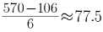，2021年7月第一产业用电量大于上半年第一产业平均用电量，错误。
因此，本题选C。
【来源】 2023年广西公务员考试《行测》真题第100题,2023年河南公务员考试《行测》真题第110题,2023年福建公务员考试《行测》真题第110题,2023年海南公务员考试《行测》真题第105题,2023年四川公务员考试《行测》真题第100题,2023年贵州公务员考试《行测》真题第100题,2023年宁夏公务员考试《行测》真题第110题,2023年云南公务员考试《行测》真题第96题,2023年湖南公务员考试《行测》真题第100题,2023年青海公务员考试《行测》真题第110题,2023年新疆公务员考试《行测》真题（兵团）第88题,2023年甘肃公务员考试《行测》真题第110题

第111题
【知识点】 直接读数
【答案】 B
【解析】 本题为读数比较问题。
定位文字材料第二段“PIM临界点（50%）”及表格材料“2022年1-8月的PMI和新订单”行列。
根据题意在临界点之上，要求2022年1－8月具体数值＞50%，对应PMI指数符合的月份有1月、2月、6月，新订单指数符合月份有2月、6月，因此均高于临界点之上的月份为2月、6月，共2个月。
因此，本题选B。
【来源】 2023年广西公务员考试《行测》真题第106题,2023年河南公务员考试《行测》真题第116题,2023年福建公务员考试《行测》真题第111题,2023年海南公务员考试《行测》真题第106题,2023年贵州公务员考试《行测》真题第101题,2023年宁夏公务员考试《行测》真题第116题,2023年云南公务员考试《行测》真题第82题,2023年湖南公务员考试《行测》真题第86题,2023年青海公务员考试《行测》真题第111题,2023年新疆公务员考试《行测》真题（兵团）第89题,2023年甘肃公务员考试《行测》真题第111题

第112题
【知识点】 其他类比较
【答案】 B
【解析】 本题为其他类比较问题。
根据题意指数较上月贡献最大的可知，本题为贡献率大小比较问题，根据公式：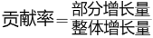，因为整体的增长量相同，所以只需要比较部分增长量的大小即可。
定位文字材料第一段可得“生产指数，权数为25%”，定位表格材料可得：2022年7月生产指数为49.8%，2022年8月生产指数为49.8%，故生产指数的增长量为25%×（49.8%-49.8%）=0；
定位文字材料第一段可得“新订单指数，权数为30%”，定位表格材料可得：2022年7月新订单指数为48.5%，2022年8月新订单指数为49.2%，故新订单指数的增长量为30%×（49.2%-48.5%）=0.3×0.7%=0.21%；
定位文字材料第一段可得“从业人员指数，权数为20%”，定位表格材料可得：2022年7月从业人员指数为48.6%，2022年8月从业人员指数为48.9%，故从业人员指数增长量为20%×（48.9%-48.6%）=0.2×0.3%=0.06%；
定位文字材料第一段可得“供应商配送时间指数，权数为15%；供应商配送时间指数为逆指数，在合成制造业PMI指数时进行反向运算，即100%减供应商配送时间指数”，定位表格材料可得：2022年7月供应商配送时间指数为50.1%，2022年8月供应商配送时间指数为49.5%，故供应商配送时间指数增长量为15%×[（100%-49.5%）-（100%-50.1%）]=0.15×0.6%=0.09%。
因此，本题选B。
【来源】 2023年广西公务员考试《行测》真题第107题,2023年河南公务员考试《行测》真题第117题,2023年福建公务员考试《行测》真题第112题,2023年海南公务员考试《行测》真题第107题,2023年贵州公务员考试《行测》真题第102题,2023年宁夏公务员考试《行测》真题第117题,2023年云南公务员考试《行测》真题第83题,2023年湖南公务员考试《行测》真题第87题,2023年青海公务员考试《行测》真题第112题,2023年新疆公务员考试《行测》真题（兵团）第93题,2023年甘肃公务员考试《行测》真题第112题

第113题
【知识点】 基期量计算
【答案】 B
【解析】 本题为基期量计算问题。
定位表格材料“2022年1－8月供应商配送时间”行列。
定位表格进行比较，2022年1－8月供应商配送时间指数最小的月份为4月（37.2），则题目需计算2021年4月供应商配送时间指数，为基期量的计算，由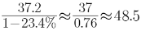。
因此，本题选B。
【来源】 2023年广西公务员考试《行测》真题第108题,2023年河南公务员考试《行测》真题第118题,2023年福建公务员考试《行测》真题第113题,2023年海南公务员考试《行测》真题第108题,2023年贵州公务员考试《行测》真题第103题,2023年宁夏公务员考试《行测》真题第118题,2023年云南公务员考试《行测》真题第84题,2023年湖南公务员考试《行测》真题第88题,2023年青海公务员考试《行测》真题第113题,2023年新疆公务员考试《行测》真题（兵团）第90题,2023年甘肃公务员考试《行测》真题第113题

第114题
【知识点】 其他类计算
【答案】 C
【解析】 本题为其他类计算问题。
定位文字材料第一段可得：新订单指数，权数为30%；供应商配送时间指数，权数为15%；供应商配送时间指数为逆指数，在合成制造业PMI指数时进行反向运算，即100%减供应商配送时间指数。因此，新订单指数增加1个百分点，使PMI指数增加1%×30%=0.3%；供应商配送时间指数增加了3个百分点，使PMI指数增加-3%×15%=-0.45%。所以，PMI指数变化为0.3%+（-0.45%）=-0.15%，即下个月PMI指数减少0.15个百分点。
因此，本题选C。
【来源】 2023年广西公务员考试《行测》真题第109题,2023年河南公务员考试《行测》真题第119题,2023年福建公务员考试《行测》真题第114题,2023年海南公务员考试《行测》真题第109题,2023年贵州公务员考试《行测》真题第104题,2023年宁夏公务员考试《行测》真题第119题,2023年云南公务员考试《行测》真题第85题,2023年湖南公务员考试《行测》真题第89题,2023年青海公务员考试《行测》真题第114题,2023年新疆公务员考试《行测》真题（兵团）第91题,2023年甘肃公务员考试《行测》真题第114题

第115题
【知识点】 综合分析
【答案】 A
【解析】 本题为综合分析问题。
A选项，定位材料第一段，可得公式PMI=新订单指数×30%+生产指数×25%+从业人员指数×20%+（100%-供应商配送时间指数）×15%+主要原材料库存×10%，无法推出，错误。
B选项，定位表格2022年8月从业人员指数为48.9%，2022年7月从业人员指数为48.6%，环比上升0.3%，说明就业人员增加，即用工景气度回升，正确。
C选项，定位表格2022年8月原材料库存指数48%，2022年7月原材料库存指数47.9%，环比上升0.1%，原材料库存指数是一个非常重要的指标，其反映的是企业主动补库存的意愿，原材料库存指数上升，说明库存被消耗，库存降低，正确。
D选项，定位表格2022年8月供应商配送时间指数49.5%，2022年7月供应商配送时间指数50.1%，环比下降0.6%，说明配送时间指数较上月下降，即本月配送时间低于上月，正确。
因此，本题选A.
【来源】 2023年广西公务员考试《行测》真题第110题,2023年河南公务员考试《行测》真题第120题,2023年福建公务员考试《行测》真题第115题,2023年海南公务员考试《行测》真题第110题,2023年贵州公务员考试《行测》真题第105题,2023年宁夏公务员考试《行测》真题第120题,2023年云南公务员考试《行测》真题第86题,2023年湖南公务员考试《行测》真题第90题,2023年青海公务员考试《行测》真题第115题,2023年新疆公务员考试《行测》真题（兵团）第92题,2023年甘肃公务员考试《行测》真题第115题

第116题
【知识点】 简单计算
【答案】 D
【解析】 本题为简单读数比较问题。
定位图1中国母婴商品消费规模。
2018年（26593亿元）,2019年（29919亿元）,2020年（31231亿元）,2021年（34591亿元）。
因此，本题选D。
【来源】 2023年广西公务员考试《行测》真题第101题,2023年河南公务员考试《行测》真题第111题,2023年福建公务员考试《行测》真题第116题,2023年海南公务员考试《行测》真题第96题,2023年四川公务员考试《行测》真题第91题,2023年贵州公务员考试《行测》真题第106题,2023年宁夏公务员考试《行测》真题第111题,2023年云南公务员考试《行测》真题第87题,2023年湖南公务员考试《行测》真题第91题,2023年青海公务员考试《行测》真题第116题,2023年新疆公务员考试《行测》真题（兵团）第94题,2023年甘肃公务员考试《行测》真题第116题

第117题
【知识点】 增长率大小比较
【答案】 C
【解析】 本题为增长率比较问题。
定位图1中国母婴商品消费规模。
根据公式：。代入数据可得：
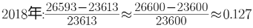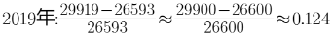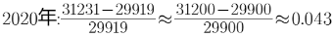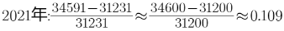。符合C选项趋势。
因此，本题选C。
【来源】 2023年广西公务员考试《行测》真题第102题,2023年河南公务员考试《行测》真题第112题,2023年福建公务员考试《行测》真题第117题,2023年海南公务员考试《行测》真题第97题,2023年四川公务员考试《行测》真题第92题,2023年贵州公务员考试《行测》真题第107题,2023年宁夏公务员考试《行测》真题第112题,2023年云南公务员考试《行测》真题第88题,2023年湖南公务员考试《行测》真题第92题,2023年青海公务员考试《行测》真题第117题,2023年新疆公务员考试《行测》真题（兵团）第95题,2023年甘肃公务员考试《行测》真题第117题

第118题
【知识点】 其他类比较
【答案】 D
【解析】 本题为其他比较问题。
定位图1中国母婴商品消费规模。根据公式：。可知2018-2021年增速最慢的为2020年。A选项，根据图3可知，2020年0-14岁人口数（25277万人）最多，错误；B选项，根据图3可知，2020年0-14岁人口占总数比重（17.9%）最大，错误；C选项，根据图4可知，2020年人均可支配收入水平（32189元）比2019年（30733元）上升，错误；D选项，根据图4进行增速计算比较，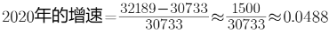,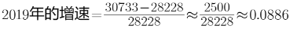，所以2020年增速＜2019年增速，正确。
因此，本题选D。
【来源】 2023年广西公务员考试《行测》真题第103题,2023年河南公务员考试《行测》真题第113题,2023年福建公务员考试《行测》真题第118题,2023年海南公务员考试《行测》真题第98题,2023年四川公务员考试《行测》真题第93题,2023年贵州公务员考试《行测》真题第108题,2023年宁夏公务员考试《行测》真题第113题,2023年云南公务员考试《行测》真题第89题,2023年湖南公务员考试《行测》真题第93题,2023年青海公务员考试《行测》真题第118题,2023年新疆公务员考试《行测》真题（兵团）第96题,2023年甘肃公务员考试《行测》真题第118题

第119题
【知识点】 现期比重
【答案】 B
【解析】 本题为现期比重计算问题。
定位图1和图2。根据图2数据可知，消费最多的母婴商品为服装鞋帽，根据公式：部分量=整体量×比重=34591×26%≈8994。
因此，本题选B。
【来源】 2023年广西公务员考试《行测》真题第104题,2023年河南公务员考试《行测》真题第114题,2023年福建公务员考试《行测》真题第119题,2023年海南公务员考试《行测》真题第99题,2023年四川公务员考试《行测》真题第94题,2023年贵州公务员考试《行测》真题第109题,2023年宁夏公务员考试《行测》真题第114题,2023年云南公务员考试《行测》真题第90题,2023年湖南公务员考试《行测》真题第94题,2023年青海公务员考试《行测》真题第119题,2023年新疆公务员考试《行测》真题（兵团）第97题,2023年甘肃公务员考试《行测》真题第119题

第120题
【知识点】 综合分析
【答案】 D
【解析】 本题为综合分析问题。
定位图1和图4，首先计算中国母婴商品消费额增速，根据公式：。。然后计算全国居民人均可支配收入增速，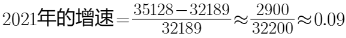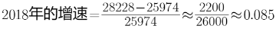。①2020年母婴商品消费规模增速（0.043）＜全国居民人均可支配收入增速（0.049），错误；②只有2020年母婴商品消费规模增速（0.04）＜全国居民人均可支配收入增速（0.049），错误；③每年母婴商品消费规模增速和全国居民人均可支配收入增速均不相同，并非大体一致，错误；④母婴商品消费规模增速趋势为先下降然后下降最后上升，全国居民人均可支配收入增速趋势为先上升再下降最后上升，两者趋势并非相反，错误。
因此，本题选D。
【来源】 2023年广西公务员考试《行测》真题第105题,2023年河南公务员考试《行测》真题第115题,2023年福建公务员考试《行测》真题第120题,2023年海南公务员考试《行测》真题第100题,2023年四川公务员考试《行测》真题第95题,2023年贵州公务员考试《行测》真题第110题,2023年宁夏公务员考试《行测》真题第115题,2023年云南公务员考试《行测》真题第91题,2023年湖南公务员考试《行测》真题第95题,2023年青海公务员考试《行测》真题第120题,2023年新疆公务员考试《行测》真题（兵团）第98题,2023年甘肃公务员考试《行测》真题第120题

